

**CSC 2560/7**

**เค้าโครงโครงงานคอมพิวเตอร์**

ระบบจัดการโครงงานและงานวิจัยคอมพิวเตอร์

Computer Researches and Projects Management System

โดย

573020361-9 นายคมเคียว ตั้งประเสริฐ

573021086-0 นางสาวคุณัญญา ยุปาระมี

อาจารย์ที่ปรึกษา: อ.ดร.นันท์นภัส ม่วงมิ่งสุข

รายงานเล่มนี้เป็นส่วนหนึ่งของการศึกษาวิชา 322 498

โครงการวิจัยทางวิทยาการคอมพิวเตอร์ ระดับปริญญาตรี 1

ภาคเรียนที่ 1 ปีการศึกษา 2560

ภาควิชาวิทยาการคอมพิวเตอร์ คณะวิทยาศาสตร์

มหาวิทยาลัยขอนแก่น

(เดือน พฤศจิกายน พ.ศ. 2560)



**CSC 2560/7**

**เค้าโครงโครงงานคอมพิวเตอร์**

ระบบจัดการโครงงานและงานวิจัยคอมพิวเตอร์

Computer Researches and Projects Management System

โดย

573020361-9 นายคมเคียว ตั้งประเสริฐ

573021086-0 นางสาวคุณัญญา ยุปาระมี

อาจารย์ที่ปรึกษา: อ.ดร.นันท์นภัส ม่วงมิ่งสุข

รายงานเล่มนี้เป็นส่วนหนึ่งของการศึกษาวิชา 322 498

โครงการวิจัยทางวิทยาการคอมพิวเตอร์ ระดับปริญญาตรี 1

ภาคเรียนที่ 1 ปีการศึกษา 2560

ภาควิชาวิทยาการคอมพิวเตอร์ คณะวิทยาศาสตร์

มหาวิทยาลัยขอนแก่น

(เดือน พฤศจิกายน พ.ศ. 2560)

คุณัญญา ยุปาระมี และ คมเคียว ตั้งประเสริฐ 2560. **เว็บไซต์จัดการโครงงานนักศึกษา ภาควิชาวิทยาการคอมพิวเตอร์.ใช้เทคนิค** Elasticsearch โครงงานคอมพิวเตอร์ ปริญญาวิทยาศาสตร์บัณฑิต สาขาวิชาวิทยาการคอมพิวเตอร์ ภาควิชาวิทยาการคอมพิวเตอร์ คณะวิทยาศาสตร์ มหาวิทยาลัยขอนแก่น.

**อาจารย์ที่ปรึกษา:** อ.ดร. นันท์นภัส ม่วงมิ่งสุข

**บทคัดย่อ**

เว็บไซต์รวบรวมโครงงานนักศึกษา จัดทำขึ้นเพื่อพัฒนาเว็บไซต์ให้สามารถค้นหาโครงงาน จากคำสืบค้นและเงื่อนไข โดยสามารถหาจากคำภายในเอกสารได้และมีการแยกหมวดหมู่ของโครงงาน นอกจากนี้ยังเพิ่มระบบการบริหารโครงงานคอมพิวเตอร์ โดยสามารถจัดการเอกสาร ยื่นคำร้องที่ปรึกษา ขอเปลี่ยนที่ปรึกษา ขอเปลี่ยนหัวข้อโครงงานผ่านระบบ มีระบบติดตามงานและยังสามารถออกเอกสารต่าง ๆ ผ่านระบบได้ เนื่องจากเว็บไซต์รวบรวมโครงงานในปัจจุบันมีการจำกัดขอบเขตการค้าหามากเกินไป ผลการค้นหาจึงไม่ตรงตามความต้องการเท่าที่ควรและการบริหารโครงงานคอมพิวเตอร์ยังไม่มีผ่านเว็บไซด์ การพัฒนาเว็บไซต์ได้นำหลักการของ Elasticsearch ซึ่งเป็นเครื่องมือในการจัดทำดัชนีและสืบค้นข้อมูลมาใช้ ทำให้ระบบการสืบค้นสามารถค้นหาได้จากตัวข้างในเนื้อหาของเอกสาร เป็นการขยายขอบเขตคำค้นหาให้กว้างขึ้น และนำระบบแท็ก (Tag) เข้ามาใช้ในการแยกหมวดหมู่ของโครงงาน เพื่อให้สามารถพัฒนาเว็บไซต์ที่สามรถค้นหาโครงงานได้อย่างแม่นยำ เอกสารโครงงานมีการแบ่งประเภทที่ชัดเจน และใช้แบบฟอร์มอิเล็กทรอนิคทำให้ข้อมูลเอกสารต่าง ๆ ถูกเก็บบันทึกการเปลี่ยนแปลงไว้ครบถ้วนชัดเจน ลดการใช้งานกระดาษ และป้องกันการเสียหายของข้อมูล

**คำสำคัญ:**

Chutikran Poprapan and Atiwit Tongjit. 2015. The website is for Project Management System. Bachelor of Science Project in Information and Communication Technology, Computer Science, Science, Khon Kaen University.

**Thesis Advisors:** Ph.D.Nunnapus Benjamas

**Abstarct**

Project management system is developed for searching the student’s project by keywords in their document and conditions. This system also show the statistics graphs and annual projects by their type and department. Due to the currently project management system has too much limit to search that makes the results are not as expected. For the website, we used HTML5, Javascript, CSS to develop with the database connection by PHP and My SQL with Xampp to store the data, we used Google custom search for searching the project and Google chart tools to create the statistics graphs for develop the website which can search intelligently the students projects. The results will be sorted and shown by their scores from highest to fewest and this system is able to show we statistics graphs.

**Keyword:** Search Engine, Google Custom Search, Graph statistics, Project Management

**คำนำ**

โครงงานนี้เป็นส่วนหนึ่งของวิชา 322 494 โครงงานคอมพิวเตอร์ 1 ภาควิชาวิทยาการคอมพิวเตอร์ คณะวิทยาศาสตร์ มหาวิทยาลัยขอนแก่น โดยภาควิชาวิทยาการคอมพิวเตอร์ให้นักศึกษาทำโครงงานเพื่อให้สามารถนำความรู้ที่เรียน มาประยุกต์ใช้ในการทำงานให้เกิดประโยชน์และโครงงานนี้จัดทำเกี่ยวกับเว็บไซต์จัดการโครงงานนักศึกษาชั้นปีที่ 4 ภาควิชาวิทยาการคอมพิวเตอร์ มหาวิทยาลัยขอนแก่น โดยใช้ Elasticsearch ซึ่งเป็นเครื่องมือในการจัดทำดัชนีและสืบค้นข้อมูลมาใช้ ทำให้ระบบการสืบค้นสามารถค้นหาได้จากตัวข้างในเนื้อหาของเอกสาร เป็นการขยายขอบเขตคำค้นหาให้กว้างขึ้น นำระบบแท็ก (Tag) เข้ามาใช้ในการแยกหมวดหมู่ของโครงงานและเปลี่ยนระบบการบริหารโครงงานคอมพิวเตอร์ที่ใช้เอกสารกระดาษมาเป็นแบบฟอร์มอิเล็กทรอนิค เนื่องจากในปัจจุบันเว็บไซต์รวบรวมโครงงานยังไม่มีความสามารถรองรับความต้องการของผู้ใช้มากพอ และจำกัดขอบเขตของการค้นหาข้อมูลโครงงานมากจนเกินไป และยังไม่มีระบบการบริหารโครงงานคอมพิวเตอร์ ส่งผลให้การค้นหาที่ตรงตามความต้องการเป็นไปได้ยาก และมีการดำเนินเอกสารที่ค่อนข้างลำบาก ผู้จัดทำเล็งเห็นความสำคัญจึงได้จัดทำเว็บไซต์รวบรวมโครงงานเพื่อพัฒนาให้มีความสามารถ ความยืดหยุ่น และตอบสนองความต้องการของผู้ใช้มากยิ่งขึ้นโดยผลการค้นหาจะสามารถค้นหาในตัวเนื้อหาของเอกสารได้เพื่อให้ผู้ใช้ได้ตัวอย่างโครงงานที่มีความถูกต้องมากครบถ้วนของข้อมูลและใช้แบบฟอร์มอิเล็กทรอนิคแทนเอกสารกระดาษให้ข้อมูลเอกสารต่าง ๆ ถูกเก็บบันทึกการเปลี่ยนแปลงไว้ครบถ้วนชัดเจน ลดการใช้งานกระดาษ และป้องกันการเสียหายของข้อมูล

ผู้จัดทำโครงงานหวังเป็นอย่างยิ่งว่า โครงงานชิ้นนี้จะเกิดประโยชน์แก่ผู้ที่สนใจเพื่อต้นแบบในการพัฒนาผลงานต่อไปได้

ผู้จัดทำ

คุณัญญา ยุปาระมี

คมเคียว ตั้งประเสริฐ

**กิตติกรรมประกาศ**

ในการดำเนินโครงงานครั้งนี้ ผู้จัดทำโครงงานได้รับความอนุเคราะห์ และความช่วยเหลือจากบุคคลหลายท่านจึงขอขอบคุณไว้ ณ โอกาสนี้ คณะผู้จัดทำขอขอบพระคุณ ดร.นันท์นภัส เบญจมาศ ผศ.สันติ ทินตะนัย และ ดร.สายยัญ สายยศ ผู้ให้คำปรึกษา และแนะนำแนวทางในการศึกษา วิเคราะห์ และสรุปผลการดำเนินงานเป็นอย่างดี ขอขอบพระคุณ คุณศิริรัตน์ ทินตะนัย ที่ให้คำแนะนำเกี่ยวการปรับปรุงแก้ไขเว็บไซต์ ทำให้ทราบถึงความต้องการของระบบ ข้อดีและข้อเสียของระบบงานเดิมที่ต้องปรับแก้เพิ่มเติม นอกจากนี้ผู้จัดทำโครงงานใคร่ขอขอบพระคุณ คุณสุธน เจริญศิริ ที่ให้คำแนะนำ ชี้แนะแนวทางเกี่ยวกับฐานข้อมูล และขอขอบพระคุณภาควิชาวิทยาการคอมพิวเตอร์ มหาวิทยาลัยขอนแก่นที่ได้จัดทำห้องสำหรับนักศึกษาเพื่อใช้ในการทำโครงงาน ขอขอบคุณ คุณพ่อ คุณแม่ ที่ได้อบรมสั่งสอนวิชาความรู้ และให้ความเมตตาแก่ผู้จัดมาโดยตลอดเป็นกำลังใจสำคัญที่ทำให้การทำโครงงานในครั้งนี้สำเร็จลุล่วงได้ด้วยดี

ท้ายที่สุด คณะผู้จัดทำโครงงานหวังว่าโครงงานนี้จะเป็นประโยชน์ต่อนักศึกษาภาควิชาวิทยาการคอมพิวเตอร์คณะวิทยาศาสตร์ มหาวิทยาลัยขอนแก่นไม่มากก็น้อย

ผู้จัดทำ

คุณัญญา ยุปาระมี

คมเคียว ตั้งประเสริฐ

สารบัญ

**หน้า**

บทคัดย่อ ก

Abstarct ข

คำนำ ค

กิตติกรรมประกาศ ง

สารบัญ จ

สารบัญตาราง ฌ

บทที่ 1 บทนำ 1

1.1 ความเป็นมาและความสำคัญ 1

1.2 วัตถุประสงค์ 2

1.3 ขอบเขตและเป้าหมายของโครงงาน 2

1.4 ประโยชน์ที่ได้รับ 5

บทที่ 2 งานวิจัยและทฤษฏีที่เกี่ยวข้อง 6

2.1 ทฤษฎีที่เกี่ยวข้อง 6

2.2 งานวิจัยที่เกี่ยวข้อง 9

บทที่ 3 วิธีดำเนินงาน 11

3.1 ขั้นตอนวิธีดำเนินงาน 11

3.2 ระยะเวลาดำเนินการ 13

บทที่ 4 การวิเคราะห์ระบบ และพัฒนาโปรแกรม 14

4.1 วิเคราะห์ระบบ 14

4.2 การออกแบบระบบ 76

4.3 การพัฒนาโปรแกรม 97

4.4 การทดสอบระบบ และตัวอย่างกรณีทดสอบ 97

บทที่ 5 สรุปผลการดำเนินงาน 98

5.1 สรุปผลการดำเนินโครงงาน 98

5.2 ข้อจำกัดของระบบ 99

5.3 ปัญหา อุปสรรค และแนวทางแก้ไข 99

5.4 ข้อเสนอแนะในการพัฒนาต่อไป 99

อ้างอิง 100

ภาคผนวก 101

ประวัติผู้เขียน 102

**สารบัญภาพ**

**หน้า**

ภาพที่ 1 ตัวอย่างองค์ประกอบของแผนภูมิแท่ง 7

ภาพที่ 2 ตัวอย่างการเตรียมข้อมูล 8

ภาพที่ 3 ภาพแสดงตัวอย่างเว็บไซต์ Project Management System 9

ภาพที่ 4 แสดง Use Case Diagram ของ Student 14

ภาพที่ 5 แสดง Use Case Diagram ของ Teacher 15

ภาพที่ 6 แสดง Use Case Diagram ของ Admin 16

ภาพที่ 7 แสดง Use Case ของ Student Add News 17

ภาพที่ 8 แสดง Use Case ของ Admin Add News 18

ภาพที่ 9 แสดง Use Case ของ Teacher Add News 19

ภาพที่ 10 แสดง Use Case ของ Approve news 20

ภาพที่ 11 แสดง Use Case ของ Student Add New Topic 21

ภาพที่ 12 แสดง Use Case ของ Admin Add New Topic 22

ภาพที่ 13 แสดง Use Case ของ Teacher Add New Topic 23

ภาพที่ 14 แสดง Use Case ของ Manage Category 24

ภาพที่ 15 แสดง Use Case ของ Upload Document 25

ภาพที่ 16 แสดง Use Case ของ Student Download document 26

ภาพที่ 17 แสดง Use Case ของ Admin Download document 27

ภาพที่ 18 แสดง Use Case ของ Teacher Download document 28

ภาพที่ 19 แสดง Use Case ของ Student Add Project 29

ภาพที่ 20 แสดง Use Case ของ Admin Add Project 30

ภาพที่ 21 แสดง Use Case ของ Edit Project 31

ภาพที่ 22 แสดง Use Case ของ Edit website 32

ภาพที่ 23 แสดง Use Case ของ Project Continue 33

ภาพที่ 24 แสดง Use Case ของ Run Number 34

ภาพที่ 25 แสดง Use Case ของ Student Search Project 35

ภาพที่ 26 แสดง Use Case ของ Admin Search Project 36

ภาพที่ 27 แสดง Use Case ของ Teacher Search Project 37

ภาพที่ 28 แสดง Use Case ของ Student Search Poster 38

ภาพที่ 29 แสดง Use Case ของ Admin Search Poster 39

ภาพที่ 30 แสดง Use Case ของ Teacher Search Poster 40

**สารบัญภาพ (ต่อ)**

**หน้า**

ภาพที่ 32 แสดง Use Case ของ Admin Edit Profile 42

ภาพที่ 33 แสดง Use Case ของ Teacher Edit Profile 43

ภาพที่ 34 แสดง Use Case ของ Student Change Password 44

ภาพที่ 35 แสดง Use Case ของ Admin Change Password 45

ภาพที่ 36 แสดง Use Case ของ Teacher Change Password 46

ภาพที่ 37 แสดง Activity Diagram ของ Add News (เพิ่มข่าว) 47

ภาพที่ 38 แสดง Activity Diagram ของ Approve News (อนุมัติข่าว) 48

ภาพที่ 39 แสดง Activity Diagram ของ Add New Topic (เขียนกระทู้) 49

ภาพที่ 40 แสดง Activity Diagram ของ Manage Category (จัดการหมวดหมู่เว็บบอร์ด) 50

ภาพที่ 41 แสดง Activity Diagram ของ Upload Document (อัปโหลดเอกสาร) 51

ภาพที่ 42 แสดง Activity Diagram ของ Download Document (ดาวน์โหลดเอกสาร) 52

ภาพที่ 44 แสดง Activity Diagram ของ Edit Project (แก้ไขข้อมูลโครงงาน) 55

ภาพที่ 45 แสดง Activity Diagram ของ Edit Website (แก้ไขเว็บไซต์โครงงาน) 56

ภาพที่ 46 แสดง Activity Diagram ของ Project Comtinue (ระบุโครงงานต่อเนื่อง) 57

ภาพที่ 47 แสดง Activity Diagram ของ Run Number (รันหมายเลข) 58

ภาพที่ 48 แสดง Activity Diagram ของ Search Project (ค้นหาโครงงาน) 59

ภาพที่ 49 แสดง Activity Diagram ของ Search Poster (ค้นหาโปสเตอร์) 60

ภาพที่ 50 แสดง Activity Diagram ของ Edit Profile (แก้ไขข้อมูลส่วนตัว) 61

ภาพที่ 51 แสดง Activity Diagram ของ Change Password (เปลี่ยนรหัสผ่าน) 62

ภาพที่ 52 แสดง Sequence Diagram ของ Add News (เพิ่มข่าว) 63

ภาพที่ 53 แสดง Sequence Diagram ของ Approve News (อนุมัติข่าว) 64

ภาพที่ 54 แสดง Sequence Diagram ของ Add New Topic (เขียนกระทู้) 65

ภาพที่ 55 แสดง Sequence Diagram ของ Manage Category (จัดการหมวดหมู่เว็บบอร์ด) 66

ภาพที่ 56 แสดง Sequence Diagram ของ Upload Document (อัปโหลดเอกสาร) 67

ภาพที่ 57 แสดง Sequence Diagram ของ Download Document (ดาวน์โหลดเอกสาร) 68

ภาพที่ 58 แสดง Sequence Diagram ของ Add Project (เพิ่มโครงงาน) 69

ภาพที่ 59 แสดง Sequence Diagram ของ Edit Project (แก้ไขโครงงาน) 70

ภาพที่ 60 แสดง Sequence Diagram ของ Edit Website (แก้ไขเว็บไซต์โครงงาน) 71

ภาพที่ 61 แสดง Sequence Diagram ของ Project Continue (โครงงานต่อเนื่อง) 71

ภาพที่ 62 แสดง Sequence Diagram ของ Run Number (รันหมายเลข) 72

**สารบัญภาพ (ต่อ)**

**หน้า**

ภาพที่ 63 แสดง Sequence Diagram ของ Search Project (ค้นหาโครงงาน) 73

ภาพที่ 64 แสดง Sequence Diagram ของ Search Poster (ค้นหาโปสเตอร์) 74

ภาพที่ 65 แสดง Sequence Diagram ของ Edit Profile (แก้ไขข้อมูลส่วนตัว) 75

ภาพที่ 66 แสดง Sequence Diagram ของ Change Password (เปลี่ยนรหัสผ่าน) 75

ภาพที่ 67 E-R Diagram 72

ภาพที่ 68 แสดงส่วนต้นแบบหน้าสมัครสมาชิก 86

ภาพที่ 69 แสดงส่วนต้นแบบหน้าเข้าสู่ระบบ 87

ภาพที่ 70 แสดงส่วนต้นแบบหน้าเว็บบอร์ด 88

ภาพที่ 71 แสดงส่วนต้นแบบหน้าโครงงาน 89

ภาพที่ 72 แสดงส่วนต้นแบบหน้ารายชื่อนักศึกษา 90

ภาพที่ 73 แสดงส่วนต้นแบบหน้าดาวน์โหลด 91

ภาพที่ 74 แสดงส่วนต้นแบบหน้าเข้าสู่ระบบ 92

ภาพที่ 75 แสดงส่วนต้นแบบหน้าเพิ่มโครงงาน 93

ภาพที่ 76 แสดงส่วนต้นแบบหน้าแก้ไขข้อมูลโครงงาน 94

ภาพที่ 77 แสดงส่วนต้นแบบหน้าเอกสารโครงงาน 95

ภาพที่ 78 แสดงส่วนต้นแบบหน้าสถิติโครงงาน 96

ภาพที่ 79 กราฟแสดงผลการดำเนินงานครั้งที่ 1 98

สารบัญตาราง

**หน้า**

ตารางที่ 1 ตารางแสดงความสามารถของเว็บไซต์บริการค้นหาหอพักในประเทศไทย 10

ตารางที่ 2 แสดง ระยะเวลาดำเนินการ 13

ตารางที่ 3 Use Case (Student Add News) 17

ตารางที่ 4 Use Case (Admin Add News) 18

ตารางที่ 5 Use Case (Teacher Add News) 19

ตารางที่ 6 Use Case (Approve news) 20

ตารางที่ 7 Use Case (Student Add New Topic) 21

ตารางที่ 8 Use Case (Admin Add New Topic) 22

ตารางที่ 9 Use Case (Teacher Add New Topic) 23

ตารางที่ 10 Use Case (Manage Category) 24

ตารางที่ 11 Use Case (Upload Document) 25

ตารางที่ 12 Use Case (Student Download document) 26

ตารางที่ 13 Use Case (Admin Download document) 27

ตารางที่ 14 Use Case (Teacher Download document) 28

ตารางที่ 15 Use Case (Student Add Project) 29

ตารางที่ 16 Use Case (Admin Add Project) 30

ตารางที่ 17 Use Case (Edit Project) 31

ตารางที่ 18 Use Case (Edit website) 32

ตารางที่ 19 Use Case (Project Continue) 33

ตารางที่ 20 Use Case (Run Number) 34

ตารางที่ 21 Use Case (Student Search Poster) 35

ตารางที่ 22 Use Case (Admin Search Project) 36

ตารางที่ 23 Use Case (Teacher Search Project) 37

ตารางที่ 24 Use Case (Student Search Poster) 38

ตารางที่ 25 Use Case (Admin Search Poster) 39

ตารางที่ 26 Use Case (Teacher Search Poster) 40

ตารางที่ 27 Use Case (Student edit Profile) 41

ตารางที่ 28 Use Case (Admin Edit Profile) 42

ตารางที่ 29 Use Case (Student edit Profile) 43

ตารางที่ 30 Use Case (Student Change Password) 44

ตารางที่ 31 Use Case (Admin Change Password) 45

สารบัญตาราง (ต่อ)

**หน้า**

ตารางที่ 32 Use Case (Teacher Change Password) 46

ตารางที่ 33 แสดงรายละเอียดตารางคำนำหน้าชื่อ 73

ตารางที่ 34 แสดงรายละเอียดตารางข้อมูลภาควิชา 73

ตารางที่ 35 แสดงรายละเอียดตารางข้อมูลบุคลากร 74

ตารางที่ 36 แสดงรายละเอียดตารางรหัสบุคลากรและรหัสหน้าเว็บ 75

ตารางที่ 37 แสดงรายละเอียดตารางรายชื่อหน้าเว็บไซต์ 75

ตารางที่ 38 แสดงรายละเอียดตารางรหัสกลุ่มและรหัสบุคลากร 76

ตารางที่ 39 แสดงรายละเอียดตารางกลุ่มผู้ใช้ 76

ตารางที่ 40 แสดงรายละเอียดตารางกำหนดสิทธิ์งานหน้าเว็บไซต์ตามกลุ่มผู้ใช้ 76

ตารางที่ 41 แสดงรายละเอียดตารางเก็บข้อมูลโครงงาน 77

ตารางที่ 42 แสดงรายละเอียดตารางเก็บข้อมูลกลุ่ม 77

ตารางที่ 43 แสดงรายละเอียดตารางเก็บข้อมูลทฤษฏี 78

ตารางที่ 44 แสดงรายละเอียดตารางเก็บข้อมูลกำหนดประเภทโครงงาน 78

ตารางที่ 45 แสดงรายละเอียดตารางเก็บข้อมูลประเภทโครงงาน 78

ตารางที่ 46 แสดงรายละเอียดตารางเก็บข้อมูลเอกสารโครงงาน 79

ตารางที่ 47 แสดงรายละเอียดตารางเก็บข้อมูลกำหนดประเภทเอกสาร 79

ตารางที่ 48 แสดงรายละเอียดตารางเครื่องมือที่ใช้ 80

ตารางที่ 49 แสดงรายละเอียดตารางคำสืบค้น 80

ตารางที่ 50 แสดงรายละเอียดตารางเก็บข้อมูลนักศึกษาประจำโครงงาน 80

ตารางที่ 51 แสดงรายละเอียดตารางเก็บข้อมูลอาจารย์ประจำโครงงาน 81

ตารางที่ 52 แสดงรายละเอียดตารางเก็บข้อมูลนักศึกษา 81

ตารางที่ 53 แสดงรายละเอียดตารางเก็บข้อมูลรายชื่อนักศึกษาตามกลุ่มสอบ 82

ตารางที่ 54 แสดงรายละเอียดตารางเก็บข้อมูลทฤษฏีของโครงงาน 82

ตารางที่ 55 แสดงรายละเอียดตารางเก็บข้อมูลเครื่องมือของโครงงาน 82

ตารางที่ 56 แสดงรายละเอียดตารางเก็บข้อมูลคำสืบค้นของโครงงาน 83

ตารางที่ 57 แสดงรายละเอียดตารางเก็บข้อมูลข่าวสาร 83

ตารางที่ 58 แสดงรายละเอียดตารางเก็บข้อมูลสถานะข่าวสาร 83

ตารางที่ 59 แสดงรายละเอียดตารางเก็บข้อมูลหมู่เว็บบอร์ด 84

ตารางที่ 60 แสดงรายละเอียดตารางเก็บข้อมูลเว็บบอร์ด 84

ตารางที่ 61 แสดงรายละเอียดตารางเก็บข้อมูลตอบกระทู้ 84

ตารางที่ 62 แสดงรายละเอียดตารางเก็บข้อมูลรายชื่ออาจารย์ตามกลุ่มสอบ 85

สารบัญตาราง (ต่อ)

**หน้า**

ตารางที่ 63 แสดงรายละเอียดตารางเก็บข้อมูลรายชื่อโปรเจคตามกลุ่มสอบ 85

ตารางที่ 64 แสดงตารางการออกแบบกรณีทดสอบ Browser ที่รองรับ 97

ตารางที่ 65 แสดงสรุปผลการดำเนินงานของความก้าวหน้าครั้งที่ 1 98

**บทที่ 1**  
**บทนำ**

**1.1 ที่มาและความสำคัญของปัญหา**

ภาควิทยาการคอมพิวเตอร์ คณะวิทยาศาสตร์ มหาวิทยาลัยขอนแก่น ประกอบไปด้วย 3 สาขาวิชา ได้แก่สาขาวิทยาการคอมพิวเตอร์ สาขาเทคโนโลยีสารสนเทศ และสาขาภูมิสารสนเทศศาสตร์ ซึ่งในแต่ละปีนักศึกษาชั้นปีที่ 3 และชั้นปีที่ 4 ทุกคน ต้องจัดทำโครงงานคอมพิวเตอร์เพื่อวัดประสิทธิภาพก่อนจบการศึกษา ส่งผลให้มีโครงงานคอมพิวเตอร์ถูกพัฒนาขึ้นเป็นจำนวนมาก ทางภาควิชาวิทยาการคอมพิวเตอร์ได้จัดทำเว็บไซต์รวบรวมโครงงานคอมพิวเตอร์ ให้นักศึกษาสามารถค้นหาโครงงานเพื่อเป็นแนวทางในการพัฒนาโครงงานต่อไป โดยเว็บไซต์รวบรวมข้อมูลโครงงานคอมพิวเตอร์ในปัจจุบันพบว่ามี 2 ปัญหาหลักคือ การสืบค้นเอกสารโครงงาน โดยเว็บไซต์ไม่สามารถค้นหาข้อมูลในตัวเนื้อหาเอกสารทั้งเล่มและการสืบค้นข้อมูลของโครงงานค่อนข้างใช้งานยาก เพราะไม่มีการแบ่งหมวดหมู่ที่ชัดเจน และเว็บไซต์รวบรวมโครงงานคอมพิวเตอร์ยังไม่อำนวยความสะดวกในเรื่องของการจัดการอาจารย์ที่ปรึกษาโครงงาน ในกรณีที่นักศึกษาขออาจารย์เป็นที่ปรึกษาโครงงาน นักศึกษาต้องติดต่อดำเนินเรื่องกับเจ้าหน้าที่ด้วยตนเองและการดำเนินเรื่องในแต่ละครั้งเจ้าหน้าที่ต้องจัดเก็บเอกสารเป็นกระดาษ ทำให้จัดการค่อนข้างยาก รวมทั้งกรณีที่นักศึกษาเปลี่ยนอาจารย์ที่ปรึกษาหรือหัวข้อโครงงานก็ยังต้องดำเนินเรื่องผ่านเจ้าหน้าที่เช่นกัน และระบบเดิมมีมาตรฐานการพัฒนาที่ไม่สอดคล้องกับระบบ E-Office ของภาควิชาในปัจจุบัน

ทางผู้จัดทำจึงเห็นสมควรว่าจะพัฒนาเว็บไซต์รวบรวมโครงงานคอมพิวเตอร์ใหม่ทั้งหมด และเพิ่มระบบการทำงานเพื่อแก้ไข 2 ปัญหาหลักที่ได้กล่าวไปข้างต้น ระบบแรกคือระบบสืบค้นข้อมูลเอกสารโครงงานคอมพิวเตอร์ โดยได้นำ Elasticsearch ซึ่งเป็นเครื่องมือในการจัดทำดัชนีและสืบค้นข้อมูลมาใช้ ทำให้ระบบการสืบค้นสามารถค้นหาได้จากตัวข้างในเนื้อหาของเอกสาร เป็นการขยายขอบเขตคำค้นหาให้กว้างขึ้น และนำระบบแท็ก (Tag) เข้ามาใช้ในการแยกหมวดหมู่ของโครงงาน ในส่วนของระบบการบริหารโครงงานคอมพิวเตอร์ ในกรณีที่นักศึกษาขออาจารย์เป็นที่ปรึกษาโครงงาน กรณีที่นักศึกษาเปลี่ยนอาจารย์ที่ปรึกษาโครงงาน และกรณีที่นักศึกษาเปลี่ยนหัวข้อโครงงาน ทางผู้จัดทำได้สร้างแบบฟอร์มการกรอกข้อมูลและแจ้งเตือนให้อาจารย์ที่ปรึกษาได้พิจารณาผ่านระบบ และทางผู้จัดทำได้นำระบบเก่าที่จำเป็นมาพัฒนาใหม่ทั้งหมดเพื่อให้สอดคล้องกับระบบ E-Office ของทางภาควิชา

ทำให้ระบบโครงงานของภาควิชาวิทยาการคอมพิวเตอร์มีระบบการค้นหาเอกสารโครงงานที่สามารถสืบค้นข้อมูลโครงงานได้อย่างรวดเร็วแม่นยำ และยังสามารถสืบค้นจากเนื้อหาทั้งหมดของเอกสารโครงงานอย่างมีประสิทธิภาพ ในส่วนของแท็กมีการแยกหมวดหมู่ของโครงงานชัดเจนเป็นระเบียบ นอกจากนี้การที่เปลี่ยนระบบเอกสารเกี่ยวกับขออาจารย์เป็นปรึกษาหรือเสนอหัวข้อโครงงาน ไปเป็นแบบฟอร์มอิเล็กทรอนิคนั้น ทำให้สามารถแจ้งเตือนให้ผู้ที่เกี่ยวข้องทุกคนได้รับทราบ ซึ่งทำให้นักศึกษาและอาจารย์ มีความสะดวกมากขึ้น และลดภาระงานของเจ้าหน้าที่ในการตรวจสอบเอกสาร เพราะแบบฟอร์มอิเล็กทรอนิคทำให้ข้อมูลเอกสารต่าง ๆ ถูกเก็บบันทึกการเปลี่ยนแปลงไว้ครบถ้วนชัดเจน ลดการใช้งานกระดาษ และป้องกันการเสียหายของข้อมูล

**1.2 วัตถุประสงคการวิจัย**

1.2.1 เพื่อพัฒนาเว็บไซต์จัดการโครงงานและงานวิจัยคอมพิวเตอร์ ภาควิชาวิทยาการคอมพิวเตอร์ ให้สามารถแยกหมวดหมู่ของเอกสารจากแท็ก (Tag) ได้อย่างชาญฉลาดด้วยการแนะนำแท็กแบบอัตโนมัติ

1.2.2 เพื่อพัฒนาเว็บไซต์จัดการโครงงานและงานวิจัยคอมพิวเตอร์ ภาควิชาวิทยาการคอมพิวเตอร์ ให้สามารถค้นหาข้อมูลจากเนื้อหาของโครงงานได้โดยใช้ Elasticsearch

1.2.3 เพื่อพัฒนาเว็บไซต์จัดการโครงงานและงานวิจัยคอมพิวเตอร์ ภาควิชาวิทยาการคอมพิวเตอร์ ให้สามารถจัดการเอกสารโครงงานคอมพิวเตอร์ได้ผ่านหน้าเว็บไซต์

1.2.4 เพื่อพัฒนาเว็บไซต์จัดการโครงงานและงานวิจัยคอมพิวเตอร์ ภาควิชาวิทยาการคอมพิวเตอร์ ให้สามารถเพิ่มและจัดการที่ปรึกษาได้ผ่านหน้าเว็บไซต์

1.2.5 เพื่อพัฒนาฟังก์ชั่นการใช้งานเดิมของเว็บไซต์จัดการโครงงานและงานวิจัยคอมพิวเตอร์ ภาควิชาวิทยาการคอมพิวเตอร์ ให้มีมาตรฐานเดียวกันกับระบบ E-Office เพื่อตอบสนองนโยบายของภาควิชา

**1.3 ขอบเขตและขอจํากัด**

1.3.1 ระบบรวบรวมเฉพาะโครงงานของนักศึกษาปีที่ 3 และปีที่ 4 ภาควิชาวิทยาการคอมพิวเตอร์ มหาวิทยาลัยขอนแก่นเท่านั้น

1.3.2 ระบบถูกใช้งานบนคอมพิวเตอร์ผ่านเว็บบราวเซอร์ Chrome เวอร์ชั่น 61.0.3163.91, Mozilla Firefox เวอร์ชั่น 43.0.1, Internet Explore เวอร์ชั่น 11.1.16228.0 และ Microsoft Edge เวอร์ชั่น 41.16288.1.0 ขึ้นไป

1.3.3 ระบบถูกใช้งานบนผ่านอุปกรณ์เคลื่อนที่ผ่านเว็บบราวเซอร์ของ Android เวอร์ชั่น 5.0 และ IOS เวอร์ชั่น 10 ขึ้นไปเท่านั้น

1.3.4 เข้าใช้งานได้เฉพาะเครือข่ายภายในมหาวิทยาลัยขอนแก่นเท่านั้น

1.3.5 หากไม่ได้ใช้บริการอินเตอร์เน็ตของมหาวิทยาลัยจำเป็นต้องเชื่อมต่อ VPN เพื่อใช้งาน

1.3.6 รองรับการโครงงานเฉพาะใน Undergraduate Research Project for Computer Science 1 และ Undergraduate Research Project for Computer Science 2

1.3.7 ระบบถูกพัฒนาด้วย Yii2 Framework ซึ่งเป็น Framework ที่ใช้โครงสร้างเป็นแบบ Model View Controller (MVC) และรูปแบบการพัฒนาเป็นแบบ Object Oriented Programming (OOP) ทางผู้จัดทำจำเป็นต้องพัฒนาระบบใหม่ทั้งหมด และมีการเพิ่มฟังก์ชั่นการทำงานให้ตอบสนองต่อความต้องการของผู้ใช้งานและนโยบายของภาควิชา โดยมีรายละเอียดดังนี้

1.3.7.1 ระบบจัดการข้อมูลผู้มีสิทธิ์ใช้งานระบบ

ผู้ดูแลระบบสามารถนำเข้าข้อมูลผู้มีสิทธิ์ในการเพิ่มโครงงานจากนักศึกษาระบบลงทะเบียนรายวิชา Undergraduate Research Project for Computer Science 1 และ Undergraduate Research Project for Computer Science 2 โดยเชื่อมกับระบบข้อมูลกลาง

1.3.7.2 ระบบแจ้งความต้องการที่ปรึกษา

(1) อาจารย์แจ้งความต้องการรับนักศึกษา โดยต้องระบุข้อมูล

(ก) หัวข้อโครงงานที่ต้องการรับ.

(ข) รายละเอียดของโครงงานที่ต้องการรับ

(ค) จำนวนนักศึกษาที่ต้องการรับ

(2) นักศึกษาแจ้งความประสงค์ให้อาจารย์เป็นที่ปรึกษา โดยต้องระบุข้อมูล

(ก) ชื่อหัวข้อโครงงาน/เรื่องที่สนใจ

(ข) ชื่อนักศึกษาที่ทำโครงงานร่วมกัน

(ค) ข้อมูลความถนัดของนักศึกษา

(ง) อาจารย์ที่ประสงค์ให้เป็นที่ปรึกษา

(3) ระบบตอบรับเป็นที่ปรึกษาโดยอาจารย์ที่ปรึกษา

1.3.7.3 ระบบเปลี่ยนที่ปรึกษาโครงงาน ประกอบไปด้วย

(1) ระบบแจ้งคำร้องขอเปลี่ยนที่ปรึกษาสำหรับนักศึกษา โดยต้องระบุข้อมูล

(ก) อาจารย์ที่ปรึกษาใหม่

(ข) เหตุผลในการเปลี่ยนอาจารย์ที่ปรึกษา

(2) ระบบอนุมัติคำร้องขอเปลี่ยนอาจารย์ที่ปรึกษาสำหรับอาจารย์ที่ปรึกษา โดยต้องให้อาจารย์ที่ปรึกษาเดิมอนุญาตก่อนจึงสามารถให้อาจารย์ที่ปรึกษาใหม่อนุญาติได้ ในกณีที่อาจารย์ที่ปรึกษาเดิมอนุญาตแต่อาจารย์ที่ปรึกษาใหม่ไม่อนุญาต จะถือว่าเป็นกลุ่มที่ไม่มีที่ปรึกษาโครงงาน

1.3.7.4 ระบบจัดการโครงงานสำหรับนักศึกษา

(1) ระบบเพิ่มโครงงาน โดยนักศึกษาจะต้องกรอก

(ก) ชื่อโครงงาน (ภาษาไทย)

(ข) ชื่อโครงงาน (ภาษาอังกฤษ)

(ค) ชื่อนักศึกษาผู้ทำโครงงานร่วม

(ง) อาจารย์ที่ปรึกษา ซึ่งแบ่งออกเป็น 2 หมวดได้แก่

- อาจารย์ที่ปรึกษาร่วม

- อาจารย์ที่ปรึกษาร่วมจากภายนอก

(จ) อัพโหลดภาพโลโก้โครงงาน

(ฉ) เลือกประเภทของโครงงาน

(ช) เครื่องมือที่ใช้ในการทำโครงงาน

(ซ) ทฤษฎีที่เกี่ยวข้องกับโครงงาน

(2) ระบบแก้ไขข้อมูลโครงงาน โดยสามารถแก้ไข

(ก) ชื่อโครงงาน (ภาษาไทย)

(ข) ชื่อโครงงาน (ภาษาอังกฤษ)

(ค) ชื่อนักศึกษาผู้ร่วมทำโครงงาน

(ง) อาจารย์ที่ปรึกษา ซึ่งแบ่งออกเป็น 2 หมวดได้แก่

- อาจารย์ที่ปรึกษาร่วม

- อาจารย์ที่ปรึกษาร่วมจากภายนอก

(จ) อัพโหลดภาพประกอบโครงงาน

(ฉ) ประเภทของโครงงาน

(ช) เครื่องมือที่ใช้ในการทำโครงงาน

(ซ) ทฤษฎีที่เกี่ยวข้องกับโครงงาน

(3) ระบบเปลี่ยนหัวข้อโครงงาน ต้องได้รับการอนุมัติจากที่ปรึกษาโดยนักศึกษาจะต้องระบุ

(ก) ชื่อหัวข้อโครงงาน (ภาษาไทย)

(ข) ชื่อหัวข้อโครงงานใหม่ (ภาษาอังกฤษ)

(ค) เหตุผลในการเปลี่ยนหัวข้อโครงงาน

(4) ระบบอัพโหลดเอกสารโครงงาน ซึ่งประกอบไปด้วย

(ก) Proposal

(ข) Progress 1

(ค) Progress 2

(ง) Final Report

(จ) User Manual

(ฉ) Poster

(ช) Abstract

(ซ) เอกสารการเผยแพร่ผลงาน ซึ่งมี 3 หมวดหมู่ดังนี้

- หลักฐานการประชุมวิชาการ

- หลักฐานการจดลิขสิทธิ์/สิทธิบัตร

- เอกสารรับรองการนำไปใช้ประโยชน์

1.3.7.5 ระบบสืบค้นข้อมูลโครงงาน

จากเดิมที่ผู้ใช้สามารถสืบค้นข้อมูลโครงงานได้จาก สาขาวิชา ปีการศึกษาภาคการศึกษา ชื่ออาจารย์ที่ปรึกษา หัวข้อโครงงานและชื่อโครงงาน โดยการใช้คำค้นต่าง ๆนั้นจะต้องเป็นค้นที่ตรงกับข้อมูลจริงและเรียงลำดับอย่างถูกต้องเท่านั้น จึงได้มีการพัฒนาระบบให้สามารถสืบค้นข้อมูลโครงงานด้วย Elasticsearch ซึ่งทำให้สามารถสืบค้นข้อมูลโครงงานจากเนื้อหาของเอกสาร และยังค้นได้จากเนื้อหาที่ใกล้เคียงได้ ด้วยการค้นหา 2 รูปแบบ ดังนี้

(1) ค้นหาจากคำสืบค้น โดยระบบจะค้นหาคำภายในเอกสารบนเว็บไซต์ทั้งหมดส่งผลให้ผู้ใช้สามารถค้นหาได้จาก ทฤษฎีที่เกี่ยวข้อง เครื่องมือที่ใช้ และเนื้อหาทั้งหมดของเอกสาร

(2) ค้นหาจากการระบุเงื่อนไข ซึ่งมี 6 เงื่อนไข

(1) คำสืบค้น โดยจะค้นหาจากได้จาก

(ก) คำสืบค้น

(ข) ชื่อโครงงาน

(ค) ชื่อผู้จัดทำ

(2) สาขาวิชา

(3) ภาคการศึกษา

(4) ปีการศึกษา

(5) ชื่ออาจารย์ที่ปรึกษา

(6) ประเภทโครงงาน

1.3.7.6 ระบบข่าวสาร ประกาศ และประชาสัมพันธ์

1.3.7.7 ระบบปฏิทินการดำเนินงาน โดยเชื่อมกับระบบข้อมูลกลาง

1.3.7.8 ระบบออกรายงาน ประกอบไปด้วย

(1) รายงานหัวข้อโครงงาน ซึ่งสามารถเลือกได้จาก

(ก) รายงานโครงงานตามปีการศึกษา

(ข) รายงานโครงงานตามอาจารย์ที่ปรึกษา

(ค) รายงานโครงงานตามที่สาขา

(ง) รายงานโครงงานกลุ่มสอบ

(2) รายงานโครงงานต่ออาจารย์ที่ปรึกษา

(3) รายชื่อนักศึกษาที่ยังไม่ส่งหัวข้อโครงงาน

(4) รายชื่อนักศึกษาที่ยังไม่ส่งเอกสารโครงงาน

1.3.7.9 ระบบดาวน์โหลดเอกสารและแบบฟอร์มโครงงาน

1.3.7.10 ระบบติดตามสถานะคำร้องของนักศึกษา

1.3.8 ผู้ใช้งานแบ่งออกเป็น 4 ระดับได้แก่

1.3.8.1 ผู้ใช้ที่ไม่ได้เข้าสู่ระบบ สามารถใช้งานระบบได้ดังนี้ .

(1) หน้าหลัก ข้อมูลข่าวสารต่าง ๆ

(2) ข่าวสาร ดูข่าวและประกาศจากรายวิชาต่าง ๆ

(3) โครงงาน ซึ่งมีระบบย่อยคือ

(ก) สืบค้นข้อมูลโครงงาน โดยสามารถมองเห็นได้เฉพาะรายละเอียดและ Abstract

(4) ปฏิทิน ปฏิทินกำหนดการต่าง ๆของรายวิชา

(5) ดาวน์โหลด สามารถดาวน์โหลดเอกสารและแบบฟอร์มต่าง ๆได้

1.3.8.2 นักศึกษา สามารถใช้งานระบบได้ดังนี้

(1) หน้าหลัก ข้อมูลข่าวสารต่าง ๆ

(2) ข่าวสาร ดูข่าวและประกาศจากรายวิชาต่าง ๆ

(3) โครงงาน ซึ่งมีระบบย่อยคือ

(ก) สืบค้นข้อมูลโครงงาน

(ข) นักศึกษาที่ยังไม่เพิ่มโครงงาน

(ค) กลุ่มที่ยังไม่ส่งเอกสารโครงงาน

(ง) เพิ่มโครงงาน

(จ) แก้ไขข้อมูลโครงงาน

(ฉ) อัพโหลดเอกสารโครงงาน

(ช) แจ้งขอเปลี่ยนหัวข้อโครงงาน

(4) ที่ปรึกษาโครงงาน ซึ่งมีระบบย่อยคือ

(ก) นักศึกษาที่ยังไม่มีที่ปรึกษาโครงงาน

(ข) สถานะอาจารย์ที่ปรึกษา สามารถดูประวัตอาจารย์ได้

(ค) ยื่นคำร้องที่ปรึกษา

(ง) แจ้งขอเปลี่ยนอาจารย์ที่ปรึกษา

(5) กลุ่มสอบ สามารถดูได้เฉพาะรายชื่อกรรมการสอบแต่ละกลุ่ม

(6) ปฏิทิน ปฏิทินกำหนดการต่าง ๆของรายวิชา

(7) ดาวน์โหลด สามารถดาวน์โหลดเอกสารและแบบฟอร์มต่างได้

(8) สถานะคำร้อง สามารถดูสถานะคำร้องต่าง ๆได้

1.3.8.3 อาจารย์ สามารถใช้งานระบบได้ดังนี้

(1) หน้าหลัก ข้อมูลข่าวสารต่าง ๆ

(2) ข่าวสาร ดูข่าวและประกาศจากรายวิชาต่าง ๆ

(3) โครงงาน ซึ่งมีระบบย่อยคือ

(ก) สืบค้นข้อมูลโครงงาน

(ข) นักศึกษาที่ยังไม่เพิ่มโครงงาน

(ค) กลุ่มที่ยังไม่ส่งเอกสารโครงงาน

(4) ที่ปรึกษาโครงงาน ซึ่งมีระบบย่อยคือ

(ก) นักศึกษาที่ยังไม่มีที่ปรึกษาโครงงาน

(ข) สถานะอาจารย์ที่ปรึกษา

(ค) คำร้องที่ปรึกษา

(ง) ประกาศหาที่ปรึกษา

(5) กลุ่มสอบ สามารถดูได้เฉพาะรายชื่อกรรมการสอบแต่ละกลุ่ม

(6) ปฏิทิน ปฏิทินกำหนดการต่าง ๆของรายวิชา

(7) ดาวน์โหลด สามารถดาวน์โหลดเอกสารและแบบฟอร์มต่าง ๆได้

1.3.8.4 ผู้ดูแลระบบ สามารถใช้งานระบบได้ดังนี้

(1) หน้าหลัก ข้อมูลข่าวสารต่าง ๆ

(2) ข่าวสาร ดูข่าวและประกาศจากรายวิชาต่าง ๆ โดยผู้ดูและระบบสามารถ

(ก) เพิ่มข่าว

(ข) แก้ไขข่าว

(ค) ลบข่าว

(ง) อนุมัติข่าว

(3) โครงงาน ซึ่งมีระบบย่อยคือ

(ก) สืบค้นข้อมูลโครงงาน โดยสามารถมองเห็นได้เฉพาะรายละเอียดและ Abstract

(ข) นักศึกษาที่ยังไม่เพิ่มโครงงาน

(ค) กลุ่มที่ยังไม่ส่งเอกสารโครงงาน

(4) ที่ปรึกษาโครงงาน ซึ่งมีระบบย่อยคือ

(ก) นักศึกษาที่ยังไม่มีที่ปรึกษาโครงงาน

(ข) สถานะอาจารย์ที่ปรึกษา

(5) กลุ่มสอบ สามารถดูได้เฉพาะรายชื่อกรรมการสอบแต่ละกลุ่ม

(6) ปฏิทิน ปฏิทินกำหนดการต่าง ๆของรายวิชา

(7) ดาวน์โหลด สามารถดาวน์โหลดเอกสารและแบบฟอร์มต่าง ๆได้

(8) นักศึกษา ผู้ดูแลระบบสามารถนำเข้ารายชื่อนักศึกษาตารายวิชาได้

(9) โครงงาน ซึ่งมีระบบย่อยคือ

(ก) ประเภทของโครงาน ผู้ดูแลระบบสามารถจัดการประเภทของโครงงานได้

(ข) จัดกลุ่มสอบ

(ค) รันหมายเลขโครงงาน

(ง) ประเภทเอกสารเผยแพร่ผลงาน

(10) ออกรายงาน ซึ่งมีระบบย่อยคือ

(ก) หัวข้อโครงงาน ผู้ดูแลระบบสามารถจัดการประเภทของโครงงานได้

(ข) โครงงานต่ออาจารย์ที่ปรึกษา

(ค) นักศึกษาที่ยังไม่ส่งหัวข้อโครงงาน

(ง) นักศึกษาที่ยังไม่ส่งเอกสารโครงงาน

**1.4 ประโยชนที่คาดวาจะได้รับ**

1.4.1 สามารถสืบค้นโครงงานออนไลน์ได้ตรงตามความต้องการของผู้ใช้

1.4.2 เพิ่มความสะดวกให้กับผู้ใช้ในการบริหารจัดการโครงงาน

1.4.3 ลดการใช้งานกระดาษ

1.4.4 ลดภาระงานของเจ้าหน้าที่ในการตรวจสอบเอกสาร

**บทที่ 2**

**ทฤษฎีและงานวิจัยที่เกี่ยวข้อง**

ในบทที่ 2 จะกล่าวถึงทฤษฎีแนวคิดที่เกี่ยวข้องกับการดำเนินโครงงาน ได้แก่ ฐานข้อมูลเชิงสัมพันธ์ (Database Relationship) การเตรียมข้อมูล (Data Preparation) และแผนภูมิ

**2.1 ทฤษฎีที่เกี่ยวข้อง**

2.1.1 การค้นคืนสารสนเทศ (Information Retrieval)

ระบบคนคืนสารสนเทศ (Information Retrieval System หรือ IR) เป็นระบบที่จัดการประมวลผลสารสนเทศประเภทเอกสาร (Document) ในรูปแบบต่าง ๆ เชน หนังสือ, วารสาร, บทความ เป็นต้น โดยเกี่ยวข้องในเรื่องการแสดงรูปแบบ, การเก็บบันทึก, การดึงเอกสาร โดยระบบค้นคืนสารสนเทศจะทำการสร้างตัวแทนขึ้นมาแทนข้อความในเอกสารทั้งหมดและเก็บไว้ในรูปแบบ Index เพื่อให้นำข้อคำถามที่ผู้ใช้ต้องการค้นมาเปรียบเทียบถ้าเจอก็จะนำข้อมูลมาจัดลำดับ เพื่อให้ตอบสนองกับความต้องการของผู้ใช้มากที่สุด โดยแยกแยะความเกี่ยวข้อง (Relevant) และความไม่เกี่ยวข้อง (Non-relevant) [1]

2.1.1.1 ระบบค้นคืนสารสนเทศสามารถแบ่งได้ 3 ประเภทคือ

(1) ระบบค้นคืนที่ให้คำถาม คำตอบ เป็นการบริการค้นคำตอบสำหรับคำถามที่ต้องการคำตอบที่เป็นข้อเท็จจริง

(2) ระบบค้นคืนที่ให้ข้อมูลเป็นตัวเลขหรือสัญลักษณ์ เป็นระบบจัดเก็บข้อมูลทางฟิสิกส์ เคมี สำมะโนประชากร เป็นต้น

(3) ระบบค้นค้นข้อความจากวารสาร เป็นระบบที่จัดเก็บตัวเนื้อหา เอกสารและสามารถเรียกข้อความส่วนใดส่วนหนึ่งของเอกสารได้ เช่น ฐานข้อมูลทางกฎหมายเป็นต้น

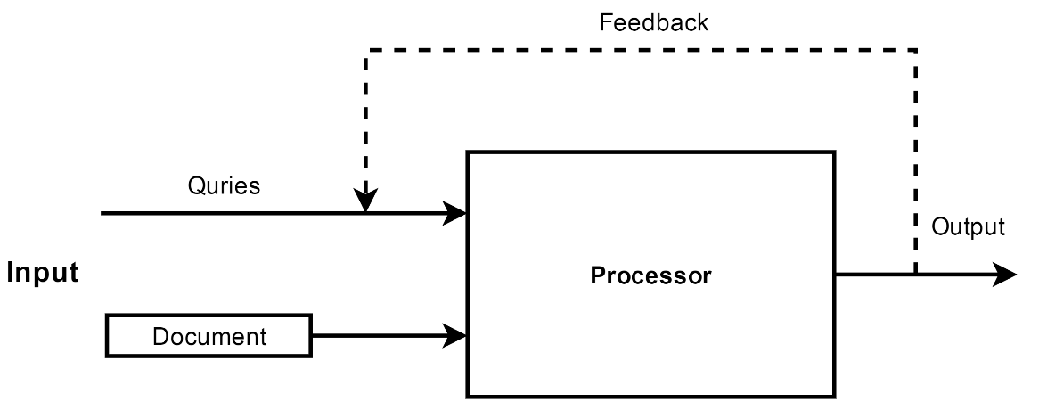

**ภาพที่ 1** แสดงส่วนประกอบของระบบค้นคืนสารสนเทศ [1]

2.1.1.2 ส่วนประกอบของระบบค้นคืนสารสนเทศดังภาพที่ 1 แบ่งได้เป็น 3 ส่วนได้แก่

(1) ส่วนนําเข้าข้อมูล (Input) เป็นส่วนของการป้อนข้อคําถาม (Query) จากผู้ใช้ซึ่งเป็นภาษาธรรมชาติหรืออาจเป็นการนําเข้า Metadata ซึ่งเป็นสารสนเทศเกี่ยวกับเอกสารหรืออาจไม่เป็นส่วนหนึ่งขอเอกสารก็ได้แต่เป็นข้อมูลเกี่ยวกับข้อมูล (Data About Data) อาทิเช่น

(ก) Descriptive Metadata เปนการนําเขาสารสนเทศที่เปนความหมายของเอกสารที่อยูภายนอก เช่น ผูแตง (Author), ชื่อเรื่อง (Title), แหลงที่มา (Source), วันที่ (Date), ISBN, สํานักพิมพ์ (Publisher), ความยาว (Length)

(ข) Semantic Metadata Concerns The Content เปนการนําเขาเนื้อความที่มีความหมายเชน บทคัดย่อ (Abstract), คําสําคัญ (Keywords), รหัสของหัวเรื่อง (Subject Codes) ซึ่งอาจเปน Library of Congress หรือ Dewey Decimal หรือ UMLS (Unified Medical Language System) ก็ได้

(ค) เทอมของหัวเรื่อง (Subject terms) ซึ่งอาจมาจาก Ontologies พิเศษเปนลําดับขั้นของเทอมมาตรฐาน (Hierarchical Taxonomies of Standardized Semantic Terms)

(ง) อาจเปนสารสนเทศของเว็บ (Web Metadata) ก็ได้ เชน META tag in HTML ระบบค้นคืนสารสนเทศจะนําสารสนเทศเหลานี้ผานการประมวลผลแบบเชื่อมโดยตรงกับระบบคอมพิวเตอร์ ซึ่งผูใชจะมีการโตตอบหรือปฏิสัมพันธกับระบบโดยตรง

(2) โปรเซสเซอร (Processor) เปนส่วนของการประมวลผล ได้แก การจัดโครงสรางของสารสนเทศในรูปแบบที่เหมาะสม ประกอบดวย การสรางตัวแทนเอกสาร, การแบงแยกกลุมของเอกสาร,

การจัดเก็บสารสนเทศ, การดึงขอมูลตามที่ผูใชตองการ การทํางานนั้นจะนําขอคําถามไปเปรียบเทียบกับตัวแทนเอกสารที่มีอยู เพื่อดึงเอกสารที่ใกล้เคียงนำออกมาให แกผูสอบถาม

(3) สวนของผลลัพธ์ (Output) ผลลัพธ์ที่ได้จากระบบเป็นข้อความสั้นๆ เชน ชื่อหนังสือ, หมายเลขเอกสาร, ชื่อผูแต่ง, สํานักพิมพ เปนตน ผูใชสามารถพิจารณาจากขอมูลตาง ๆ ที่ได้จากระบบถาเอกสารที่ได้มีจํานวนมากเกินไปหรือไม่ใกลเคียงกับสิ่งที่ตองการ ผูใชสามารถปรับปรุงขอคําถามใหมเพื่อที่จะใช้ขอคําถามนั้นสืบคนสารสนเทศได้ตรงกับความตองการมากที่สุด เป็นระบบตอบกลับ (Feedback) ดังนั้นผลลัพธ์ที่ได้จึงขึ้นอยูกับ ข้อคําถาม (Query) ของผูใช้ [1]

2.1.1.3 หลักการทำงานของการค้นคืนสารสนเทศ

(1) การคัดเลือก เป็นการการรวบรวมเอกสารตามเกณฑ์ และนโยบายที่กำหนด ไว้ซึ่งสอดคล้องกับความต้องการของผู้ใช้งาน

(2) การวิเคราะห์เอกสาร ได้แก่ การจัดหมวดหมู่ การจัดทำ รายการการทำดรรชนี และการทำสาระสังเขป

(3) การจัดระเบียบแฟ้มข้อมูล

(4) การค้นคืน วิเคราะห์แนวคิดและกำหนดศัพท์ หลังจากนั้นก็นำคำศัพท์ไปดำเนินการค้น ถ้าคำศัพท์ตรงกับดรรชนี คำค้นของเอกสารนั้นจะได้รับ เอกสารจำนวนหนึ่ง หรือผู้ค้นจะทำการปรับปรุงเอกสารให้เป็นที่พอใจของผู้ใช้บริการ

(5) การแจกจ่าย เป็นการนำส่งผลการค้นคืนให้แกผู้ใช้ที่มีความต้องการเอกสาร เอกสารในเรื่องนั้น ๆ [2]

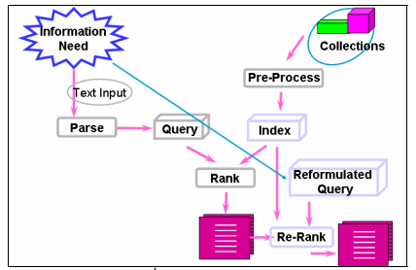

**ภาพที่ 2** แสดงหลักการทำงานของการค้นคืนสารสนเทศ [2]

2.1.1.4 การสรางระบบคนคืนสารสนเทศ แบงออกเปน 4 ขั้นตอนคือ

(1) การวิเคราะหขอความ (Text Analysis) เป็นวิธี การวิเคราะห์ข้อความให้ได้มาซึ่งตัวแทนเอกสาร แบ่งออกเป็น 2 วิธีคือ .

(ก) วิเคราะห์ทางด้านภาษาศาสตร์ วิธีการนี้ มีความยุ่งยากและเสียค่าใช้จ่ายสูงมาก

(ข) วิเคราะห์ทางด้าน สถิติศาสตร์เป็นวิธีการที่นิยม

ซึ่งวิธีการนี้ได้มีการ ตรวจสอบและทดลองเพื่อให้สามารถนา มาประยุกต์ใช้กับ ระบบค้นคืนสารสนเทศ (IR) ได้ดีซึ้งได้ศึกษาหลัก การพื้นฐานโดยใช้ทฤษฎี ของลุนซ์ (Lehn) เข้ามาช่วยในการในการสร้างตัวแทนเอกสารโดยสมมุติให้ f เป็นความถี่ (Frequency) ของการเกิดขึ้นของคำใหม่ ในตำแหน่ง ต่าง ๆของข้อความ และให้ r เป็น Rank Order หรือลำดับของระดับ ของการเกิดขึ้นของคำ ๆ นั้นในเอกสาร และความสัมพันธ์ของ f และค่าของ f สูงจะส่งผลให้ r มีค่าต่ำ ดังภาพที่ 3 ดังนั้นความถี่ของข้อมูล (Frequency Data) สามารถถูกใช้เพื่อนำมาใช้วัด ความสำคัญของคำและประโยคที่ใช้แทนเอกสารหนึ่งได้ [3]

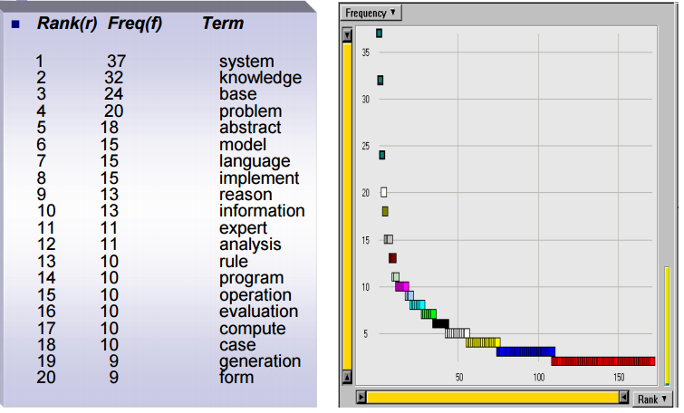

**ภาพที่ 3** แสดงการวิเคราะหขอความโดยใช้ทฤษฎีของลุนซ์ (Lehn) [3]

(2) การจัดแบงกลุมขอมูล (Classification)

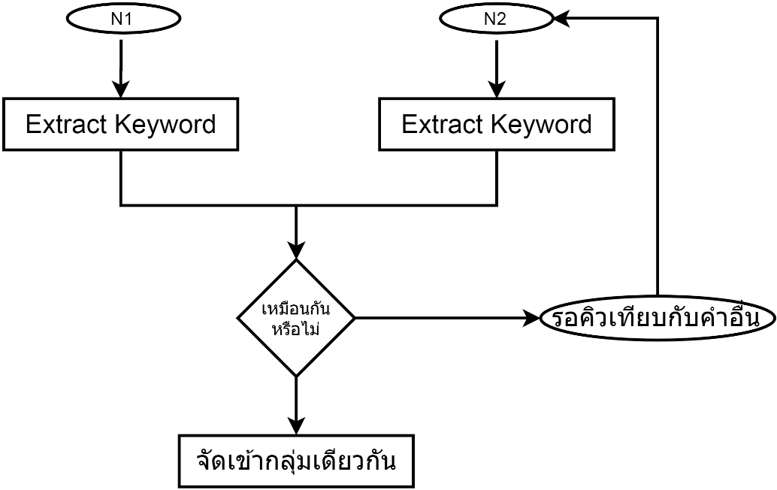

**ภาพที่ 4** แสดงการจัดแบงกลุมขอมูล (Classification) [4]

เมื่อได้ตัวแทนเอกสารแล้ว จากนั้นเราจะนำตัวแทนเอกสารที่ได้ มาเปรียบเทียบกัน ว่าเหมือนกันหรือไม่ ถ้าเหมือนก็จะนำมาจัดเข้ากลุ่มเดียวกัน แต่ถ้าไม่เหมือนกันจะไปรอคิวเพื่อเทียบกับคำอื่นต่อไปดังภาพที่ 4

(3) การเก็บบันทกข้อมูลลงในแฟมขอมูล เราก็จะนำตัวแทนเอกสารที่ได้มาจัดลงแฟ้มแทนข้อความของเอกสารทั้งหมดให้สมบูรณ์ให้อยู่ในรุปแบบดรรชนี (Index)

(4) การคนคืนสารสนเทศ

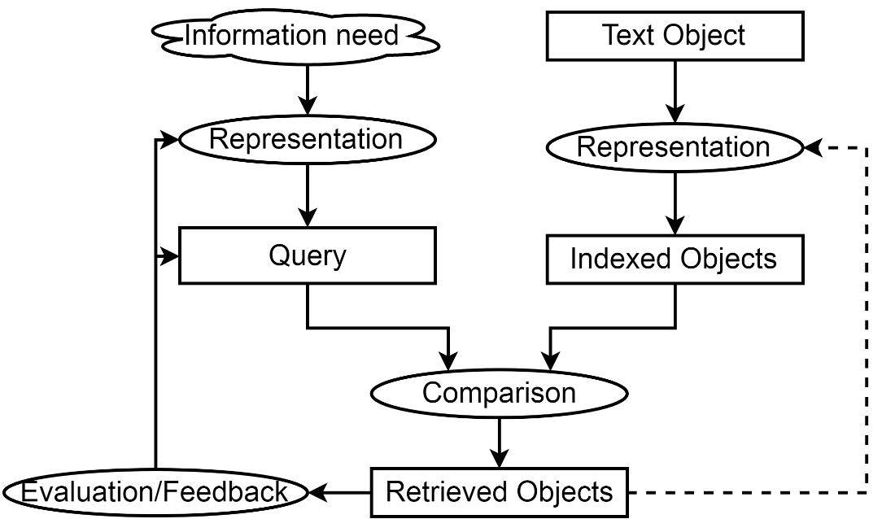

**ภาพที่ 5**  แสดงการคนคืนสารสนเทศ

การค้นคืน เราจะนำข้อคำถาม (Query) ไปดำเนินการค้นในแฟ้ม (Indexed Objects) ว่ามีอะไรที่ตรงหรือใกล้เคียงกับตัวแทนเอกสารหรือดรรชนี (Indexed Objects) ไหม ถ้าข้อคำถาม (Query) กับดรรชนี (Indexed Objects) ตรงกัน คำระบบจะได้รับ เอกสารจำนวนหนึ่งนำมาจัดลำดับและส่งไปแสดงให้ผู้ใช้ หรือผู้ใช้สามารถจะทำการปรับปรุง (Feedback) โดยสงความต้องการมาใหม่ ระบบจะทำการจัดลำดับใหม่ เพื่อให้เอกสารให้เป็นที่พอใจของ ผู้ใช้บริการตามภาพที่ 5

2.1.1.5 การประเมินผลระบบคนคืนสารสนเทศ (Evaluation of IR System)

ค่าความครบถ้วน (Recall) คือเป็นการวัดความสามารถของระบบในการดึงเอกสารที่เกี่ยวข้องออกมา โดยให้ ค่าของจํานวนเอกสารที่ถูกเรียกคืนออกมาได้และตรงความต้องการ หารด้วยจํานวนเอกสารที่ตรงความต้องการทั้งที่ถูกเรียกคืนและไม่ถูกเรียกคืน ซึ่งสามารถเขียนเป็นสูตรคณิตศาสตร์ [5] ได้ดังสมการที่ (1)

Recall = (1)

ส่วนค่าความแม่นยำ (Precision) คือเป็นการวัดความสามารถของระบบในการขจัดเอกสารที่ไม่เกี่ยวข้องออกไป โดยใช้ค่าของจํานวนเอกสารที่ถูกเรียกคืนและตรงความต้องการ หารด้วยจํานวนเอกสารที่ถูกเรียกคืนออกมาได้ทั้งหมดไม่ว่าจะตรงหรือไม่ตรงความต้องการ ซึ่งสามารถเขียนเป็นสูตรคณิตศาสตร์ได้ดังสมการที่ (2).

Precision = (2)

ระบบค้นคืนสาระสนเทศที่ดีนั้นจะมี Recall สมดุลกับ Precision

**C**

**B**

**A**

**พื้นที่ค้นหา**

**ภาพที่ 6**  วิธีการคํานวณค่าความครบถ้วน และค่าความแม่นยำ [5]

จากภาพที่ 6 จะอธิบายวิธีการคํานวณค่าความครบถ้วน และค่าความแม่นยำดังนี้ วงกลม A+B คือ เอกสารที่ตรงกับความต้องการ วงกลม C+B คือ เอกสารที่ระบบเรียกคืนออกมาได้ ส่วน B คือ เอกสารที่ระบบเรียกคืนออกมาได้และตรงกับความต้องการ ค่าความครบถ้วน มีวิธีคิดโดย นําค่าจำนวนเอกสารที่ระบบเรียกคืนออกมาได้และ ตรงกับความต้องการ (B) หารด้วยผลรวมของจํานวนเอกสารที่ตรงกบความต้องการและจํานวนเอกสารที่ระบบเรียกคืนออกมาได้และตรงกับความต้องการ (A+B) ส่วนคาความแม่นยำ มีวิธีคิด โดยนําค่าจำนวนเอกสารที่ระบบเรียกคืนออกมาได้และตรงกบความต้องการ (B) หารด้วยผลรวมของเอกสารที่ระบบเรียกคืนออกมาได้และตรงกับความต้องการและเอกสารที่ระบบเรียกคืนออกมา (B+C) ซึ่งสามารถเขียนเป็นสูตรคณิตศาสตร์ได้ดังสมการที่ (3) และ (4)

ค่าความครบถ้วน =  (3)

ค่าความแม่นยำ = (4)

ค่าความครบถ้วน และค่าความแม่นยำจะเป็นค่าที่มีจํานวนเต็มเท่ากับหนึ่ง แต่เพื่อให้ทําความเข้าใจได้ง่ายขึ้น ผู้วิจัยจึงคูณเลขหนึ่งร้อยเพิ่มเข้าไปในการคํานวณค่าดังกล่าวเพื่อเลื่อนจุดทศนิยมขึ้น 2 ตําแหน่ง ทําให้มีจํานวนเต็มเท่ากับหนึ่งร้อย และเนื่องจากค่าความครบถ้วนและค่าความแม่นยำเป็นค่าที่มองจากมิติที่ต่างกัน หากต้องการผลที่สะท้อนค่าทั้งสองนี้จําเป็นจะต้องนําค่าทั้งสองไปคํานวณหาคาเฉลี่ยที่ เรียกว่า ค่าเอฟ-เมเชอร์ (F-measure) ซึ่งจะให้น้ำหนักของค่าความครบถ้วนและค่าความแม่นย่ำเท่า ๆกัน ค่าเอฟ-เมเชอร์ จึงเป็นค่าที่นิยมใช้บอกประสิทธิภาพของระบบ ค่าเอฟ-เมเชอร์สามารถคำนวณได้ โดยนําค่าความครบถ้วนคูณด้วยค่าความแมนยำคูณด้วยสอง แล้วหารด้วยผลรวมของคาความครบถ้วนและค่าความแม่นยำ ซึ่งเขียนเป็นสูตรคณิตศาสตร์ได้ [5] ดังสมการที่ (5)

F = 5)

**ตารางที่ 1** ความแตกต่างระหว่าง Database และการค้นคืนสารสนเทศ [6]

|  |  |  |
| --- | --- | --- |
|  | **Database** | **IR** |
| การค้นข้อมูล | ข้อมูลมีโครงสร้าง  มีความหมายที่ชัดเจน | จะไม่ใช้โครงสร้างข้อมูล  ส่วนใหญ่จะเป็น Metadata |
| การดึงข้อมูลข้อมูล | ตรงไปตรงมา | คลุมเครือ ไม่แน่ชัด  (ตามธรรมชาติของภาษา) |
| ผลลัพท์ที่ได้ | แน่นอนและถูกต้อง | เกี่ยวข้องเป็นบางครั้ง |
| การติดต่อกับระบบ | เป็นการ Query แบบ  ครั้งเดียวจบ | มีการโต้ตอบและปรับปรุงผลลัพท์ให้มีความถูกต้องมากขึ้น |

จากตารางที่ 1 จะเห็นว่าการค้นคืนสารสนเทศ (IR) มีความยืดหยุ่นในการค้นหาข้อมูลมากกว่า Database เพราะเป็นการค้นหาข้อมูลจากลักษณะเด่นภายในเอกสาร และ Metadata นอกจากนี้ยังสามารถที่จะปรับปรุงการค้นหา ให้มีความถูกต้องมากยิ่งขึ้น

2.1.2 REST API

REST API หรือ Representational State Transfer เป็นการสร้าง Web Service [7] โดยใช้ HTTP Method (GET, POST, PUT, DELETE) ซึ่งรับส่งข้อมูลในรูปแบบของ JSON หรือ XML และเนื่องจากเป็นโพรโทคอล (Protocol) HTTP ซึ่งใช้งานอยู่ในทุกแพลตฟอร์มอยู่แล้ว จึงทำให้การรับส่งข้อมูลข้ามแพลทฟอร์มไม่ใช่ปัญหาอีกต่อไป โดย HTTP Mothod ที่ใช้ มีการทำงานต่างกันดังนี้

GET ใช้สำหรับเรียกข้อมูล เปรียบเสมือน Select ในภาษา SQL

POST ใช้สำหรับส่งข้อมูลเพื่อนำไปสร้างเป็นข้อมูลใหม่บน Server

PUT ใช้สำหรับส่งข้อมูลเพื่อนำไปอัพเดตข้อมูลที่มีอยู่แล้วบน Server

DELETE ใช้สำหรับลบข้อมูลที่มีอยู่บนเครื่อง Server

2.1.3 การวัดความคล้ายคลึงเชิงมุมโคไซน์ (Cosine Similarity Measurement)

การวัดความคล้ายคลึงโดยนำหลักการวัดความคล้ายคลึงเชิงมุมโคไซน์และการให้ค่าน้ำหนักของคำมาใช้กับหลักการของแบบจำลองเวกเตอร์สเปซ [8] เพื่อวิเคราะห์วิธีการวัดความคล้ายคลึงของภาษาไทย โดยการวัดความคล้ายคลึง (Similarity Measure) ของเอกสารนั้น สามารถจำแนกได้เป็น 2 ประเภท คือ

1) การวัดความคล้ายคลึงจากการมีหรือไม่มีคำสำคัญในเอกสาร

2) การวัดความคล้ายคลึงจากความถี่ของคำสำคัญที่พบในเอกสาร

การวัดความคล้ายคลึงของเอกสารจะอาศัยค่าน้ำหนักคำหลักที่มีอยู่ในแต่ละเอกสารและค่าน้ำหนักคำของเอกสาร โดยค่าน้ำหนักคำหลักในเอกสารคำนวณได้จากขั้นตอนการเตรียมข้อมูล ส่วนค่าน้ำหนักคำของข้อสอบถามจะคำนวณได้จากขั้นตอนการเปรียบเทียบเอกสารในแต่ละครั้ง เมื่อคำนวณได้ค่าน้ำหนักคำหลักในเอกสารและค่าน้ำหนักคำของข้อสอบถามได้แล้วจะนำไปแทนที่ในสมการ (6) เพื่อคำนวณหาค่าความคล้ายคลึงของเอกสาร โดยใช้วิธีแบบเวกเตอร์ (Vector Based Similarity Measurement)

Sim(Q,) = (6)

เมื่อ sim(Q , ) คือ ค่าความคล้ายคลึงระหว่างคำค้นหากับเอกสาร

คือ ค่าผมรวมของผลคูณระหว่างเวกเตอร์ระหว่างคำค้นหากับเอกสาร

คือ ผลรวมของค่าน้ำหนักทั้งหมดของคำค้นหา

คือ ผลรวมของค่าน้ำหนักทั้งหมดของเอกสาร

การวัดความคล้ายคลึงเชิงมุม (Cosine Similarity Measurement) การวัดความคล้ายคลึงของเอกสารด้วยวิธีการวัดความคล้ายคลึงเชิงมุมนั้นเป็นวิธีการเปรียบเทียบความคล้ายคลึงของเอกสารสองเอกสาร โดยแต่ละเอกสารจะถูกแทนด้วยเวกเตอร์ขนาดเอ็น (N-Dimensional Vector) ซึ่งเก็บค่าน้ำหนักคำ แต่ละคำ ในเอกสารนั้น (N-Dimensional Vector in Term Space) การเปรียบเทียบความคล้ายคลึงของเอกสารจะเปรียบเทียบโดยดูจากมุมโคไซน์ของมุมระหว่าง 2 เวกเตอร์ของเอกสาร หากเอกสารทั้งสองเอกสารคล้ายคลึงกันมาก เวกเตอร์ของเอกสารทั้งสองจะทับกันเกือบสนิท มุมจึงมีค่าน้อยค่าโคไซน์ที่ได้จะมีค่ามาก ตัวอย่างในการวัดค่าความคล้ายคลึงระหว่างเวกเตอร์ d และเวกเตอร์ d’ จะมีค่าดังสมการ (7)

Similarity = (7)

เมื่อ Sim (Q, ) คือ ค่าความคล้ายคลึงระหว่างคำค้นหากับเอกสาร

คือ ค่าผมรวมของผลคูณระหว่างเวกเตอร์ระหว่างคำค้นหากับเอกสาร

คือ ผลรวมของค่าน้ำหนักทั้งหมดของคำค้นหา

คือ ผลรวมของค่าน้ำหนักทั้งหมดของเอกสาร

W31

D1 = ()

D2 = ()

W21

**ภาพที่ 7**  การวัดความคล้ายคลึงเชิงมุมโคไซน์ [8]

**2.2 งานวิจัยเกี่ยวข้อง**

2.2.1 ระบบค้นคืนสารสนเทศ (Information Retrieval System)

จากการศึกษางานวิจัยเกี่ยวกับระบบค้นคืนสารสนเทศ (Information Retrieval System) หรือ IR สามารถนำไปเป็นแนวทางในการพัฒนาระบบจัดการโครงงาน และงานวิจัยคอมพิวเตอร์ในเรื่องของการค้นหาให้สะดวกมากขึ้น เนื่องจากมีจัดการโครงงาน และงานวิจัยคอมพิวเตอร์ที่ถูกเก็บไว้ในระบบมีจำนวนมาก โดยใช้การค้นคืนสารสนเทศ (Information Retrieval) เข้ามาช่วยดังนี้

1) การวิเคราะห์ข้อความ (Text Analysis) เป็นการหาตัวแทนของเอกสารที่เหมาะสม เพื่อแทนการนำข้อความทั้งหมดในเอกสารไปเก็บในระบบ (ลดเวลาและค่าใช้จ่าย)

2) การจัดแบ่งกลุ่มข้อมูล (Classification) เป็นการจัดกลุ่มข้อมูลด้วยตัวแทนเอกสารที่ได้

3) การเก็บบันทึกข้อมูลลงในแฟ้มข้อมูล เป็นการนำตัวแทนของเอกสารหรือดรรชนี (Index) ได้มาจัดเก็บแทนข้อความฉบับสมบูรณ์

การค้นคืนสารสนเทศ เป็นการเปรียบเทียบตัวแทนของเอกสารกับข้อคำถามของผู้ใช้ เพื่อวัดประสิทธิภาพ และประสิทธิผลของระบบเพื่อให้ผู้ใช้สามารถค้าหาได้ตรงความต้องการ โดยขั้นตอนนำมาปรับปรุงการทำงานของระบบค้นคืนโครงงานเป็นดังนี้ เริ่มจากเก็บรวบรวมเอกสารโครงงานของนักศึกษา เก็บไว้ในระบบจากนั้นทำการวิเคราะห์ข้อคำถามเพื่อหาตัวแทนของเอกสาร นำตัวแทนเอกสารที่ได้มาจัดแบ่งกลุ่มข้อมูล นำไปเก็บข้อมูลลงในแฟ้มเมื่อผู้ใช้ต้องการค้นหาเอกสารให้กรอกคำค้น นำคำที่ผู้ใช้กรอกเข้ามาวิเคราะห์คำ ได้ข้อคำถามนำไปค้นในดัชนี (Index) ว่ามีคำที่เหมือนหรือใกล้เคียงหรือไม่ จากนั้นนำข้อมูลส่วนที่เหมือนหรือใกล้เคียงมาจำนวนหนึ่งจัดลำดับเพื่อให้ตรงกับความต้องการขอผู้ใช้ แสดงข้อมูลให้ผู้ใช้ และสุดท้ายผู้ใช้สามารถกรอกข้อคำถามเข้ามาใหม่ให้ตรงตามความต้องการ ระบบจะนำมาจัดลำดับใหม่เพื่อให้ตรงกับความต้องการของผู้ใช้งานในครั้งต่อไป

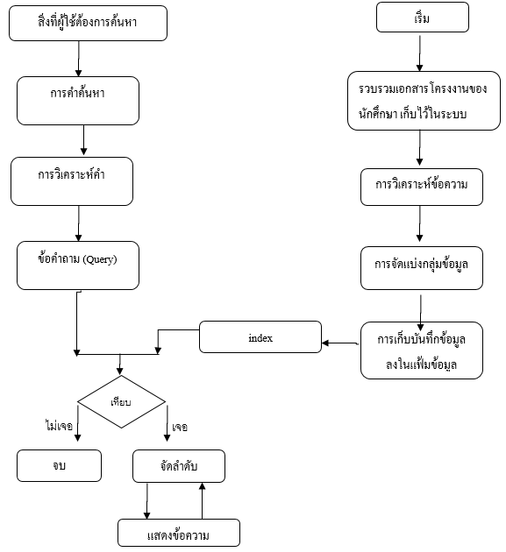

**ภาพที่ 8** ต้นแบบขั้นตอนวิธีในการค้นคืนสารสนเทศ

2.2.2 Apache Lucene

จากการศึกษาพบว่า Elasticsearch ได้ถูกพัฒนามาจาก Apache Lucence จึงได้ทำการศึกษางานวิจัยเพิ่มเติม ได้แก่ Search Engine using Apache Lucene [9] โดย Mamatha Ballia ภาควิชา MCA และ Balasubramanian R. ศาสตราจารย์ภาควิชา IS จากสถาบัน NMAM Institute of Technology ซึ่งจะพูดถึง Search Engine โดยใช้ Apache Lucene เสนอให้อธิบายถึงวิธีการสร้างเครื่องมือค้นหาในเอกสารโดยใช้ JSoup และ Apache Lucene API

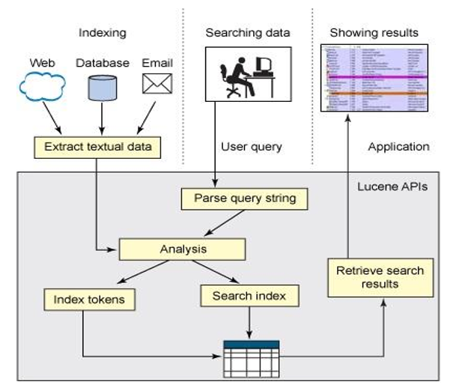

**ภาพที่ 9** สร้างแอพพลิเคชั่นโดยใช้ Lucene [9]

กระบวนการจัดทำดัชนีคือวิธีการจัดเก็บข้อมูลข้อความในไฟล์ในรูปแบบที่ช่วยในการค้นหาข้อความรวดเร็วและมีประสิทธิภาพ โดย Lucene จัดเก็บข้อมูลข้อความในโครงสร้างข้อมูลที่เรียกว่า Inverted Index ซึ่งสามารถเก็บไว้ในระบบไฟล์หรือหน่วยความจำ มีการวิเคราะห์ข้อมูลข้อความก่อนจัดเก็บในไฟล์ดัชนี

บทสรุปในบทความนี้ได้กล่าวถึงเทคนิคต่าง ๆ ที่ใช้ในเครื่องมือค้นหาและงานที่ได้ทำไปแล้วในส่วนของเครื่องมือค้นหา บทความนี้อธิบายถึงการใช้ตัวแยกวิเคราะห์ JSoup และการใช้งานในการพัฒนาเครื่องมือค้นหา บทความนี้กล่าวถึง Apache Lucene API ที่ให้การใช้ API การจัดทำดัชนีและการค้นหาซึ่งสามารถใช้ในการจัดทำดัชนีหน้าดาวน์โหลดและทำการค้นหาตามข้อความในเอกสารที่มีการจัดทำดัชนีซึ่งมีความสำคัญต่อการพัฒนาเครื่องมือค้นหา ในการทำงานในอนาคตผู้เขียนเสนอให้ใช้การประมวลผลภาษาธรรมชาติเพื่อเผยแพร่ข้อมูลที่มีอยู่ในเว็บเพจและเพิ่มประสิทธิภาพเครื่องมือค้นหา

นอกจากนี้ได้มีการศึกษางานวิจัยเพิ่มเติมคือ Research and Improvement of Search Engine Based on Lucene [10] โดย Yong Zhang และ Jian-lin Li มหาวิทยาลัย University of Technology Lanzhou, China ซึ่งได้กล่าวถึงหลักการทำงานของ Lucence และวิธีเพิ่มประสิทธิภาพในการทำงานดังต่อไปนี้

2.2.2.1 กระบวนการทำงาน

(1) กระบวนการจัดทำดัชนี

กระบวนการจัดทำดัชนี เป็นส่วนหลักของระบบ Lucene ซึ่งกระบวนการทำดัชนีจะแบ่งออกเป็น 3 ขั้นตอนดังแสดงในภาพที่ 10

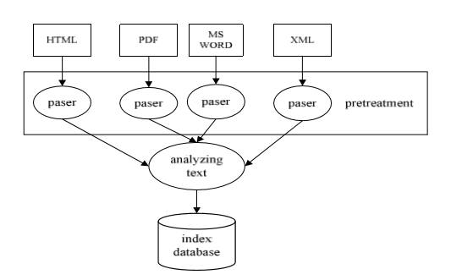

**ภาพที่ 10**  กระบวนการจัดทำดัชนีของ Apache Lucence [10]

จากภาพที่ 10 ซึ่งเป็นการปรับสภาพเอกสารและการวิเคราะห์ข้อความจัดเก็บดัชนีโดยมีรายละเอียดดังนี้

(ก) การปรับสภาพ (Pretreatment)

การปรับสภาพคือ การปรับสภาพเอกสารต่าง ๆที่เข้ามาให้อยู่ในรูปแบบเดียวกันโดยเป็นไฟล์ Text ก่อนนำไปใช้งาน เพื่อดึงข้อมูลข้อความจากเอกสารที่ไม่เกี่ยวข้อง หลังจากนั้นข้อมูลที่เหลือจะถูกนำไปใช้เพื่อสร้างเอกสาร และฟิลด์ที่เกี่ยวข้อง

(ข) การวิเคราะห์ข้อความ (Analyzing Text)

หลังจากสร้างฟิลด์ของเอกสาร Lucene จะวิเคราะห์ข้อมูลโดยจะทำการตัดข้อความในเอกสารโดยแยกคำออกจากเครื่องหมายวรรคตอนการถอดเสียงออกจากตัวอักษร (เรียกอีกอย่างว่า Normalizing) การลบคำทั่วไปการลดคำ หรือการเปลี่ยนแปลง คำในรูปแบบพื้นฐาน (Lemmatization) กระบวนการนี้เรียกว่า Tokenization และส่วนของข้อความที่ดึงออกมาจากกระแสข้อมูลจะเรียกว่าโทเค็น โทเค็นรวมกับชื่อฟิลด์ที่เกี่ยวข้องเป็นข้อกำหนด คำเหล่านี้จะนำมากำหนดว่าเอกสารใดตรงกับข้อความค้นหาระหว่างการค้นหา

(ค) การเก็บดัชนี หลังจากสร้างข้อกำหนดแล้ว จะทำการจัดเก็บข้อมูลไปยังฐานข้อมูลดัชนีด้วยโครงสร้างข้อมูลดัชนี

(2) กระบวนการค้นหา

กระบวนการค้นหา Lucene ถูกแบ่งออกเป็นสามขั้นตอนดังภาพที่ 11

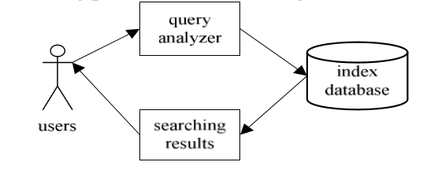

**ภาพที่ 11** กระบวนการค้นหาของ Apache Lucence

(ก) ผู้ใช้จะส่งข้อคำถามไปหา Lucene หลังจากนั้น Lucene จะส่งข้อคำถามไปเรียกใช้ Searcher (Lucene.search) เพื่อแยกวิเคราะห์คำถาม ซึ่งในขณะนั้น Lucene จำเป็นต้องกำหนดว่าจะใช้ตัววิเคราะห์ภาษาใด

(ข) Lucene จะไปค้นหาดัชนีที่สร้างเก็บไว้ในฐานข้อมูล

(ค) Lucene จะส่งคืนผลที่ได้จากการค้นหา (Lucene.hits) ให้กับผู้ใช้

2.2.2.2 กระบวนการปรับปรุงดัชนี

การกำหนดค่าเริ่มต้นของกลไกการจัดทำดัชนี Lucene กลไกลไม่สามารถจัดการกับคอลเล็กชันของเอกสารขนาดใหญ่ได้ ดังนั้นการปรับปรุงการจัดทำดัชนีเป็นเรื่องสำคัญมากเมื่อคุณทำดัชนีคอลเล็กชั่นเอกสารขนาดใหญ่โดยIndex Writer ของ Lucene มีพารามิเตอร์สามตัวที่มีการปรับการจัดทำดัชนี พารามิเตอร์ Index Writer อยู่ 3. ตัวคือ

(1) merge Factor จะทำการควบคุมจำนวนเอกสารที่จะเก็บไว้ในหน่วยความจำก่อนที่จะเขียนข้อมูลลงในดิสก์ตลอดจนความถี่ที่จะรวมส่วนของดัชนีต่าง ๆเข้าด้วยกัน ตัวอย่างเช่นค่าดีฟลอร์ของ merge Factor เท่ากับ 10 หมายความว่า Lucene จะเก็บเอกสาร 10 รายการไว้ในหน่วยความจำก่อนที่จะเขียนข้อมูลลงในเซ็กเมนต์เดียวบนดิสก์ ค่า merge Factor เท่ากับ 10 หมายความว่าเมื่อจำนวนsegments ถึง10อัน Lucene จะรวมกลุ่มเหล่านี้เข้ากับกลุ่มย่อยใหม่ ตัวอย่างเช่น ถ้าเราตั้งค่า merge Factor เป็น 10 Lucene จะเพิ่มเอกสารทุกฉบับลงในดัชนีเป็น 1 เซ็กเมนต์ใหม่ เมื่อมีการเพิ่มsegmentsส่วนที่ 10 ของขนาด 10 กลุ่มเหล่านี้จะถูกรวมเข้าด้วยกันเป็นกลุ่มขนาด 100 ขนาดใหม่ เมื่อมีการเพิ่มขนาด 10 ส่วนดังกล่าวจะรวมเข้าด้วยกันเป็นกลุ่มขนาด 1000 และอื่น ๆ

เมื่อ merger Factor ควบคุมกลุ่มบางส่วนที่รวมเข้าด้วยกัน maxMergeDocs จะทำให้ merge Factor ปรากฏผิดปกติ ตัวอย่างเช่นถ้าเราตั้งค่า maxMergeDocs เป็น 1000 Lucene จะไม่สร้างกลุ่มย่อยใหม่ขนาด 10000 เมื่อเราเพิ่มเอกสาร 10000 ลงในดัชนี แต่จะสร้างส่วนที่สิบของขนาด 1000 นั่นคือ Lucene ต้องรักษาส่วนของเซ็กเมนต์ใหม่ให้สูงสุดสำหรับ 1000 พารามิเตอร์ maxMergeDocs ที่ต่ำกว่าจะดีกว่าสำหรับการจัดทำดัชนีแบบโต้ตอบมากขึ้นพารามิเตอร์ maxMergeDocs ที่สูงขึ้นเหมาะสำหรับการสร้างดัชนีแบทช์ พารามิเตอร์ merge Factor ที่ต่ำกว่าใช้หน่วยความจำน้อยพารามิเตอร์ merge Factor ที่สูงขึ้นจะใช้พื้นที่หน่วยความจำมากขึ้นลดความถี่ I/O และเพิ่มความเร็วในการทำดัชนี แต่เพิ่มจำนวนของเอกสารการจัดทำดัชนีทำให้การค้นหาช้าลง

(2) maxMergeDocs มีไว้จำกัด จำนวนเอกสารต่อกลุ่ม

(3) maxMergeDocs ควบคุมจำนวนเอกสารที่จะต้องบัฟเฟอร์ก่อนที่จะรวมเข้ากับกลุ่ม

2.2.2.3 กระบวนการปรับปรุงการจัดเรียงผลลัทธ์

ตามสถานการณ์การคลิกของผู้ใช้บน URL ภายใต้สถิติสถิติการค้นหาของระบบ Skynet ในเดือนเมษายน 2000 การเข้าชมการคลิกเกี่ยวกับห้าหน้าแรกของหน้าผลตอบแทนการค้นหา (10 รายการต่อหน้า) เป็นมากกว่า 75% ของการเข้าชมการคลิกทั้งหมดและการคลิก การเข้าชมเกี่ยวกับหน้าแรกมากกว่า 47% ของการเข้าชมการคลิกทั้งหมด ข้อเท็จจริงที่แสดงให้เห็นว่าผู้ใช้เรียกดูหน้าผลตอบแทนสูงสุดและเรียกดูผลการค้นหายอดนิยมเมื่อเรียกค้นข้อมูลเท่านั้น ดังนั้นเทคโนโลยีการเรียงลำดับจึงมีความสำคัญต่อความสำเร็จของเครื่องมือค้นหา ขั้นตอนวิธีการเรียงลำดับการเรียกค้นพื้นฐาน Lucene จะขึ้นอยู่กับรูปแบบ Space Space (VSM) เอกสารและสตริงการสืบค้นข้อมูลจะแสดงด้วยสองเวกเตอร์ในอัลกอริทึมนี้ ตามลำดับความคล้ายคลึงกันระหว่างเอกสารและสตริงการสืบค้นข้อมูลคำนวณโดยโคไซน์ของมุมรวมระหว่างสองเวกเตอร์ข้างต้น

2.2.3 Project Management System (ระบบเดิม)

จากการวิเคราะห์ระบบเดิมซึ่งมีกระบวนการทำงานที่สอดคล้องกับโฟล์การทำงานของภาควิชา ดังแสดงในภาพที่ 12

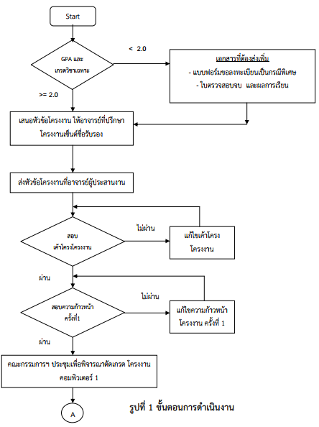

**ภาพที่ 12** ขั้นตอนการดำเนินระบบ

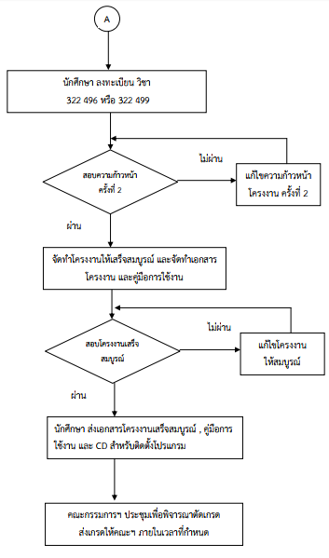

**ภาพที่ 12** ขั้นตอนการดำเนินระบบเดิม (ต่อ)

พบว่ามีข้อเสียที่ควรนำมาปรับปรุงในหลายส่วน และต้องเพิ่มความสามารถให้ระบบเพื่อให้ตอบสนองความต้องการของผู้ใช้และนโยบายของภาควิชา ซึ่งสามารถสรุปได้เป็นหัวข้อ และตารางเปรียบเทียบความสามารถ ดังต่อไปนี้

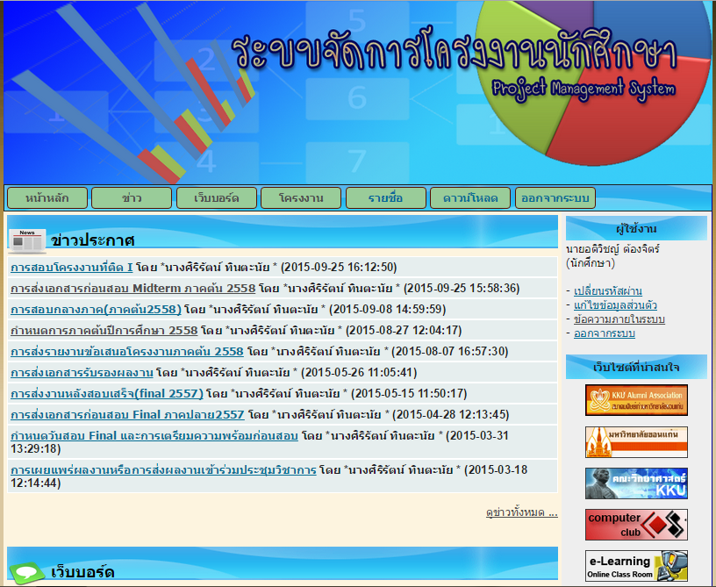

**ภาพที่ 13** ตัวอย่างเว็บไซต์ Project Management System

2.2.3.1 ข้อดี

(1) สามารถค้นหาได้ตามขอบเขตที่กำหนด

(2) สามารถดาวน์โหลดเอกสารโครงงานได้

(3) สามารถเพิ่มโครงงานได้

(4) สามารถเพิ่ม/ดูข่าวได้

2.2.3.2 ข้อเสีย

(1) ไม่สามารถค้นหาจากหมวดหมู่

(2) ไม่สามารถค้นหาจากภายในเอกสารได้

(3) ไม่มีประเภทของโครงงาน

(4) ไม่มีกราฟสถิติแสดงจำนวนโครงงานแต่ละประเภทโครงงานรายปี

(5) เว็บบอร์ดในปัจจุบันมีคนใช้น้อยมาก

(6) ไม่มีระบบให้นักศึกษากรอกแบบฟอร์มส่งขอเป็นที่ปรึกษาโปรเจค

(7) ไม่มีระบบเสนอหัวข้อโปรเจคถึงอาจารย์ที่ปรึกษา

(8) ไม่มีเพิ่มระบบจัดกลุ่มสอบโปรเจค

(9) ไม่มีระบบตัดเกรด

(10) ไม่มีระบบดูรายงานเอกสารต่างๆ

**ตารางที่ 2** ตารางแสดงความสามารถของเว็บไซต์จัดการโครงงานและงานวิจัย หมายเหตุ : ( / ) มี ( x ) ไม่มี

|  |  |  |
| --- | --- | --- |
| **คุณสมบัติ** | **ระบบเก่า** | **ระบบใหม่** |
| สามารถค้นหาจาก คำสืบค้น | **x** | **/** |
| สามารถค้นหาจาก ทฤษฎีที่เกี่ยวข้อง | **x** | **/** |
| สามารถค้นหาจาก เครื่องมือที่เกี่ยวข้อง | **x** | **/** |
| สามารถค้นหาจาก Abstract | **x** | **/** |
| สามารถค้นหาจาก รหัสโครงงาน | **/** | **/** |
| สามารถค้นหาจาก ชื่อโครงงาน | **/** | **/** |
| สามารถค้นหาจาก ชื่อผู้จัดทำ | **/** | **/** |
| สามารถค้นหาจาก สาขาวิชา | **/** | **/** |
| สามารถค้นหาจาก ปีการศึกษา | **/** | **/** |
| สามารถค้นหาจาก ภาคการศึกษา | **/** | **/** |
| สามารถค้นหาจาก ประเภทโครงงาน | **x** | **/** |
| สามารถค้นหาจาก อาจารย์ที่ปรึกษา | **/** | **/** |
| สามารถค้นหาจาก เนื้อหาภายในเอกสารได้ | **x** | **/** |
| การใช้งานยืดหยุ่นตามขนาดหน้าจอ (Responsive Design) | **x** | **/** |
| ระบบจัดการที่ปรึกษาโครงงาน | **x** | **/** |
| ระบบเสนอหัวข้อโครงงานต่ออาจารย์ที่ปรึกษา | **x** | **/** |
| ระบบจัดกลุ่มสอบโครงงาน | **x** | **/** |
| ระบบออกรายงานต่าง ๆ | **x** | **/** |

**บทที่ 3**

**วิธีดำเนินการวิจัย**

บทที่ 3 กล่าวถึงวิธีการดำเนินโครงงาน ได้แก่ รวบรวมข้อมูลและงานวิจัยที่เกี่ยวข้อง ศึกษาข้อมูลและวิธีใช้งานเครื่องมือต่าง ๆ ที่จะใช้ในโครงงาน กำหนดขอบเขตและเป้าหมายของโครงงาน วิเคราะห์และออกแบบโครงงาน พัฒนาโปรแกรม ทดสอบและใช้งานโปรแกรมและทำรายงานสรุปผลและคู่มือ

**3.1 ขั้นตอนและวิธีดำเนินการ**

3.1.1 วิเคราะห์ปัญหาและความต้องการ

ทำการวิเคราะห์ปัญหาของระบบเดิมโดยการสอบถามจากเจ้าหน้าที่ที่เกี่ยวข้อง และศึกษาเอกสารโครงงานและตัวโปรแกรมของระบบเดิมพบว่าความต้องการของระบบสามารถแบ่งออกเป็น 2 ส่วนได้แก่

ส่วนแรก เป็นส่วนของระบบที่ปรึกษา ซึ่งระบบเดิมยังคงใช้กระดาษเป็นหลัก ซึ่งไม่สอดคล้องกับนโยบายของภาควิชาที่มุ่งเน้นการนำสำนักงานอิเล็กทรอนิกส์ (E-Office) ซึ่งใช้ระบบดิจิทัลเข้ามาทดแทนระบบเอกสารแบบเดิม เพื่อลดการใช้งานกระดาษ (Paperless) จากปัญหานี้ทางผู้จัดทำเห็นควรที่จะเพิ่มความสามารถในการยื่นคำร้อง เพิ่ม และจัดการที่ปรึกษาผ่านทางเว็บไซต์

ส่วนสอง การค้นหาที่ไม่สามารถค้นหาโครงงานได้ตรงตามความต้องการเพราะมีขอบเขตคือสามารถค้นหาได้จาก สาขาวิชา ปีการศึกษา ภาคการเรียนรหัสโครงงาน ชื่อโครงงาน ชื่ออาจารย์ที่ปรึกษาและเนื้อหาของโครงงานบางส่วน โดยสามารถค้นหาได้จากคำที่ตรงกันเท่านั้น จากปัญหานี้ทางผู้จัดทำเห็นควรที่จะเพิ่มความสามารถในการค้นเอกสารด้วยการค้นหาจากแท็ก (Tag) ที่สามารถแนะนำผู้ใช้โดยอัตโนมัติจากเนื้อหาของเอกสารโครงงาน และปรับปรุงการค้นหาให้มีประสิทธิภาพและความแม่นยำมากกว่าการค้นหาแบบเดิม

3.1.2 ค้นคว้า ศึกษาทฤษฎี และงานวิจัยที่เกี่ยวข้อง

ค้นหาเว็บไซต์ที่มีรวบรวมงานวิจัยและการค้นหา ที่มีรูปแบบคล้ายคลึงกัน ได้แก่ Elasticsearch Hbase, Kibana และเว็บไซต์ www.google.com เพื่อทราบถึงความสามารถของระบบที่มีในปัจจุบัน พร้อมทั้งค้นคว้าทฤษฎีและงานวิจัยที่เกี่ยวข้อง เพื่อเตรียมความพร้อมในการพัฒนาเว็บไซต์ต่อไป

3.1.3 ศึกษาข้อมูลและวิธีใช้งานเครื่องมือต่าง ๆ ที่จะใช้ในงานวิจัย

3.1.3.1 Xampp

Xampp คือ โปรแกรมที่ใช้เว็บเซิร์ฟเวอร์เพื่อใช้ทดสอบสคริปต์ หรือเว็บไซต์ โดยที่ไม่ต้องเชื่อมต่ออินเตอร์เน็ตและไม่เสียค่าใช้จ่าย ง่ายต่อการติดตั้งและใช้งาน ซึ่งสามารถใช้ภาษา PHP สำหรับพัฒนาเว็บแอปพลิเคชัน, MySQL พัฒนาฐานข้อมูล, Apache จะทำหน้าที่เป็นเว็บเซิร์ฟเวอร์, Perl, OpenSSL, PHP Myadmin ซึ่งเป็นระบบบริหารฐานข้อมูลที่พัฒนาโดย PHP เพื่อเชื่อมต่อไปยังฐานข้อมูล สนับสนุนการทำงานของ MySQL และ SQLite

3.1.3.2 HTML5

HTML (Hypertext Markup Language) คือภาษาพื้นฐานภาษาที่ใช้แสดงผล โดยมีแท็ก (Tag) กำหนดคำสั่งความสามารถ HTML มีหน่วยงานกลางคือ W3C (World Wide Web Consortium) คอยกำกับดูแลและพัฒนามาตรฐานของภาษา การแสดงผลของ HTML ถูกพัฒนาและเพิ่มความสามารถจนถึงเวอร์ชั่น 5 นั่นคือ HTML5 [12]

3.1.3.3 CSS

CSS (Cascading Style Sheets) เรียกอีกอย่างว่า Style Sheets เป็นภาษาที่ออกแบบมาให้ทำงานร่วมกับ HTML โดยที่ HTML จะใช้สำหรับกำหนดโครงสร้างข้อมูล ส่วน CSS ใช้สำหรับกำหนดรูปแบบการแสดงผลของเนื้อหาในเอกสาร [12] เช่น สีข้อความ สีพื้นหลัง ภาพพื้นหลัง ประเภทตัวอักษร และการจัดวางเนื้อหาข้อความ เพื่อให้ง่ายต่อการจัดรูปแบบในการแสดงผล

3.1.3.4 PHP

PHP (Personal Home Page) เป็น Scripting Language คำสั่งจะถูกเก็บอยู่ในไฟล์สคริปต์ PHP ได้รับการพัฒนาและออกแบบให้สามารถสร้างเอกสารแบบ HTML โดยการแทรกหรือแก้ไขเนื้อหาอัตโนมัติ PHP เป็นภาษาที่ช่วยให้ผู้ใช้สร้างเว็บไซต์ที่สามารถตอบโต้กับผู้ใช้ (Dynamic Web Pages) อย่างมีประสิทธิภาพ [13] และมีเทคนิคใหม่มากขึ้น ความสามารถที่โดดเด่นของ PHP อีกประการ คือ การเชื่อมต่อกับระบบฐานข้อมูล (Database) อย่างมีประสิทธิภาพและรวดเร็ว ส่งผลให้ผู้ใช้สามารถเพิ่ม ลบ แก้ไข จัดการและการจัดเก็บข้อมูลที่สำคัญผ่านทางระบบอินเทอร์เน็ตสะดวกยิ่งขึ้น

3.1.3.5 JavaScript

JavaScript ออกแบบมาให้สามารถใช้ร่วมกับภาษา HTML เพื่อพัฒนาเว็บไซต์ให้สามารถเคลื่อนไหวและตอบโต้กับผู้ใช้งานได้มากขึ้น [14] ซึ่งจาวาสคริปต์มีคำสั่งต่าง ๆที่ใช้พัฒนาเว็บไซต์เพื่อให้สามารถตอบสนองกับผู้ใช้งานได้หลายรูปแบบ เช่น เมื่อผู้ใช้กดที่ปุ่ม จะสามารถสั่งให้เปิดหน้าเว็บไซต์ใหม่หรือการตรวจสอบข้อมูลขณะผู้ใช้กำลังกรอกข้อมูล เมื่อผู้ใช้ข้อมูลกรอกผิดหรือลืมกรอกจะมีการแจ้งเตือนให้แก้ไขข้อมูลและกรอกข้อมูลให้ครบ จึงส่งผลให้เว็บไซต์มีปฏิสัมพันธ์กับผู้ใช้งานมากขึ้น อีกทั้งสามารถตรวจสอบชนิดของบราวเซอร์ที่ผู้ใช้ใช้งานขณะนั้นได้ด้วย

4.3.6 Yii Framework

Yii Framework คือ PHP Framework ที่มีโครงสร้างแบบ Model, View และ Controller (MVC) โดยถูกพัฒนาขึ้นมาบนพื้นฐานของ Object Oriented Programming (OOP) ที่มีจุดเด่นด้านความเร็วในการเข้าถึงมากกว่า PHP Framework ตัวอื่น [15] และยังมี Plugin ให้เลือกใช้งานอย่างหลากหลาย รวมทั้งเครื่องมือที่ช่วยในการอำนวยความสะดวกเช่น Gii ที่สามารถสร้างโค้ดแบบอัตโนมัติ หรือเครื่องมือทางด้านความปลอดภัย

3.1.3.7 ELK Stack

ELK Stack ย่อมาจาก Elastic, Logstash และ Kibana ซึ่งเป็นเครื่องมือที่ได้รับความนิยมในการทำ Search Engine และวิเคราห์ข้อมูลที่มีขนาดใหญ่ [16] โดยการทำงานร่วมกันของ ELK Stack ซึ่งมีหน้าที่ดังนี้

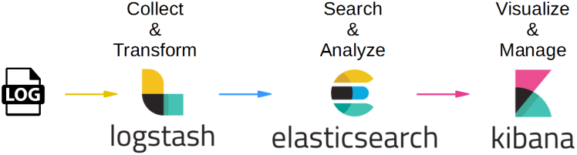

**ภาพที่ 14** การทำงานของ ELK Stack [17]

(1) Elasticsearch คือ Distributed Data Store ตัวหนึ่งที่มีความสามารถหลักๆ คือการค้นหา (พัฒนาต่อยอดมาจาก Lucene) แบบ Distributed Search ที่ทุก ๆ ฟิลด์ข้อมูลที่จัดเก็บ จะถูกทำเป็น Index ไว้ ทำให้ความเร็วในการค้นหาข้อมูลขนาดมหาศาลนั้นแทบจะเป็น Real-Time และการติดต่อกับส่วน Data Store สามารถทำได้โดยผ่าน RESTful API (GET, POST, PUT, DELETE) ทำให้สามารถเข้าถึงได้ง่ายและสะดวกต่อการทำไปใช้งานยิ่งขึ้น

(2) Logstash เป็นเครื่องมือสำหรับรวบรวม Log และ Event ต่าง ๆ จากในเครื่อง เช่น Log จาก Apache จากนั้นจะทำการกรอง และจัดเก็บข้อมูลให้อยู่ในรูปแบบเดี่ยวกัน โดยจะจัดเก็บที่ Elasticsearch เพื่อนำไปใช้ในการแสดงผลหรือปรับปรุงผลลัพธ์ในการค้นหาต่อไป

(3) Kibana เป็นเครื่องมือพัฒนามาเพื่อแสดงผลข้อมูลจาก Elasticsearch และ Logstash ให้อยู่ในรูปแบบกราฟและแผนภูมิที่สวยงามดังแสดงในภาพที่ 14 อีกทั้งยังสามารถทดสอบความสามารถในการค้นข้อมูลของ Elasticsearch ได้ผ่านทางเครื่องมือนักพัฒนา

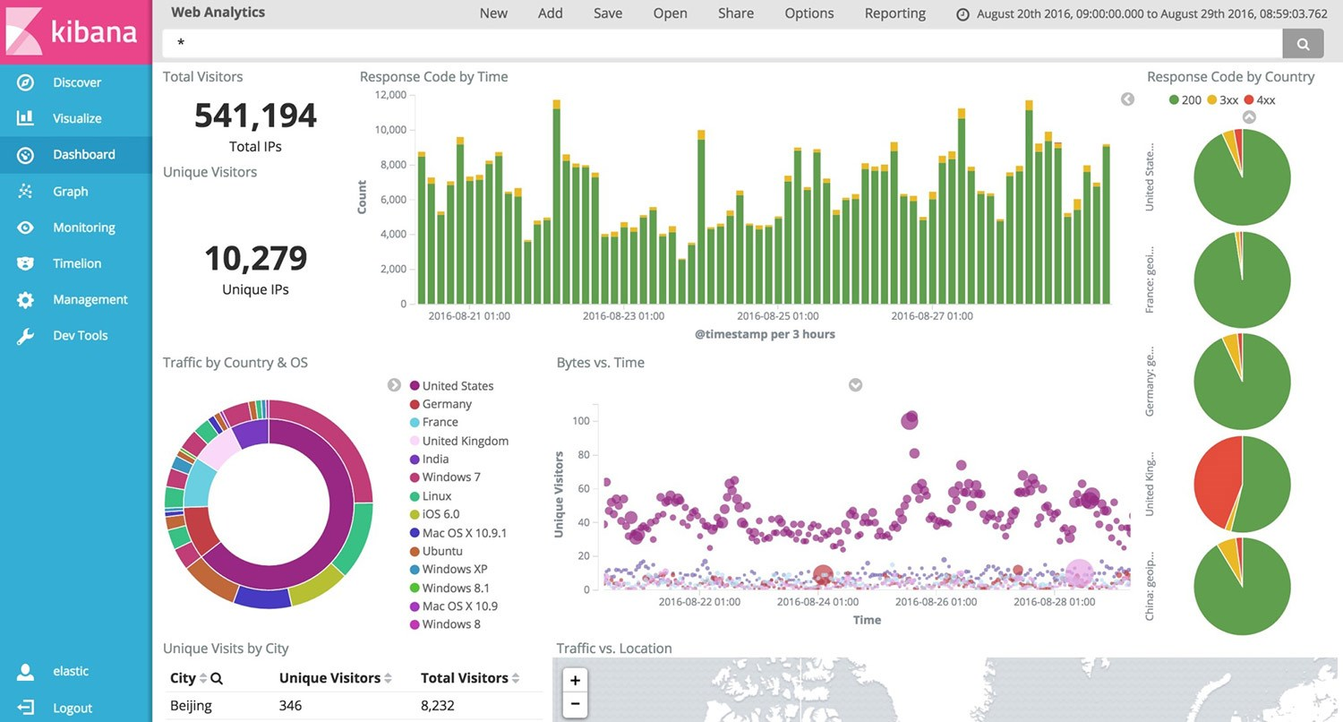

**ภาพที่ 15** ตัวอย่าง User Interface ของ Kibana

3.1.3.8 MySQL Workbench

MySQL Workbench เป็น Tool หรือเครื่องมือที่ใช้สำหรับ จัดการฐานข้อมูล MySQL Server ของค่าย MySQL ที่สามารถดาวนโหลดใช้งานได้ฟรี ซึ่งประกอบด้วยฟีเจอร์หลัก ๆ 3 ตัวด้วยกันคือ SQL Development, Data Modeling และ Server Administration ความสามารถ MySQL Workbench ค่อนข้างสูงและสามารถทำงานได้เร็ว รวมทั้งยังสามารถออกแบบ Data Model, EER Model [18]

3.13.9 PHPStorm

PHPStorm คือเครื่องมือที่เรียกว่า Integrated Development Environment (IDE) ที่พัฒนามาเพื่อช่วยในการพัฒนาโปรแกรม PHP เป็นหลัก [19] และมีส่วนเสริมที่คอยอำนวยความสะดวกให้แก่นักพัฒนาอย่างครบครัน ไม่ว่าจะเป็นการทำ Debugging การใช้งาน Version Control หรือการเชื่อมต่อกับ Sever เพื่อทำการจัดการฐานข้อมูลก็สามารถที่จะทำได้ผ่าน PHPStorm เช่นกัน

3.1.3.10 Yii Migration

Yii Migration คือการสร้าง Versioning [20] ของการทำงานกับฐานข้อมูล เพื่อให้สามารถติดตามการทำงาน การแก้ไข และที่มาที่ไปของตารางได้จากการใช้งานร่วมกับ Version Control เช่น Git ซึ่งสำคัญมากในการทำงานร่วมกันเป็นทีม และยังสามารถทำให้สามารถ Deploy โปรเจคไปยังเครื่อง Production แบบอัตโนมัติโดยที่ไม่ต้องทำการแก้ไขฐานข้อมูลแบบ Manual และยังสามารถย้อนกลับการทำงานไปยังตารางก่อนหน้าได้ ในกรณีที่เกิดข้อผิดพลาดกับระบบ

3.1.3.11 Deployer

Deployer คือเครื่องมือสำหรับ Deploy โปรเจคขึ้นไปยัง Server และจัดการการตั้งค่า รวมไปถึงอัพเดทส่วนเสริมและทรัพยากรณ์ระบบให้พร้อมใช้งานแบบอัตโนมัติตามที่ได้ตั้งค่าไว้ ซึ่งรวดเร็วและสะดวกด้วยการใช้งานคำสั่งเพียงบรรทัดเดียว นอกจากนี้หากเกิดข้อผิดพลาดจากการ Deploy หรือจาก Code ยังสามารถใช้คำสั่ง Rollback เพื่อกลับไปยังเวอร์ชั่นก่อนหน้าซึ่งยังไม่มีข้อผิดพลาดเกิดขึ้นได้ ซึ่งการที่สามารถทำการ Deploy โปรเจคได้อย่างสมำเสมอ จะทำให้ไม่เกิดปัญหาที่เกิดจากทรัพยากรบนเครื่องที่ใช้งานจริง ไม่สอดคล้องกับเครื่องที่ใช้พัฒนา ซึ่งมักเกิดขึ้นในช่วงท้ายของการพัฒนาซอฟต์แวร์

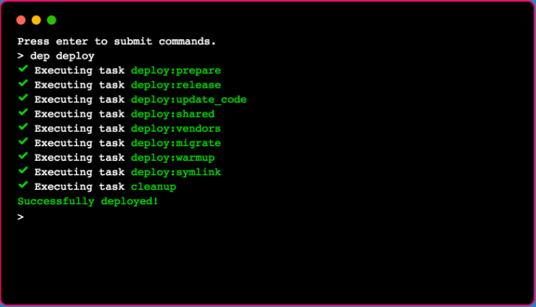

**ภาพที่ 16** ตัวอย่างการใช้งาน Deployer

3.1.4 กำหนดขอบเขตและเป้าหมายของโครงงาน

กำหนดขอบเขตเป้าหมายของโครงงานให้สอดคล้องกับนโยบายของภาควิชาและความต้องการของผู้ใช้งาน ซึ่งมุ่งเน้นในการเปลี่ยนสำนักงานไปเป็นสำนักงานดิจิทัลและลดการใช้งานกระดาษ โดยจากการวิเคราะห์ความต้องการด้วยการสอบถามจากผู้ใช้งานและเจ้าหน้าที่ภาควิชา สามารถแบ่งได้เป็น 3 ส่วนดังนี้

3.4.1.1 นักศึกษา

1) สามารถสืบค้นข้อมูลโครงงานของรุ่นพี่ เพื่อเป็นแนวทางในการพัฒนาโครงงานของตนเองได้อย่างถูกต้องและแม่นยำ

2) สามารถดูความเชี่ยวชาญของอาจารย์เพื่อประกอบการตัดสินใจเลือกอาจารย์ที่ปรึกษาได้

3) สามารถดูจำนวนกลุ่มโครงงานที่อาจารย์รับไปแล้วและจำนวนกลุ่มที่ยังรับได้

4) สามารถส่งคำร้องขอให้อาจารย์เป็นที่ปรึกษาเพื่อให้อาจารย์พิจารณาได้

5) สามารถจัดการโครงงานและเอกสารโครงงานผ่านระบบได้

6) สามารถจัดการที่ปรึกษาโครงานผ่านระบบได้

6) สามารถดูตารางกิจกรรมในรายวิชาผ่านระบบได้

7) สามารถดาวน์โหลดแบบฟอร์มและเอกสารโครงงานได้

3.4.1.2 อาจารย์

1) สามารถประกาศรับเป็นที่ปรึกษาตามหัวข้อที่กำหนดได้

2) สามารถจัดการคำร้องขอเป็นที่ปรึกษา และดูข้อมูลรายละเอียดของนักศึกษาเพื่อกระกอบการตัดสินใจรับนักศึกษาเป็นที่ปรึกษาโครงงานได้

3) สามารถอนุมัติคำร้องต่าง ๆของนักศึกษา เช่น การเปลี่ยนหัวข้อโครงงาน การอัพโหลดเอกสารโครงงาน การเปลี่ยนที่ปรึกษาโครงงาน ผ่านระบบได้

3.4.1.3 เจ้าหน้าที่ภาควิชา

1) สามารถออกรายงานต่าง ๆ เช่น รายงานหัวข้อโครงงาน รายงานกลุ่มสอบโครงงาน รายงานนักศึกษาที่ยังไม่มีที่ปรึกษาโครงงาน ผ่านระบบได้

2) สามารถนำเข้ารายชื่อนักศึกษาที่ลงทะเบียนในรายวิชาโครงงานคอมพิวเตอร์ เพื่อเพิ่มสิทธิ์ในการจัดการโครงงานและอาจารย์ที่ปรึกษาได้

3) สามารถจัดกลุ่มสอบโครงงานผ่านระบบได้

4) สามารถเพิ่มกิจกรรมในปฏิทินรายวิชา

5) สามารถเพิ่มแบบฟอร์มและเอกสารโครงงานเพื่อให้นักศึกษานำไปใช้ได้

จากการวิเคราะห์ความต้องการของระบบข้างต้น ทางผู้จัดทำได้วางแผนที่จะพัฒนาเว็บแอพพลิเคชั่นด้วย Yii2 Framework เพื่อให้เป็นมาตรฐานเดียวกันกับระบบอื่น ๆ ในภาควิชา โดยกระบวนการทำงานต่าง ๆของระบบจะอ้างอิงจากระบบเดิมและขั้นตอนของภาควิชา ในส่วนของการสืบค้นข้อมูลโครงงานได้ใช้ Elasticsearch เพื่อตอบสนองต่อความต้องการของนักศึกษา โดยสามารถสร้างเป็นแผนผังเว็บไซต์ (Site Map) ได้ดังแสดงในภาพที่ 17 ซึ่งในส่วนของบุคคลทั่วไปนั้นจะสามารถเข้าถึงได้จากผู้ใช้งานทุกประเภทรวมถึงผู้ที่ไม่ได้ล็อกอินเข้าสู่ระบบ

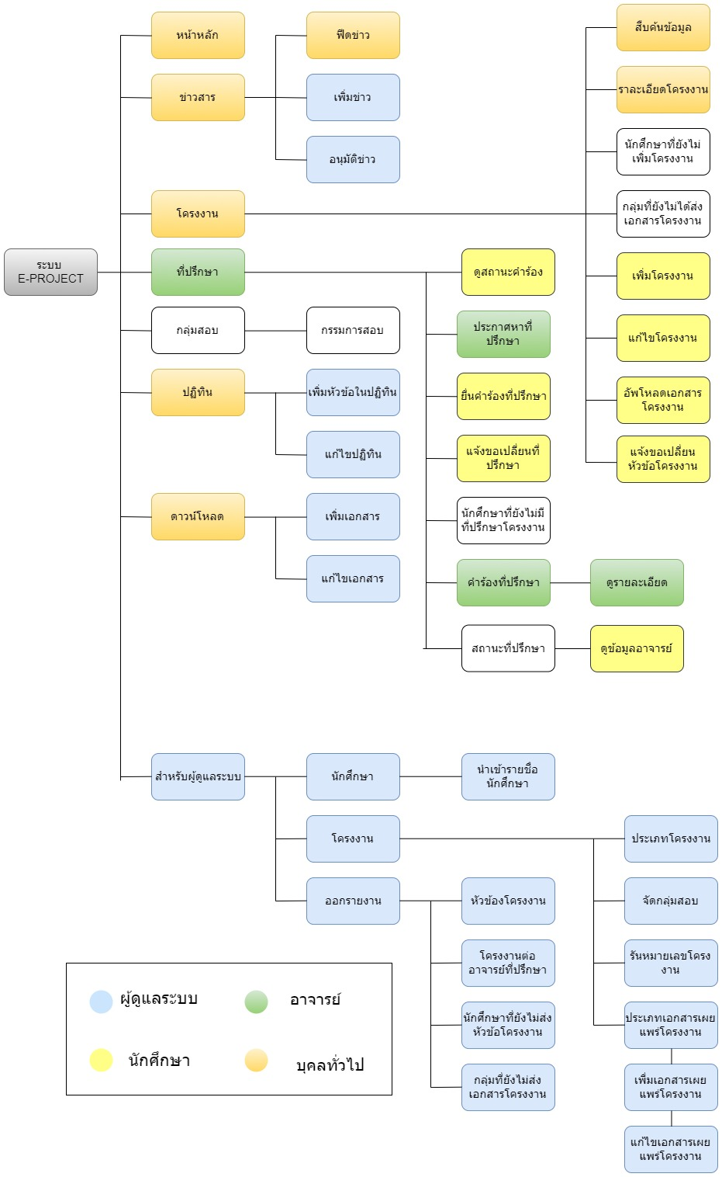**ภาพที่ 17** แผนผังเว็บไซต์ระบบจัดการโครงงานและงานวิจัยคอมพิวเตอร์

ซึ่งในการทำระบบนี้จำเป็นต้องใช้ข้อมูลและฟังก์ชั่นการทำงานจากส่วนอื่น ๆ ของระบบ E-Office ซึ่งประกอบไปด้วย ระบบข้อมูลบุคคล สำหรับดึงข้อมูลบุคลากรและข้อมูลสิทธิในการใช้งานระบบต่าง ๆ และระบบติดตามความก้าวหน้าและให้คำปรึกษาของโครงงาน สำหรับการเชื่อมโยงระบบปฏิทินกับส่วนกลาง

3.1.5 เขียนเค้าโครงโครงงานและเสนออาจารย์ที่ปรึกษา

เขียนเค้าโครงงานฉบับย่อเสนออาจารย์ที่ปรึกษาโดยการ รวบรวม ทฤษฎี เครื่องมือ เทคโนโลยีที่ใช้พร้อมทั้งกระบวนการการทำงาน รูปแบบของโครงการ เพื่อจัดทำเค้าโครงงานฉบับสมบูรณ์

3.1.6 นำเสนอโครงร่างโครงงาน

3.1.7 วิเคราะห์และออกแบบระบบ

3.1.8 สร้างและพัฒนาระบบ

สร้างและพัฒนาระบบตามที่ได้ออกแบบไว้ให้สอดคล้องกับวัตถุประสงค์ และหมายของโครงงาน

3.1.9 ทดสอบระบบ

ทำการทดสอบระบบหลังจากพัฒนาระบบเสร็จสิ้น เพื่อตรวจสอบระบบว่าเป็นไปตามวัตถุประสงค์ ขอบเขต เป้าหมายที่วางไว้หรือไม่ อีกทั้งเป็นการตรวจสอบข้อผิดพลาดของระบบเพื่อทำการแก้ไขข้อผิดพลาดของระบบ

3.1.10 วิเคราะห์และสรุปผล

วิเคราะห์ข้อสรุปของโครงงาน เพื่อให้เป็นไปตามวัตถุประสงค์ ขอบเขต เป้าหมายที่วางไว้ และหาข้อบกพร่องของโครงงาน เพื่อทำการแก้ไขต่อไป

3.1.11 จัดทำรายงานโครงงานและคู่มือ

จัดทำโครงงานฉบับสมบูรณ์ จัดทำคู่มือใช้งานเว็บไซต์

3.1.12 นำเสนอโครงงานฉบับสมบูรณ์

**3.3 แผนและระยะเวลาในการดำเนินการ**

|  |  |  |  |  |  |  |  |  |  |  |  |  |  |  |  |  |  |  |  |  |  |  |  |  |  |  |  |  |  |  |  |  |  |  |  |  |
| --- | --- | --- | --- | --- | --- | --- | --- | --- | --- | --- | --- | --- | --- | --- | --- | --- | --- | --- | --- | --- | --- | --- | --- | --- | --- | --- | --- | --- | --- | --- | --- | --- | --- | --- | --- | --- |
| **การดำเนินงาน** | **สัปดาห์ดาที่/เดือน** | | | | | | | | | | | | | | | | | | | | | | | | | | | | | | | | | | | |
| **ปี 2560** | | | | | | | | | | | | | | | | | | | | | | | | | | | | | | | | | | | |
| **กุมพาพันธ์** | | | | **มีนาคม** | | | | **เมษายน** | | | | **พฤษภาคม** | | | | **มิถุนายน** | | | | **กรกฎาคม** | | | | **สิงหาคม** | | | | **กันยายน** | | | | **ตุลาคม** | | | |
| 1 | 2 | 3 | 4 | 1 | 2 | 3 | 4 | 1 | 2 | 3 | 4 | 1 | 2 | 3 | 4 | 1 | 2 | 3 | 4 | 1 | 2 | 3 | 4 | 1 | 2 | 3 | 4 | 1 | 2 | 3 | 4 | 1 | 2 | 3 | 4 |
| 1) วิเคราะห์ปัญหาและความต้องการ |  |  |  |  |  |  |  |  |  |  |  |  |  |  |  |  |  |  |  |  |  |  |  |  |  |  |  |  |  |  |  |  |  |  |  |  |
| 2) ค้นคว้าและศึกษาทฤษฎีและงานวิจัยที่เกี่ยวข้อง |  |  |  |  |  |  |  |  |  |  |  |  |  |  |  |  |  |  |  |  |  |  |  |  |  |  |  |  |  |  |  |  |  |  |  |  |
| 3) ศึกษาข้อมูลและวิธีใช้งานเครื่องมือต่าง ๆ  ที่จะใช้ในงานวิจัย |  |  |  |  |  |  |  |  |  |  |  |  |  |  |  |  |  |  |  |  |  |  |  |  |  |  |  |  |  |  |  |  |  |  |  |  |
| 4) กำหนดขอบเขตและเป้าหมายของงานวิจัย |  |  |  |  |  |  |  |  |  |  |  |  |  |  |  |  |  |  |  |  |  |  |  |  |  |  |  |  |  |  |  |  |  |  |  |  |
| 5) เขียนเค้าโครงงานและเสนออาจารย์ที่ปรึกษา |  |  |  |  |  |  |  |  |  |  |  |  |  |  |  |  |  |  |  |  |  |  |  |  |  |  |  |  |  |  |  |  |  |  |  |  |
| 6) นำเสนอเค้าโครงงาน (Proposal) |  |  |  |  |  |  |  |  |  |  |  |  |  |  |  |  |  |  |  |  |  |  |  |  |  |  |  |  |  |  |  |  |  |  |  |  |
| 7) วิเคราะห์และออกแบบระบบ |  |  |  |  |  |  |  |  |  |  |  |  |  |  |  |  |  |  |  |  |  |  |  |  |  |  |  |  |  |  |  |  |  |  |  |  |
| 8) สร้างและพัฒนาระบบ |  |  |  |  |  |  |  |  |  |  |  |  |  |  |  |  |  |  |  |  |  |  |  |  |  |  |  |  |  |  |  |  |  |  |  |  |
| 9) ทดสอบระบบ |  |  |  |  |  |  |  |  |  |  |  |  |  |  |  |  |  |  |  |  |  |  |  |  |  |  |  |  |  |  |  |  |  |  |  |  |
| 10) วิเคราะห์และสรุปผล |  |  |  |  |  |  |  |  |  |  |  |  |  |  |  |  |  |  |  |  |  |  |  |  |  |  |  |  |  |  |  |  |  |  |  |  |
| 11) จัดทำรายงานโครงงานฉบับสมบูรณ์ |  |  |  |  |  |  |  |  |  |  |  |  |  |  |  |  |  |  |  |  |  |  |  |  |  |  |  |  |  |  |  |  |  |  |  |  |
| 12) นำเสนอโครงงาน |  |  |  |  |  |  |  |  |  |  |  |  |  |  |  |  |  |  |  |  |  |  |  |  |  |  |  |  |  |  |  |  |  |  |  |  |

**บทที่ 4**

**การวิเคราห์ระบบและพัฒนาโปรแกรม**

ในบทที่ 4 นี้จะกล่าวถึงการวิเคราะห์ระบบ และพัฒนาโปรแกรม ได้แก่ การวิเคราะห์ระบบแนะนำและ การออกแบบระบบโดยแสดงเป็นแผนภาพ Use Case Diagram, Activity Diagram, Sequence Diagram, ER Diagram และการออกแบบฐานข้อมูล Data Dictionary

**4.1 การวิเคราะห์ระบบ**

4.1.1 วิเคราะห์ปัญหาและความต้องการ

4.1.1.1 การจัดการข้อมูลผู้มีสิทธิ์ใช้งานระบบ

4.1.1.2 นักศึกษาสามารถเพิ่มหัวข้อโครงงาน upload เอกสารในแต่ละขั้นตอนการทำงานได้

4.1.1.3 สามารถสืบค้นข้อมูลได้หลายรูปแบบเช่น ค้นโดยชื่อเรื่อง ผู้ทำ ที่ปรึกษา เนื้อหาที่ เกี่ยวข้อง สืบค้นข้อมูลตามแท็กที่สนใจ (มีการจำกัดเนื้อหาในการดาวโหลด)  
 4.1.1.4 มีประกาศข่าว  
 4.1.1.5 มีระบบการตรวจสอบรายงาน เอกสารที่ต้องส่ง โดย อ.ที่ปรึกษา/กรรมการ สามารถตรวจสอบ แบบออนไลน์ได้   
 4.1.1.7 สามารถ Running หมายเลขโครงงานตามเงื่อนไขที่ระบุได้  
 4.1.1.8 มีระบบการจัดกลุ่มสอบสอบ  
 4.1.1.12 รายงานต่าง ๆ  
 1) หัวข้อโครงงานแต่ละสาขา/ที่ปรึกษา/ปีการศึกษา  
 2) แบบฟอร์มให้คะแนนสอบ/การสอบ/ปีการศึกษา  
 3) กลุ่มสอบ  
 5) จำนวนโครงงานต่อที่ปรึกษา  
 6) นักศึกษาที่ยังไม่ส่งหัวข้อ  
 7) นักศึกษาที่ยังไม่ส่งรายงาน (แยกแต่ละรายงาน)

4.1.2 Use Case Diagram

4.1.2.1 Use Case Diagram ของ บุคลทั่วไป

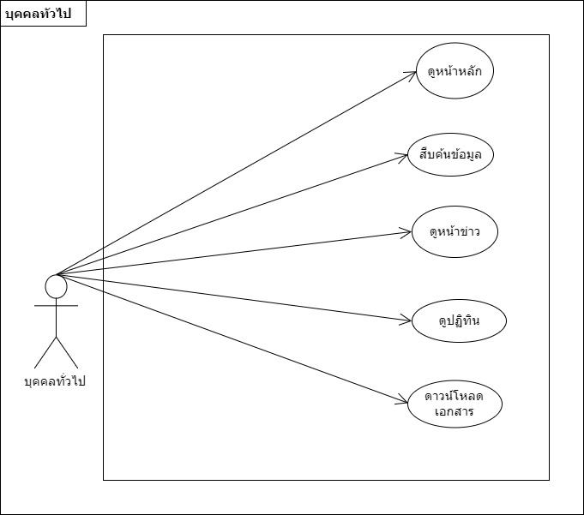

**ภาพที่ 14**  แสดง Use Case Diagram ของ บุคลทั่วไป

4.1.2.2 Use Case Diagram ของ นักศึกษา

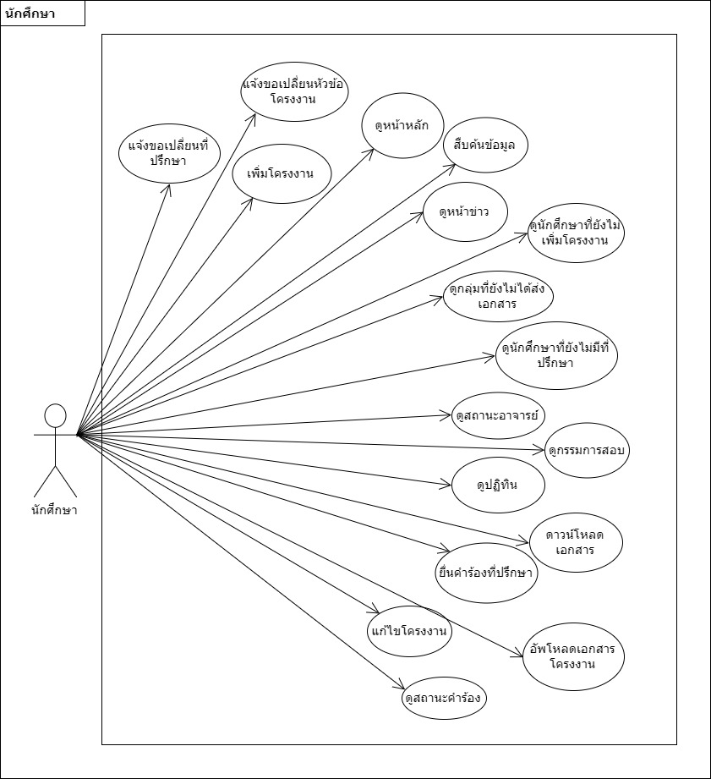

**ภาพที่ 14**  แสดง Use Case Diagram ของ นักศึกษา

4.1.2.3 Use Case Diagram ของ อาจารย์

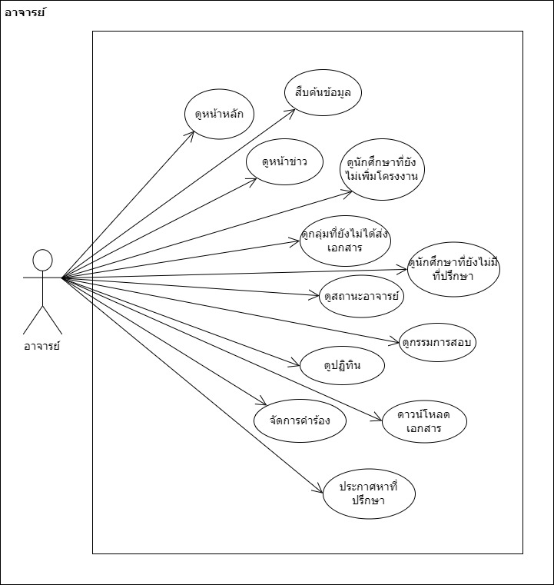

**ภาพที่ 14**  แสดง Use Case Diagram ของ อาจารย์

4.1.2.4 Use Case Diagram ของ ผู้ดูแลระบบ

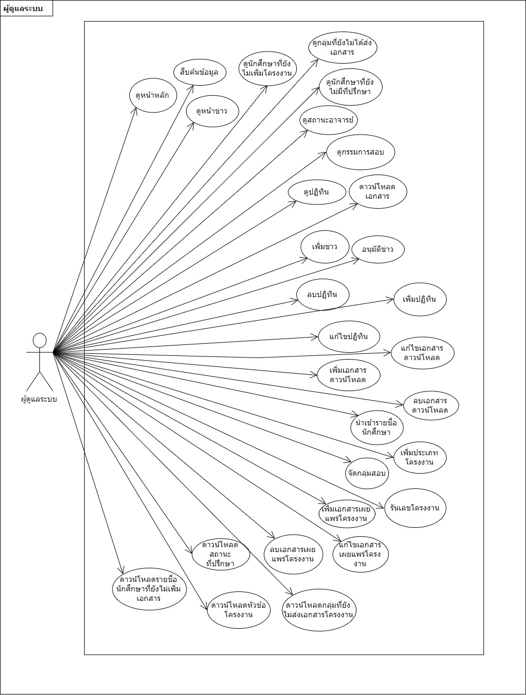

**ภาพที่ 14**  แสดง Use Case Diagram ของผู้ดูแลระบบ

4.1.3 Use Case Scenario  
 ระบบจัดการโครางงานนักศึกษาภาควิชาวิทยาการคอมพิวเตอร์ ทั้งหมด 20 Use Case หลัก ๆ ซึ่งสามารถอธิบายเป็นขั้นตอนได้ ดังนี้

4.1.3.1 Use Case เพิ่มข่าว

1. เพิ่มข่าว ของนักศึกษา

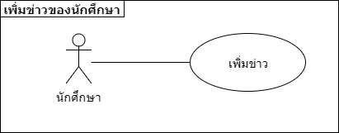

ภาพที่ 7 แสดง Use Case เพิ่มข่าว ของ นักศึกษา

ตารางที่ 3 Use Case (เพิ่มข่าว ของนักศึกษา)

|  |  |  |
| --- | --- | --- |
| **Use Case Name :** | เพิ่มข่าว ของนักศึกษา | |
| **Scenario :** | นักศึกษาเพิ่มข่าว | |
| **Triggering event :** | นักศึกษาสามารถเพิ่มข่าวได้ | |
| **Brief description :** | นักศึกษาสามารถเพิ่มข่าวสารได้ หากมีข่าวสารที่ต้องการประกาศ | |
| **Actors :** | นักศึกษา | |
| **Related Use Case :** | Login (เข้าสู่ระบบ) | |
| **Stakeholders :** | - | |
| **Preconditions :** | นักศึกษาต้องการเพิ่มข่าว | |
| **Post conditions :** | นักศึกษาเพิ่มข่าวสำเร็จ | |
| **Flow of events :** | Actors | System |
| 1. นักศึกษาเข้าสู่ระบบ และไปยังหน้าข่าวสาร กดปุ่มเพิ่มข่าวสาร  2. นักศึกษากรอกข้อมูลข่าวสารและกดเพิ่มข่าว | 1.1 ระบบส่งหน้าเพิ่มข่าวสาร  2.1 ระบบบันทึกข้อมูลข่าวสารลงฐานข้อมูล |
| **Exception Conditions :** | - | |

2. เพิ่มข่าว ของผู้ดูแลระบบ

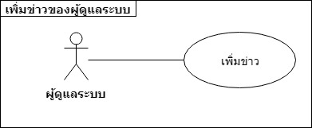

ภาพที่ 8 **แสดง Use Case** เพิ่มข่าว ของผู้ดูแลระบบ

ตารางที่ 4 **Use Case (**เพิ่มข่าว ของผู้ดูแลระบบ**)**

|  |  |  |
| --- | --- | --- |
| **Use Case Name :** | เพิ่มข่าว ของผู้ดูแลระบบ | |
| **Scenario :** | ผู้ดูแลระบบเพิ่มข่าว | |
| **Triggering event :** | ผู้ดูแลระบบสามารถเพิ่มข่าวได้ | |
| **Brief description :** | ผู้ดูแลระบบสามารถเพิ่มข่าวสารได้ หากมีข่าวสารที่ต้องการประกาศ | |
| **Actors :** | ผู้ดูแลระบบ | |
| **Related Use Case :** | Login (เข้าสู่ระบบ) | |
| **Stakeholders :** | - | |
| **Preconditions :** | ผู้ดูแลระบบต้องการเพิ่มข่าว | |
| **Post conditions :** | ผู้ดูแลระบบเพิ่มข่าวสำเร็จ | |
| **Flow of events :** | Actors | **Flow of events :** |
| 1. ผู้ดูแลระบบเข้าสู่ระบบ และไปยังหน้าข่าวสาร กดปุ่มเพิ่มข่าวสาร  2. ผู้ดูแลระบบกรอกข้อมูลข่าวสารและกดเพิ่มข่าว | 1.1 ระบบส่งหน้าเพิ่มข่าวสาร  2.1 ระบบบันทึกข้อมูลข่าวสารลงฐานข้อมูล |
| **Exception Conditions :** | - | |

3. เพิ่มข่าว ของอาจารย์

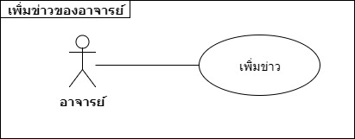

ภาพที่ 9 แสดง Use Case เพิ่มข่าว ของอาจารย์

ตารางที่ 5 Use Case (เพิ่มข่าว ของอาจารย์)

|  |  |  |
| --- | --- | --- |
| **Use Case Name :** | เพิ่มข่าว ของอาจารย์ | |
| **Scenario :** | อาจารย์เพิ่มข่าว | |
| **Triggering event :** | อาจารย์สามารถเพิ่มข่าวได้ | |
| **Brief description :** | อาจารย์สามารถเพิ่มข่าวสารได้ หากมีข่าวสารที่ต้องการประกาศ | |
| **Actors :** | อาจารย์ | |
| **Related Use Case :** | Login (เข้าสู่ระบบ) | |
| **Stakeholders :** | - | |
| **Preconditions :** | อาจารย์ต้องการเพิ่มข่าว | |
| **Post conditions :** | อาจารย์เพิ่มข่าวสำเร็จ | |
| **Flow of events :** | Actors | System |
| 1. อาจารย์เข้าสู่ระบบ และไปยังหน้าข่าวสาร กดปุ่มเพิ่มข่าวสาร  2. อาจารย์กรอกข้อมูลข่าวสารและกดเพิ่มข่าว | 1.1 ระบบส่งหน้าเพิ่มข่าวสาร  2.1 ระบบบันทึกข้อมูลข่าวสารลงฐานข้อมูล |
| **Exception Conditions :** | - | |

4.1.3.2 Use Case อนุมัติข่าว  
 1.อนุมัติข่าวของผู้ดูแลระบบ

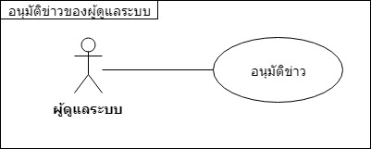

ภาพที่ 10 แสดง Use Case .อนุมัติข่าว ของ ผู้ดูแลระบบ

ตารางที่ 6 Use Case (อนุมัติข่าว)

|  |  |  |
| --- | --- | --- |
| **Use Case Name :** | อนุมัติข่าวของผู้ดูแลระบบ | |
| **Scenario :** | สถานะข่าว | |
| **Triggering event :** | ผู้ดูแลระบบสามารถอนุมัติข่าวสาร | |
| **Brief description :** | ผู้ดูแลระบบสามารถกำหนดสถานะข่าวได้ว่าต้องการอนุมัติหรือไม่ | |
| **Actors :** | ผู้ดูแลระบบ | |
| **Related Use Case :** | - Login(เข้าสู่ระบบ)  - เป็นผู้ดูแลระบบเท่านั้น | |
| **Stakeholders :** | - | |
| **Preconditions :** | ผู้ดูแลระบบสามารถแก้ไขสถานะข่าวสารได้ | |
| **Post conditions :** | แก้ไขสถานะข่าวสำเร็จ | |
| **Flow of events :** | Actors | System |
| 1. ผู้ดูแลระบบเข้าสู่ระบบ เลือกเมนูสถานะข่าว  2. ผู้ดูแลระบบเลือกสถานะข่าว ว่าต้องการอนุมัติหรือไม่อนุมัติกดบันทึก | 1.1 ระบบแสดงหน้าสถานะข่าวสารและแสดงรายการข่าวสารที่รอการอนุมัติ  2.1 ระบบบันทึกสถานะข่าวและแสดงข่าวหากสถานะเป็นอนุมัติและไม่แสดงข่าวหากสถานะไม่อนุมัติ |
| **Exception Conditions :** | - | |

4.1.3.3 Use Case ค้าหาโครงงาน

1. ค้นหาโครงงานของนักศึกษา

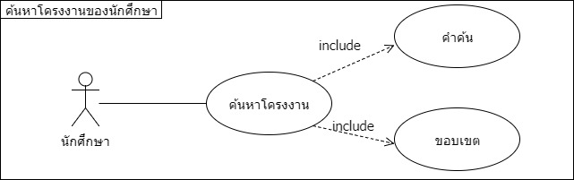

**ภาพที่ 25** แสดง Use Case ค้นหาโครงงานขอ งนักศึกษา

ตารางที่ 21 Use Case (ค้นหาโครงงานของนักศึกษา)

|  |  |  |
| --- | --- | --- |
| **Use Case Name :** | ค้นหาโครงงานของนักศึกษา | |
| **Scenario :** | นักศึกษาค้นหาโครงงาน | |
| **Triggering event :** | นักศึกษาค้นหาโครงงาน | |
| **Brief description :** | นักศึกษาสามารถค้นหาโครงงานที่ต้องการดูได้ | |
| **Actors :** | นักศึกษา | |
| **Related Use Case :** | เข้าสู่ระบบ หรือไม่เข้าก็ได้ | |
| **Stakeholders :** | - | |
| **Preconditions :** | นักศึกษาต้องการค้นหาค้นหาโครงงาน | |
| **Post conditions :** | นักศึกษาค้นหาโครงงานสำเร็จ | |
| **Flow of events :** | Actors | System |
| 1. เลือกเมนูสืบค้นข้อมูลโครงงาน  2. เลือกค้นหาโครงงานจากเงื่อนไขที่ต้องการ โดยสามารถค้นหาได้จากการระบุจากคำคีย์เวิร์ด หรือจากการกำหนดเงื่อนไขและกดปุ่มค้นหา | 1.1 ระบบแสดงหน้าสืบค้น  2.1 ระบบแสดงผลการค้นหาที่ได้จากการระบุเงื่อนไข |
| **Exception Conditions :** | - | |

2. ค้นหาโครงงานของผู้ดูแลระบบ

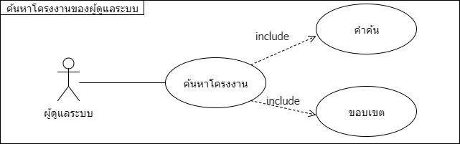

**ภาพที่ 26** แสดง Use Case ค้นหาโครงงาน ของ ผู้ดูแลระบบ

ตารางที่ 22 Use Case (ค้นหาโครงงานของผู้ดูแลระบบ)

|  |  |  |
| --- | --- | --- |
| **Use Case Name :** | ค้นหาโครงงานของผู้ดูแลระบบ | |
| **Scenario :** | ผู้ดูแลระบบค้นหาโครงงาน | |
| **Triggering event :** | ผู้ดูแลระบบค้นหาโครงงาน | |
| **Brief description :** | ผู้ดูแลระบบสามารถค้นหาโครงงานที่ต้องการดูได้ | |
| **Actors :** | ผู้ดูแลระบบ | |
| **Related Use Case :** | เข้าสู่ระบบ หรือไม่เข้าก็ได้ | |
| **Stakeholders :** | - | |
| **Preconditions :** | ผู้ดูแลระบบต้องการค้นหาโครงงาน | |
| **Post conditions :** | ผู้ดูแลระบบค้นหาโครงงานสำเร็จ | |
| **Flow of events :** | Actors | System |
| 1. ผู้ดูแลระบบเลือกเมนูสืบค้นข้อมูลโครงงาน 2. ผู้ดูแลระบบเลือกค้นหาโครงงานจากเงื่อนไขที่ต้องการ โดยสามารถค้นหาได้จากการระบุจากคำคีย์เวิร์ด หรือจากการกำหนดเงื่อนไขและกดปุ่มค้นหา | 1.1 ระบบแสดงหน้าสืบค้น  2.1 ระบบแสดงผลการค้นหาที่ได้จากการระบุเงื่อนไข |
| **Exception Conditions :** | - | |

3. ค้นหาโครงงานของอาจารย์

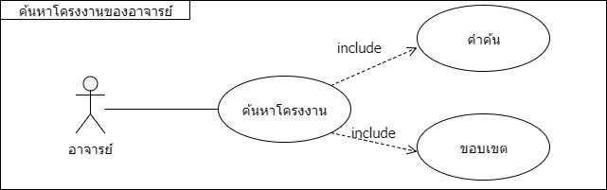

**ภาพที่ 27** แสดง Use Case ค้นหาโครงงาน ของ อาจารย์

ตารางที่ 23 Use Case (ค้นหาโครงงานของอาจารย์)

|  |  |  |
| --- | --- | --- |
| **Use Case Name :** | ค้นหาโครงงานของอาจารย์ | |
| **Scenario :** | อาจารย์ค้นหาโครงงาน | |
| **Triggering event :** | อาจารย์ค้นหาโครงงาน | |
| **Brief description :** | อาจารย์สามารถค้นหาโครงงานที่ต้องการดูได้ | |
| **Actors :** | อาจารย์ | |
| **Related Use Case :** | เข้าสู่ระบบ หรือไม่เข้าก็ได้ | |
| **Stakeholders :** | - | |
| **Preconditions :** | อาจารย์ต้องการค้นหาโครงงาน | |
| **Post conditions :** | อาจารย์ค้นหาโครงงานสำเร็จ | |
| **Flow of events :** | Actors | System |
| 1. อาจารย์เลือกเมนูสืบค้นข้อมูลโครงงาน 2. อาจารย์เลือกค้นหาโครงงานจากเงื่อนไขที่ต้องการ โดยสามารถค้นหาได้จากการระบุจากคำคีย์เวิร์ด หรือจากการกำหนดเงื่อนไขและกดปุ่มค้นหา | 1.1 ระบบแสดงหน้าสืบค้น  2.1 ระบบแสดงผลการค้นหาที่ได้จากการระบุเงื่อนไข |
| **Exception Conditions :** | - | |

4.. ค้นหาโครงงานของบุคลทั่วไป

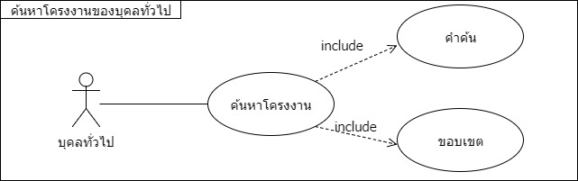

**ภาพที่ 27** แสดง Use Case ค้นหาโครงงาน ของ บุคลทั่วไป

ตารางที่ 23 **Use Case (**ค้นหาโครงงานของบุคลทั่วไป**)**

|  |  |  |
| --- | --- | --- |
| **Use Case Name :** | ค้นหาโครงงานของบุคลทั่วไป | |
| **Scenario :** | บุคลทั่วไปค้นหาโครงงาน | |
| **Triggering event :** | บุคลทั่วไปค้นหาโครงงาน | |
| **Brief description :** | บุคลทั่วไปสามารถค้นหาโครงงานที่ต้องการดูได้ | |
| **Actors :** | บุคลทั่วไป | |
| **Related Use Case :** | เข้าสู่ระบบ หรือไม่เข้าก็ได้ | |
| **Stakeholders :** | - | |
| **Preconditions :** | บุคลทั่วไปต้องการค้นหาโครงงาน | |
| **Post conditions :** | บุคลทั่วไปค้นหาโครงงานสำเร็จ | |
| **Flow of events :** | Actors | System |
| 1. บุคลทั่วไปเลือกเมนูสืบค้นข้อมูลโครงงาน 2. บุคลทั่วไปเลือกค้นหาโครงงานจากเงื่อนไขที่ต้องการ โดยสามารถค้นหาได้จากการระบุจากคำคีย์เวิร์ด หรือจากการกำหนดเงื่อนไขและกดปุ่มค้นหา | 1.1 ระบบแสดงหน้าสืบค้น  2.1 ระบบแสดงผลการค้นหาที่ได้จากการระบุเงื่อนไข |
| **Exception Conditions :** | - | |

4.1.3.4 Use Case เพิ่มปฏิทิน

1. เพิ่มปฏิทินของผู้ดูแลระบบ

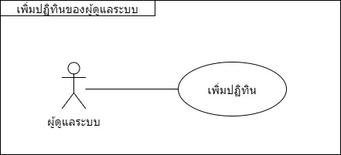

**ภาพที่ 25** แสดง Use Case เพิ่มปฏิทินของผู้ดูแลระบบ

ตารางที่ 21 Use Case (เพิ่มปฏิทินของผู้ดูแลระบบ)

|  |  |  |
| --- | --- | --- |
| **Use Case Name :** | เพิ่มปฏิทินของผู้ดูแลระบบ | |
| **Scenario :** | ผู้ดูแลระบบเพิ่มข้อมูลปฏิทิน | |
| **Triggering event :** | ผู้ดูแลระบบกรอกข้อมูลปฏิทิน | |
| **Brief description :** | ผู้ดูแลระบบเพิ่มข้อมูลปฏิทิน | |
| **Actors :** | ผู้ดูแลระบบ | |
| **Related Use Case :** | เข้าสู่ระบบ | |
| **Stakeholders :** | - | |
| **Preconditions :** | ผู้ดูแลระบบต้องการเพิ่มข้อมูลในปฏิทิน | |
| **Post conditions :** | ผู้ดูแลระบบเพิ่มข้อมูลปฏิทินสำเร็จ | |
| **Flow of events :** | Actors | System |
| 1. เลือกเมนูปฏิทิน  2. กดปุ่ม  3.กรอกข้อมูลปฏิทิน กดปุ่มตกลง | 1.1 ระบบแสดงปฏิทิน  2.1 ระบบแสดงหน้ากรอกข้อมูลปฏิทิน  3.1ระบบบันทึกข้อมูล |
| **Exception Conditions :** | - | |

4.1.3.5 Use Case ดาวน์โหลดเอกสาร

1. ดาวโหลดเอกสารของนักศึกษา

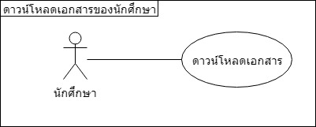

ภาพที่ 16 แสดง Use Case ดาวโหลดเอกสารของนักศึกษา

ตารางที่ 12 Use Case (Student Download document)

|  |  |  |
| --- | --- | --- |
| **Use Case Name :** | **ดาวโหลดเอกสารของนักศึกษา** | |
| **Scenario :** | นักศึกษาดาวน์โหลดเอกสาร | |
| **Triggering event :** | นักศึกษาสามารถดาวน์โหลดเอกสารที่ต้องการได้ | |
| **Brief description :** | นักศึกษาสามารถดาวน์โหลดเอกสารต่างๆที่ต้องการจากระบบได้ | |
| **Actors :** | นักศึกษา | |
| **Related Use Case :** | - | |
| **Stakeholders :** | - | |
| **Preconditions :** | นักศึกษาดาวน์โหลดเอกสารได้ | |
| **Post conditions :** | ดาวน์โหลดเอกสารสำเร็จ | |
| **Flow of events :** | Actors | System |
| 1. นักศึกษาเลือกเมนูดาวน์โหลดและเลือกชื่อไฟล์เอกสารที่ต้องการดาวน์โหลด | 1.1 ระบบดึงไฟล์เอกสารจากฐานข้อมูล |
| **Exception Conditions :** | - | |

2. ดาวโหลดเอกสารของผู้ดูแลระบบ



**ภาพที่ 17** แสดง Use Case ดาวโหลดเอกสารของผู้ดูแลระบบ

ตารางที่ 13 Use Case (ดาวโหลดเอกสารของผู้ดูแลระบบ)

|  |  |  |
| --- | --- | --- |
| **Use Case Name :** | ดาวโหลดเอกสารของผู้ดูแลระบบ | |
| **Scenario :** | ผู้ดูแลระบบดาวน์โหลดเอกสาร | |
| **Triggering event :** | ผู้ดูแลระบบสามารถดาวน์โหลดเอกสารที่ต้องการได้ | |
| **Brief description :** | ผู้ดูแลระบบสามารถดาวน์โหลดเอกสารต่าง ๆที่ต้องการจากระบบได้ | |
| **Actors :** | ผู้ดูแลระบบ | |
| **Related Use Case :** | - | |
| **Stakeholders :** | - | |
| **Preconditions :** | ผู้ดูแลระบบดาวน์โหลดเอกสารได้ | |
| **Post conditions :** | ดาวน์โหลดเอกสารสำเร็จ | |
| **Flow of events :** | Actors | System |
| 1ผู้ดูแลระบบเลือกเมนูดาวน์โหลดและเลือกชื่อไฟล์เอกสารที่ต้องการดาวน์โหลด | 1.1 ระบบดึงไฟล์เอกสารจากฐานข้อมูล |
| **Exception Conditions :** | - | |

3. ดาวโหลดเอกสารของอาจารย์

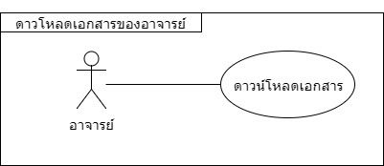

**ภาพที่ 18** แสดง Use Case ของ ดาวโหลดเอกสารของอาจารย์

ตารางที่ 14 Use Case (ดาวโหลดเอกสารของอาจารย์)

|  |  |  |
| --- | --- | --- |
| **Use Case Name :** | ดาวโหลดเอกสารของอาจารย์ | |
| **Scenario :** | อาจารย์ดาวน์โหลดเอกสาร | |
| **Triggering event :** | อาจารย์สามารถดาวน์โหลดเอกสารที่ต้องการได้ | |
| **Brief description :** | อาจารย์สามารถดาวน์โหลดเอกสารต่างๆที่ต้องการจากระบบได้ | |
| **Actors :** | อาจารย์ | |
| **Related Use Case :** | - | |
| **Stakeholders :** | - | |
| **Preconditions :** | อาจารย์ดาวน์โหลดเอกสารได้ | |
| **Post conditions :** | ดาวน์โหลดเอกสารสำเร็จ | |
| **Flow of events :** | Actors | System |
| 1.อาจารย์เลือกเมนูดาวน์โหลดและเลือกชื่อไฟล์เอกสารที่ต้องการดาวน์โหลด | 1.1 ระบบดึงไฟล์เอกสารจากฐานข้อมูล |
| **Exception Conditions :** | - | |

4.1.3.6 Use Case นำเข้ารายชื่อนักศึกษา

1. นำเข้ารายชื่อนักศึกษาของผู้ดูแลระบบ

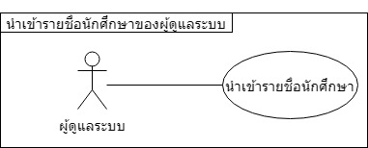

**ภาพที่ 25** แสดง Use Case นำเข้ารายชื่อนักศึกษาของผู้ดูแลระบบ

ตารางที่ 21 Use Case (นำเข้ารายชื่อนักศึกษาของผู้ดูแลระบบ)

|  |  |  |
| --- | --- | --- |
| **Use Case Name :** | นำเข้ารายชื่อนักศึกษาของผู้ดูแลระบบ | |
| **Scenario :** | ผู้ดูแลระบบนำเข้ารายชื่อนักศึกษา | |
| **Triggering event :** | ผู้ดูแลระบบนำเข้ารายชื่อนักศึกษา | |
| **Brief description :** | ผู้ดูแลระบบจัดการสิทธิ์การเข้าใช้งานระบบของนักศึกษา | |
| **Actors :** | ผู้ดูแลระบบ | |
| **Related Use Case :** | เข้าสู่ระบบ | |
| **Stakeholders :** | - | |
| **Preconditions :** | ผู้ดูแลระบบต้องการจัดการสิทธิ์การเข้าใช้งานระบบของนักศึกษา | |
| **Post conditions :** | ผู้ดูแลระบบจัดการสิทธิ์การเข้าใช้งานระบบของนักศึกษาสำเร็จ | |
| **Flow of events :** | Actors | System |
| 1. เลือกเมนูนำเข้ารายชื่อนักศึกษา  2. เลือกเงื่อนไขและกดปุ่มค้นหา  3.เลือกรายชื่อนักศึกษาที่ให้สิทธิ์เข้าระบบ และกดปุ่มบันทึก | 1.1 ระบบแสดงนำเข้ารายชื่อนักศึกษา 2.1 ระบบแสดงรายชื่อนักศึกษาตามเงื่อนไขที่ระบุ 3.1ระบบบันทึกสิทธิ์ของนักศึกษ |
| **Exception Conditions :** | - | |

4.1.3.7. Use Case เพิ่มประเภทโครงงาน

1. เพิ่มประเภทโครงงานของผู้ดูแลระบบ

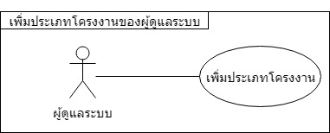

**ภาพที่ 25** แสดง Use Case เพิ่มประเภทโครงงานของผู้ดูแลระบบ

ตารางที่ 21 Use Case (เพิ่มประเภทโครงงานของผู้ดูแลระบบ)

|  |  |  |
| --- | --- | --- |
| **Use Case Name :** | เพิ่มประเภทโครงงานของผู้ดูแลระบบ | |
| **Scenario :** | ผู้ดูแลระบบเพิ่มประเภทโครงงาน | |
| **Triggering event :** | ผู้ดูแลระบบเพิ่มประเภทโครงงาน | |
| **Brief description :** | ผู้ดูแลระบบเพิ่มประเภทโครงงาน | |
| **Actors :** | ผู้ดูแลระบบ | |
| **Related Use Case :** | เข้าสู่ระบบ | |
| **Stakeholders :** | - | |
| **Preconditions :** | ผู้ดูแลระบบต้องเพิ่มประเภทโครงงาน | |
| **Post conditions :** | ผู้ดูแลเพิ่มประเภทโครงงานสำเร็จ | |
| **Flow of events :** | Actors | System |
| 1. เลือกเมนูประเภทโครงงาน  2. กรอกประเภทโครงงาน และกดปุ่มเพิ่มประเภทโครงงาน 3.กรอกชื่อประเภทโครงงานอีกครั้ง และกดปุ่มบันทึก | 1.1 ระบบแสดงหน้าประเภทโครงงาน   2.1ระบบจะแสดงหน้าให้กรอกชื่อประเภทโครงงาน  3.1ระบบก็จะบันทึกเภทโครงงาน |
| **Exception Conditions :** | - | |

4.1.3.8. Use Case จัดกลุ่มสอบ

1. จัดกลุ่มสอบของผู้ดูแลระบบ

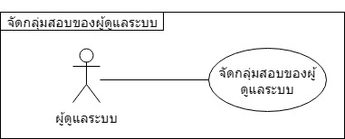

**ภาพที่ 25** แสดง Use Case จัดกลุ่มสอบของผู้ดูแลระบบ

ตารางที่ 21 Use Case (จัดกลุ่มสอบของผู้ดูแลระบบ)

|  |  |  |
| --- | --- | --- |
| **Use Case Name :** | **จัดกลุ่มสอบของผู้ดูแลระบบ** | |
| **Scenario :** | ผู้ดูแลระบบ**จัดกลุ่มสอบ** | |
| **Triggering event :** | ผู้ดูแลระบบเพิ่ม**กลุ่มสอบ** | |
| **Brief description :** | ผู้ดูแลระบบ**จัดกลุ่มสอบ** | |
| **Actors :** | ผู้ดูแลระบบ | |
| **Related Use Case :** | เข้าสู่ระบบ | |
| **Stakeholders :** | - | |
| **Preconditions :** | ผู้ดูแลระบบต้อง**จัดกลุ่มสอบ** | |
| **Post conditions :** | ผู้ดูแล**จัดกลุ่มสอบ**สำเร็จ | |
| **Flow of events :** | Actors | System |
| 1. เลือกเมนู**จัดกลุ่มสอบ** 2. ผู้ดูแลระบบกรอกเพิ่มกลุ่มสอบและกดปุ่มบันทึก 3. ผู้ดูแลระบบกรอกเพิ่มอาจารย์ไปที่กลุ่มสอบและกดปุ่มบันทึก | 1.1 ระบบแสดงหน้าจัดกลุ่มสอบ  2.1ระบบจะบันทึกกลุ่มสอบ  3.1ระบบก็จะอาจารย์ไปที่กลุ่มสอบ |
| **Exception Conditions :** | - | |

4.1.3.9. Use Case รันหมายเลขรหัสโครงงาน

1. รันหมายเลขรหัสโครงงานของผู้ดูแลระบบ

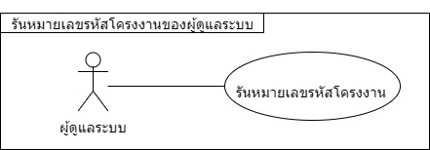

**ภาพที่ 24** แสดง Use Case รันหมายเลขรหัสโครงงานของผู้ดูแลระบบ

ตารางที่ 20 Use Case (รันหมายเลขรหัสโครงงานของผู้ดูแลระบบ)

|  |  |  |
| --- | --- | --- |
| **Use Case Name :** | รันหมายเลขรหัสโครงงานของผู้ดูแลระบบ | |
| **Scenario :** | รันหมายเลข | |
| **Triggering event :** | ผู้ดูแลระบบกำหนดรูปแบบรหัสโครงงาน | |
| **Brief description :** | ผู้ดูแลระบบสามารถกำหนดรูปแบบรหัสโครงงานได้ว่าต้องการให้รันแบบใด | |
| **Actors :** | ผู้ดูแลระบบ | |
| **Related Use Case :** | -Login(เข้าสู่ระบบ)  -ตรวจสอบสิทธิในการใช้งานระบบ | |
| **Stakeholders :** | - | |
| **Preconditions :** | ผู้ดูแลระบบต้องการกำหนดรูปแบบการรันหมายเลขโครงงาน | |
| **Post conditions :** | กำหนดรูปแบบการรันหมายเลขสำเร็จ | |
| **Flow of events :** | Actors | System |
| 1. ผู้ดูแลระบบเข้าสู่ระบบและเลือกเมนูเฉพาะผู้ดูแลระบบ  2. ผู้ดูแลระบบเลือกเมนูรันหมายเลข  3.เลือกสาขาวิชา เงื่อนไขการรัน และกำหนดว่าต้องการให้เรียงตาม รหัส,อาจารย์ที่ปรึกษาหรือกลุ่มสอบ และกำหนดให้บันทึกตามอะไร เช่น รหัสที่กรอกในตาราง,เรียงตามลำดับในตารางสุดท้ายคือเลือกปีการศึกษาและภาคการศึกษา กดบันทึก | 1.1 ระบบตรวจสอบสิทธิการเข้าใช้งานและแสดงหน้าเฉพาะผู้ดูแลระบบ  2.1 แสดงหน้ารันหมายเลข  3.1 บันทึกรูปแบบการรันหมายเลขโครงงาน |
| **Exception Conditions :** | - | |

4.1.3.10. Use Case เอกสารเผยแพร่ผลงาน

1. เอกสารเผยแพร่ผลงานของผู้ดูแลระบบ

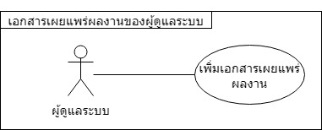

**ภาพที่ 24** แสดง Use Case เอกสารเผยแพร่ผลงานของผู้ดูแลระบบ

ตารางที่ 20 Use Case (เอกสารเผยแพร่ผลงานของผู้ดูแลระบบ)

|  |  |  |
| --- | --- | --- |
| **Use Case Name :** | เอกสารเผยแพร่ผลงานของผู้ดูแลระบบ | |
| **Scenario :** | เอกสารเผยแพร่ผลงาน | |
| **Triggering event :** | ผู้ดูแลระบบเพิ่มเอกสารเผยแพร่ผลงาน | |
| **Brief description :** | ผู้ดูแลระบบเพิ่มเอกสารเผยแพร่ผลงาน | |
| **Actors :** | ผู้ดูแลระบบ | |
| **Related Use Case :** | -Login(เข้าสู่ระบบ)  -ตรวจสอบสิทธิในการใช้งานระบบ | |
| **Stakeholders :** | - | |
| **Preconditions :** | ผู้ดูแลระบบต้องการเพิ่มเอกสารเผยแพร่ผลงาน | |
| **Post conditions :** | ผู้ดูแลระบบเพิ่มเอกสารเผยแพร่ผลงานสำเร็จ | |
| **Flow of events :** | Actors | System |
| 1. ผู้ดูแลระบบเข้าสู่ระบบและเลือกเมนูเพิ่มเอกสารเผยแพร่ผลงาน  2. ผู้ดูแลระบบกรอกชื่อเอกสารประกอบการเผยแพร่ผลงาน  3. ผู้ดูแลระบบกรอกชื่อเอกสารประกอบการเผยแพร่ผลงานและกดบันทึก | 1.1 ระบบตรวจสอบสิทธิการเข้าใช้งานและแสดงหน้าเอกสารเผยแพร่ผลงาน  2.1 แสดงหน้ากรอกชื่อเอกสารประกอบการเผยแพร่ผลงาน  3.1 ระบบบันทึกชื่อเอกสารประกอบการเผยแพร่ผลงาน |
| **Exception Conditions :** | - | |

4.1.3.11. Use Case ออกรายงาน

1. ออกรายงานของผู้ดูแลระบบ

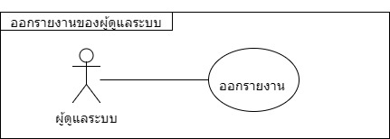

**ภาพที่ 24** แสดง Use Case ออกรายงานของผู้ดูแลระบบ

ตารางที่ 20 Use Case (ออกรายงานของผู้ดูแลระบบ)

|  |  |  |
| --- | --- | --- |
| **Use Case Name :** | ออกรายงานของผู้ดูแลระบบ | |
| **Scenario :** | ออกรายงาน | |
| **Triggering event :** | ผู้ดูแลระบบออกรายงานเอกสารต่าง ๆ | |
| **Brief description :** | ผู้ดูแลระบบออกรายงานเอกสารต่าง ๆ | |
| **Actors :** | ผู้ดูแลระบบ | |
| **Related Use Case :** | -Login(เข้าสู่ระบบ)  -ตรวจสอบสิทธิในการใช้งานระบบ | |
| **Stakeholders :** | - | |
| **Preconditions :** | ผู้ดูแลระบบต้องการออกรายงานเอกสารต่าง ๆ | |
| **Post conditions :** | ผู้ดูแลระบบออกรายงานเอกสารต่าง ๆสำเร็จ | |
| **Flow of events :** | Actors | System |
| 1. ผู้ดูแลระบบเข้าสู่ระบบและเลือกเมนูออกรายงาน  2. ผู้ดูแลระบบเลือกเมนู หัวข้องครงงาร โครงงานต่ออาจารย์ที่ปรึกษานักศึกษาที่ยังไม่ส่งหัวข้อโครงงาน หรือนักศึกษาที่ยังไม่ส่งเอกสารโครงงาน  3.เลือกสาขาวิชา ภาคการศึกษา หรือปีการศึกษาและกดปุ่มคนหา  4.กดปุ่มดาวโหลด | 1.1 ระบบตรวจสอบสิทธิการเข้าใช้งานและแสดงหน้าออกรายงานเอกสาร  2.1 แสดงหน้ากรอกชื่อเอกสารประกอบการเผยแพร่ผลงาน  3.1 ระบบบันทึกแสดงหน้าหัวข้องครงงาร โครงงานต่ออาจารย์ที่ปรึกษานักศึกษาที่ยังไม่ส่งหัวข้อโครงงาน หรือนักศึกษาที่ยังไม่ส่งเอกสารโครงงาน ตามที่เลือก  3.1ระบบแสดงเนื้อหารายงาน  4.1ระบบดาวโหลดไฟล์เอกสารรายงาน |
| **Exception Conditions :** | - | |

4.1.3.12. Use Case คำร้องที่ปรึกษา

1. คำร้องที่ปรึกษาของอาจารย์

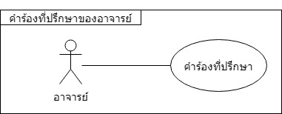

**ภาพที่ 24** แสดง Use Case คำร้องที่ปรึกษาของอาจารย์

ตารางที่ 20 Use Case (คำร้องที่ปรึกษาของอาจารย์)

|  |  |  |
| --- | --- | --- |
| **Use Case Name :** | คำร้องที่ปรึกษาของอาจารย์ | |
| **Scenario :** | คำร้องที่ปรึกษา | |
| **Triggering event :** | อาจารย์ดูคำร้องต่าง ๆจากนักศึกษา | |
| **Brief description :** | อาจารย์ตรวจดูคำร้องต่าง ๆจากนักศึกษา | |
| **Actors :** | อาจารย์ | |
| **Related Use Case :** | -Login(เข้าสู่ระบบ)  -ตรวจสอบสิทธิในการใช้งานระบบ | |
| **Stakeholders :** | - | |
| **Preconditions :** | อาจารย์ต้องการตรวจดูคำร้องต่าง ๆจากนักศึกษา | |
| **Post conditions :** | อาจารย์ตรวจดูคำร้องต่าง ๆจากนักศึกษาสำเร็จ | |
| **Flow of events :** | Actors | System |
| 1. อาจารย์เข้าสู่ระบบและเลือกเมนูคำร้องที่ปรึกษา  2. อาจารยืดูคำร้องโดยกดที่ปุ่มดูรายละเอียด  3.อาจารย์เลือกกดปุ่มยอมรรับหรือไม่ยอมรับ | 1.1 ระบบตรวจสอบสิทธิการเข้าใช้งานและแสดงหน้าคำร้องที่ปรึกษา  2.1 แสดงหน้าราละเอียดของข้อความที่ส่งมา  3.1 ระบบก็จะส่งผลไปให้นักศึกษาและบันทึกลงระบบ |
| **Exception Conditions :** | - | |

4.1.3.13. Use Case ประกาศหาที่ปรึกษา

1. ประกาศหาที่ปรึกษาของอาจารย์

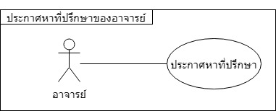

**ภาพที่ 24** แสดง Use Case ประกาศหาที่ปรึกษาของอาจารย์

ตารางที่ 20 Use Case (คำร้องที่ปรึกษาของอาจารย์)

|  |  |  |
| --- | --- | --- |
| **Use Case Name :** | ประกาศหาที่ปรึกษาของอาจารย์ | |
| **Scenario :** | ประกาศหาที่ปรึกษา | |
| **Triggering event :** | อาจารย์ประกาศหานักศึกษามาทำหัวข้อโปรเจก | |
| **Brief description :** | อาจารย์ประกาศหานักศึกษามาทำหัวข้อโปรเจก | |
| **Actors :** | อาจารย์ | |
| **Related Use Case :** | -Login(เข้าสู่ระบบ)  -ตรวจสอบสิทธิในการใช้งานระบบ | |
| **Stakeholders :** | - | |
| **Preconditions :** | อาจารย์ประกาศหานักศึกษามาทำหัวข้อโปรเจก | |
| **Post conditions :** | อาจารย์ประกาศหานักศึกษามาทำหัวข้อโปรเจกสำเร็จ | |
| **Flow of events :** | Actors | System |
| 1. อาจารย์เข้าสู่ระบบและเลือกเมนูประกาศหานักศึกษา  2. อาจารย์กรอกข้อมูล เรื่อง รายละเอียด จำนวนที่รับ ที่ติดต่อและกดส่ง | 1.1 ระบบตรวจสอบสิทธิการเข้าใช้งานและแสดงหน้าประกาศหานักศึกษา  2.1 ระบบจะบันทึก |
| **Exception Conditions :** | - | |

4.1.3.14. Use Case เพิ่มโครงงาน

1. เพิ่มโครงงานของนักศึกษา

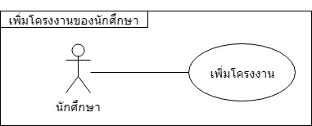

ภาพที่ 19 แสดง Use Case เพิ่มโครงงานของนักศึกษา

**ตารางที่ 15** Use Case (เพิ่มโครงงานของนักศึกษา)

|  |  |  |
| --- | --- | --- |
| **Use Case Name :** | เพิ่มโครงงานของนักศึกษา | |
| **Scenario :** | เพิ่มข้อมูลโครงงาน | |
| **Triggering event :** | นักศึกษาสามารถเพิ่มข้อมูลโครงงานได้ | |
| **Brief description :** | หากนักศึกษาสามารถต้องการเพิ่มข้อมูลโครงงานก็สามารถเพิ่มได้ | |
| **Actors :** | นักศึกษา | |
| **Related Use Case :** | -Login(เข้าสู่ระบบ)  - ยังไม่มีข้อมูลโครงงานในฐานข้อมูล | |
| **Stakeholders :** | - | |
| **Preconditions :** | นักศึกษาต้องการเพิ่มโครงงาน | |
| **Post conditions :** | นักศึกษาสามารถเพิ่มข้อมูลโครงงานสำเร็จ | |
| **Flow of events :** | Actors | System |
| 1. นักศึกษาเข้าสู่ระบบและกดเมนูเพิ่มโครงงาน  2. นักศึกษากรอกข้อมูลโครงงานและกดบันทึก | 1.1 ระบบแสดงหน้าเพิ่มโครงงาน  2.1 ระบบบันทึกข้อมูลโครงงานในฐานข้อมูลและตรวจสอบว่ามีโครงงานหรือยัง ถ้ามีแล้วจะไม่สามารถเพิ่มได้แต่ถ้ายัง จะเพิ่มข้อมูลลงฐานข้อมูล |
| **Exception Conditions :** | - | |

4.1.3.15. Use Case แก้ไขข้อมูลโครงงาน

1. แก้ไขข้อมูลโครงงานของนักศึกษา

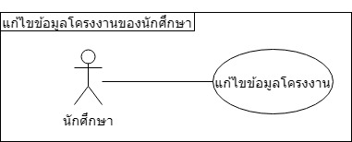

**ภาพที่ 21** แสดง Use Case แก้ไขข้อมูลโครงงานของนักศึกษา

ตารางที่ 17 Use Case (แก้ไขข้อมูลโครงงานของนักศึกษา)

|  |  |  |
| --- | --- | --- |
| **Use Case Name :** | แก้ไขข้อมูลโครงงานของนักศึกษา | |
| **Scenario :** | แก้ไขข้อมูลโครงงาน | |
| **Triggering event :** | นักศึกษาสามารถแก้ไขข้อมูลโครงงานได้ | |
| **Brief description :** | นักศึกษาสามารถแก้ไขข้อมูลโครงงานได้หากมีความผิดพลาดหรือการเปลี่ยนแปลง | |
| **Actors :** | นักศึกษา | |
| **Related Use Case :** | -Login(เข้าสู่ระบบ)  - มีข้อมูลโครงงานในฐานข้อมูลแล้ว | |
| **Stakeholders :** | - | |
| **Preconditions :** | นักศึกษาต้องการแก้ไขข้อมูลโครงงาน | |
| **Post conditions :** | นักศึกษาแก้ไขข้อมูลโครงงานสำเร็จ | |
| **Flow of events :** | Actors | System |
| 1. นักศึกษาเข้าสู่ระบบ เลือกเมนุแก้ไขข้อมูลโครงงาน  2. นักศึกษากรอกข้อมูลโครงงานใหม่และกดบันทึก | 1.1 ระบบแสดงหน้าแก้ไขข้อมูลโครงงานพร้อมข้อมูลโครงงานเดิม  2.1 ระบบบันทึกข้อมูลโครงงานที่แก้ไขลงในฐานข้อมูล |
| **Exception Conditions :** | - | |

4.1.3.16. Use Case อัพโหลดเอกสารโครงงาน

1. อัพโหลดเอกสารโครงงานของนักศึกษา

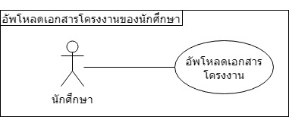

**ภาพที่ 15** แสดง Use Case อัพโหลดเอกสารโครงงานของนักศึกษา

ตารางที่ 11 Use Case (อัพโหลดเอกสารโครงงานของนักศึกษา)

|  |  |  |
| --- | --- | --- |
| **Use Case Name :** | อัพโหลดเอกสารโครงงานของนักศึกษา | |
| **Scenario :** | อัพโหลดเอกสารโครงงาน | |
| **Triggering event :** | นักศึกษาสามารถอัพโหลดเอกสารโครงงาน | |
| **Brief description :** | นักศึกษาสามารถอัพโหลดเอกสารโครงงานต่าง | |
| **Actors :** | นักศึกษา | |
| **Related Use Case :** | -Login(เข้าสู่ระบบ)  -ตรวจสอบสิทธิในการใช้งานระบบ | |
| **Stakeholders :** | - | |
| **Preconditions :** | นักศึกษาต้องการอัพโหลดเอกสาร | |
| **Post conditions :** | นักศึกษาอัพโหลดเอกสารสำเร็จ | |
| **Flow of events :** | Actors | System |
| 1.นักศึกษาเข้าสู่ระบบ เลือกเมนูอัพโหลดเอกสารโครงงาน  2. นักศึกษาเลือกไฟล์กดปุ่มอัพโหลดเอกสาร | 1.1 ระบบแสดงหน้าอัพโหลดเอกสาร2.1 แสดงหน้าอัพโหลดเอกสาร  2.1 บันทึกชื่อเอกสารและไฟล์เอกสารลงฐานข้อมูล |
| **Exception Conditions :** | - | |

4.1.3.17. Use Case แจ้งขอเปลี่ยนหัวข้อโครงงาน

1. แจ้งขอเปลี่ยนหัวข้อโครงงานของนักศึกษา

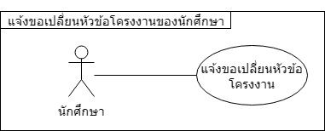

**ภาพที่ 15** แสดง Use Case แจ้งขอเปลี่ยนหัวข้อโครงงานของนักศึกษา

ตารางที่ 11 Use Case (แจ้งขอเปลี่ยนหัวข้อโครงงานของนักศึกษา)

|  |  |  |
| --- | --- | --- |
| **Use Case Name :** | แจ้งขอเปลี่ยนหัวข้อโครงงานของนักศึกษา | |
| **Scenario :** | แจ้งขอเปลี่ยนหัวข้อโครงงาน | |
| **Triggering event :** | นักศึกษาสามารถแจ้งขอเปลี่ยนหัวข้อโครงงาน | |
| **Brief description :** | นักศึกษาสามารถแจ้งขอเปลี่ยนหัวข้อโครงงาน | |
| **Actors :** | นักศึกษา | |
| **Related Use Case :** | -Login(เข้าสู่ระบบ)  -ตรวจสอบสิทธิในการใช้งานระบบ | |
| **Stakeholders :** | - | |
| **Preconditions :** | นักศึกษาต้องการแจ้งขอเปลี่ยนหัวข้อโครงงาน | |
| **Post conditions :** | นักศึกษาแจ้งขอเปลี่ยนหัวข้อโครงงานสำเร็จ | |
| **Flow of events :** | Actors | System |
| 1.นักศึกษาเข้าสู่ระบบ เลือกเมนูแจ้งขอเปลี่ยนหัวข้อโครงงาน  2. นักศึกษากรอกชื่อโปรเจกใหม่และเหตุผมที่เปลี่ยนและปุ่มตกลง | 1.1 ระบบแสดงหน้าแจ้งขอเปลี่ยนหัวข้อโครงงาน  2.1 ระบบจะบันทึกข้อมูลและส่งไปแจ้งอาจารย์ |
| **Exception Conditions :** | - | |

4.1.3.18. Use Case แจ้งขอเปลี่ยนที่ปรึกษา

1. แจ้งขอเปลี่ยนที่ปรึกษาของนักศึกษา

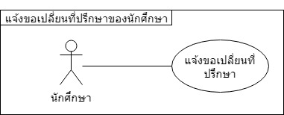

**ภาพที่ 15** แสดง Use Case แจ้งขอเปลี่ยนที่ปรึกษาของนักศึกษา

ตารางที่ 11 Use Case (แจ้งขอเปลี่ยนหัวข้อโครงงานของนักศึกษา)

|  |  |  |
| --- | --- | --- |
| **Use Case Name :** | แจ้งขอเปลี่ยนที่ปรึกษาของนักศึกษา | |
| **Scenario :** | แจ้งขอเปลี่ยนที่ปรึกษา | |
| **Triggering event :** | นักศึกษาสามารถแจ้งขอเปลี่ยนที่ปรึกษา | |
| **Brief description :** | นักศึกษาสามารถแจ้งขอเปลี่ยนที่ปรึกษา | |
| **Actors :** | นักศึกษา | |
| **Related Use Case :** | -Login(เข้าสู่ระบบ)  -ตรวจสอบสิทธิในการใช้งานระบบ | |
| **Stakeholders :** | - | |
| **Preconditions :** | นักศึกษาต้องการแจ้งขอเปลี่ยนที่ปรึกษา | |
| **Post conditions :** | นักศึกษาแจ้งขอเปลี่ยนที่ปรึกษาสำเร็จ | |
| **Flow of events :** | Actors | System |
| 1.นักศึกษาเข้าสู่ระบบ เลือกเมนูแจ้งขอเปลี่ยนที่ปรึกษา  2. นักศึกษากรอกชื่ออาจารย์ที่ปรึกษาใหม่และเหตุผมที่เปลี่ยนและปุ่มตกลง | 1.1 ระบบแสดงหน้า**แจ้ง**แจ้งขอเปลี่ยนที่ปรึกษา  2.1 ระบบจะบันทึกข้อมูลและส่งไปแจ้งอาจารย์ |
| **Exception Conditions :** | - | |

4.1.3.19. Use Case ยื่นคำร้องขอเป็นที่ปรึกษา

1. ยื่นคำร้องขอเป็นที่ปรึกษาของนักศึกษา

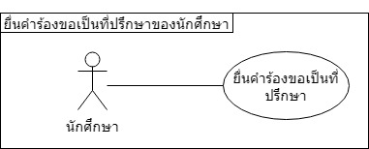

**ภาพที่ 15** แสดง Use Case ยื่นคำร้องขอเป็นที่ปรึกษาของนักศึกษา

ตารางที่ 11 Use Case (ยื่นคำร้องขอเป็นที่ปรึกษาของนักศึกษา)

|  |  |  |
| --- | --- | --- |
| **Use Case Name :** | ยื่นคำร้องขอเป็นที่ปรึกษาของนักศึกษา | |
| **Scenario :** | ยื่นคำร้องขอเป็นที่ปรึกษา | |
| **Triggering event :** | นักศึกษายื่นคำร้องขอเป็นที่ปรึกษา | |
| **Brief description :** | นักศึกษายื่นคำร้องขอเป็นที่ปรึกษา | |
| **Actors :** | นักศึกษา | |
| **Related Use Case :** | -Login(เข้าสู่ระบบ)  -ตรวจสอบสิทธิในการใช้งานระบบ | |
| **Stakeholders :** | - | |
| **Preconditions :** | นักศึกษาต้องการยื่นคำร้องขอเป็นที่ปรึกษา | |
| **Post conditions :** | นักศึกษายื่นคำร้องขอเป็นที่ปรึกษาสำเร็จ | |
| **Flow of events :** | Actors | System |
| 1.นักศึกษาเข้าสู่ระบบ เลือกเมนูยื่นคำร้องขอเป็นที่ปรึกษา  2. นักศึกษากรอกหัวข้อ/เรื่องที่สนใจ ชื่อผู้ร่วมจัดทำโครงงาน ข้อมูลนักศึกษา เลือกอาจารย์ที่ปรึกษา และปุ่มตกลง | 1.1 ระบบแสดงหน้ายื่นคำร้องขอเป็นที่ปรึกษา  2.1 ระบบจะบันทึกข้อมูลและส่งไปแจ้งอาจารย์ |
| **Exception Conditions :** | - | |

4.1.3.20. Use Case สถานะคำร้อง

1. สถานะคำร้องของนักศึกษา

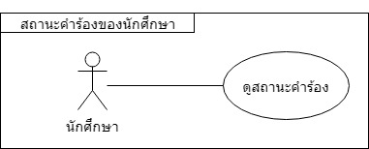

**ภาพที่ 15** แสดง Use Case สถานะคำร้องของนักศึกษา

ตารางที่ 11 Use Case (สถานะคำร้องของนักศึกษา)

|  |  |  |
| --- | --- | --- |
| **Use Case Name :** | สถานะคำร้องของนักศึกษา | |
| **Scenario :** | สถานะคำร้องของนักศึกษา | |
| **Triggering event :** | นักศึกษาสามารถดูสถานะคำร้องได้ | |
| **Brief description :** | นักศึกษาสามารถดูสถานะคำร้องได้ | |
| **Actors :** | นักศึกษา | |
| **Related Use Case :** | -Login(เข้าสู่ระบบ)  -ตรวจสอบสิทธิในการใช้งานระบบ | |
| **Stakeholders :** | - | |
| **Preconditions :** | นักศึกษาสามารถดูสถานะคำร้องได้ | |
| **Post conditions :** | นักศึกษาสามารถสถานะคำร้องได้สำเร็จ | |
| **Flow of events :** | Actors | System |
| 1.นักศึกษาเข้าสู่ระบบ เลือกเมนูสถานะคำร้อง  2. นักศึกษาสามารถกดปุ่มดูรายระเอียดได้ 3.นักศึกษาสามารถกดูสถานะการตอบกลับจากอาจารย์ | 1.1 ระบบแสดงหน้าสถานะคำร้อง  2.1 ระบบแสดงรายระเอียดข้อมูล  3.1รับบแจ้งสถานะการตอบกลับจากอาจาร์มาแสดง |
| **Exception Conditions :** | - | |

4.1.4 Activity Diagram

4.1.4.1 ขั้นตอนการทำงานใน Activity Diagram ของ Add News (เพิ่มข่าว)

4.1.5 Sequence Diagram

4.1.5.1 ขั้นตอนการทำงานใน Sequence Diagram ของ Add News (เพิ่มข่าว)

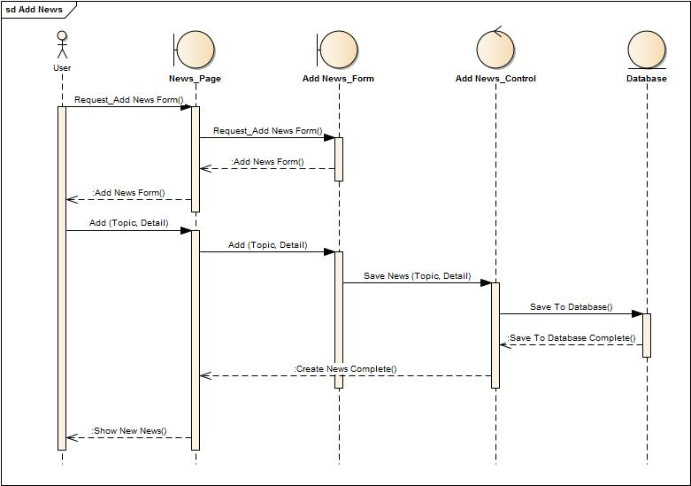

**ภาพที่ 52** แสดง Sequence Diagram ของ Add News (เพิ่มข่าว)

**4.2 การออกแบบระบบ**4.2.1 ภาพรวมของระบบ

4.2.2 Class Diagram

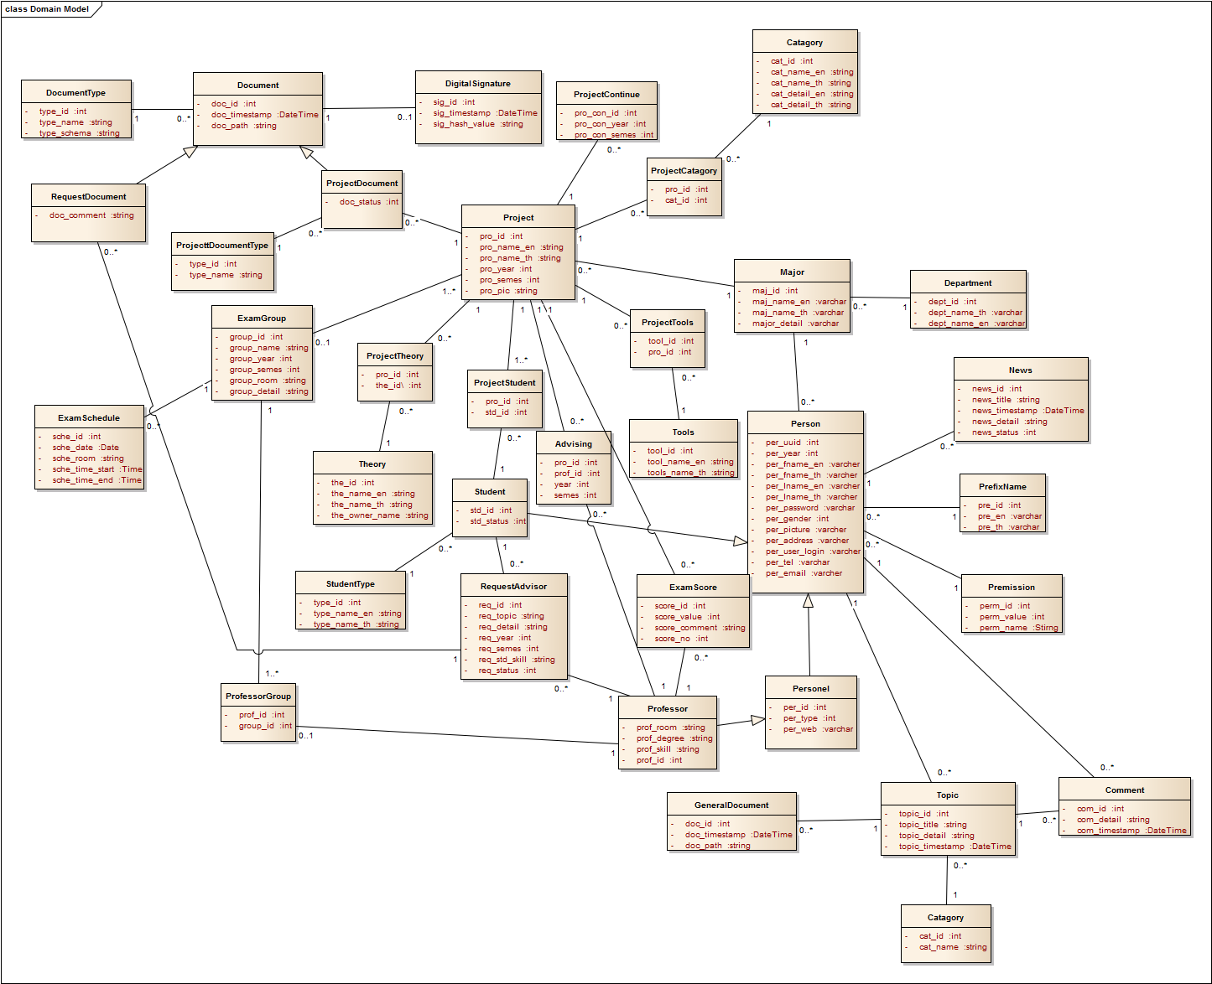

**ภาพที่ 23**  แสดง Class Diagram

4.2.3 Data Dictionary

**ตารางที่ 3** แสดงรายละเอียดตารางผู้ใช้งาน

| ตาราง epro_person | | | | | |
| --- | --- | --- | --- | --- | --- |
| Field | Type | Null | Key | Description | Example |
| id | INT(11) | NOT NULL | PK | รหัสผู้ใช้งาน | 3 |
| user_id | VARCHAR(45) | - | - | รหัสนักศึกษา/บุคลากร | 573030265-9 |
| user_type_id | INT(11) | - | - | รหัสประเภทของผู้ใช้ | 2 |
| crby | INT(11) | NOT NULL | FK | รหัสเจ้าของข้อมูล | 1 |
| udby | INT(11) | NOT NULL | FK | รหัสผู้แก้ไขข้อมูลล่าสุด | 1 |
| crtime | DATETIME | NOT NULL | - | เวลาที่ทำการสร้างข้อมูล | 2012-7-9 13:46:15 |
| udtime | DATETIME | NOT NULL | - | เวลาที่ทำการแก้ไขข้อมูลล่าสุด | 2012-7-9 13:46:15 |

**ตารางที่ 4** แสดงรายละเอียดตารางไฟล์ดาวน์โหลด

| ตาราง epro_download | | | | | |
| --- | --- | --- | --- | --- | --- |
| Field | Type | Null | Key | Description | Example |
| id | INT(11) | NOT NULL | PK | รหัสไฟล์ | 3 |
| title | VARCHAR(255) | - | - | ชื่อไฟล์ดาวน์โหลด | ตารางสอบกลางภาค |
| file | VARCHAR(255) | - | - | ที่อยู่ไฟล์ดาวน์โหลด | /upload/1.pdf |
| crby | INT(11) | NOT NULL | FK | รหัสเจ้าของข้อมูล | 1 |
| udby | INT(11) | NOT NULL | FK | รหัสผู้แก้ไขข้อมูลล่าสุด | 1 |
| crtime | DATETIME | NOT NULL | - | เวลาที่ทำการสร้างข้อมูล | 2012-7-9 13:46:15 |
| udtime | DATETIME | NOT NULL | - | เวลาที่ทำการแก้ไขข้อมูลล่าสุด | 2012-7-9 13:46:15 |

**ตารางที่ 5** แสดงรายละเอียดตารางไฟล์ดาวน์โหลด

| ตาราง epro_download | | | | | |
| --- | --- | --- | --- | --- | --- |
| Field | Type | Null | Key | Description | Example |
| id | INT(11) | NOT NULL | PK | รหัสไฟล์ | 3 |
| title | VARCHAR(255) | - | - | ชื่อไฟล์ดาวน์โหลด | ตารางสอบกลางภาค |
| file | VARCHAR(255) | - | - | ที่อยู่ไฟล์ดาวน์โหลด | /upload/1.pdf |
| crby | INT(11) | NOT NULL | FK | รหัสเจ้าของข้อมูล | 1 |
| udby | INT(11) | NOT NULL | FK | รหัสผู้แก้ไขข้อมูลล่าสุด | 1 |
| crtime | DATETIME | NOT NULL | - | เวลาที่ทำการสร้างข้อมูล | 2012-7-9 13:46:15 |
| udtime | DATETIME | NOT NULL | - | เวลาที่ทำการแก้ไขข้อมูลล่าสุด | 2012-7-9 13:46:15 |

**ตารางที่ 6** แสดงรายละเอียดตารางข่าวสาร

| ตาราง epro_news | | | | | |
| --- | --- | --- | --- | --- | --- |
| Field | Type | Null | Key | Description | Example |
| id | INT(11) | NOT NULL | PK | รหัสข่าว | 3 |
| title | VARCHAR(255) | - | - | พาดหัวช่าว | ตารางสอบกลางภาค |
| details | TEXT | - | - | รายระเอียดข่าวสาร | ประกาศแจ้งการลง |
| status_id | INT(11) | NOT NULL | FK | สถานะข่าว | 1 |
| crby | INT(11) | NOT NULL | FK | รหัสเจ้าของข้อมูล | 1 |
| udby | INT(11) | NOT NULL | FK | รหัสผู้แก้ไขข้อมูลล่าสุด | 1 |
| crtime | DATETIME | NOT NULL | - | เวลาที่ทำการสร้างข้อมูล | 2012-7-9 13:46:15 |
| udtime | DATETIME | NOT NULL | - | เวลาที่ทำการแก้ไขข้อมูลล่าสุด | 2012-7-9 13:46:15 |

5.5.3.4 ตารางประเภทข่าวสาร

**ตารางที่ 7** แสดงรายละเอียดตารางประเภทข่าวสาร

| ตาราง epro_news_status | | | | | |
| --- | --- | --- | --- | --- | --- |
| Field | Type | Null | Key | Description | Example |
| id | INT(11) | NOT NULL | PK | รหัสประเภทข่าว | 3 |
| desc | VARCHAR(25) | - | - | คำอธิบายประเภทข่าว | รอการอนุมัติ |
| crby | INT(11) | NOT NULL | FK | รหัสเจ้าของข้อมูล | 1 |
| udby | INT(11) | NOT NULL | FK | รหัสผู้แก้ไขข้อมูลล่าสุด | 1 |
| crtime | DATETIME | NOT NULL | - | เวลาที่ทำการสร้างข้อมูล | 2012-7-9 13:46:15 |
| udtime | DATETIME | NOT NULL | - | เวลาที่ทำการแก้ไขข้อมูลล่าสุด | 2012-7-9 13:46:15 |

**ตารางที่ 8** แสดงรายละเอียดตารางประเภทโครงงาน

| ตาราง epro_project_type | | | | | | |
| --- | --- | --- | --- | --- | --- | --- |
| Field | Type | Null | Key | | Description | Example |
| id | INT(11) | NOT NULL | PK | รหัสประเภทโครงงาน | | 3 |
| name | VARCHAR(25) | - | - | คำอธิบายประเภทโครงงาน | | ภาคปกติ |
| crby | INT(11) | NOT NULL | FK | รหัสเจ้าของข้อมูล | | 1 |
| udby | INT(11) | NOT NULL | FK | รหัสผู้แก้ไขข้อมูลล่าสุด | | 1 |
| crtime | DATETIME | NOT NULL | - | เวลาที่ทำการสร้างข้อมูล | | 2012-7-9 13:46:15 |
| udtime | DATETIME | NOT NULL | - | เวลาที่ทำการแก้ไขข้อมูลล่าสุด | | 2012-7-9 13:46:15 |

**ตารางที่ 9** แสดงรายละเอียดตารางโครงงาน

| ตาราง epro_project | | | | | |
| --- | --- | --- | --- | --- | --- |
| Field | Type | Null | Key | Description | Example |
| id | INT(11) | NOT NULL | PK | รหัสโครงงาน | 3 |
| number | INT | NOT NULL | - | หมายเลขโครงงาน | 59 |
| name_th | VARCHAR(255) | NOT NULL | - | ชื่อโครงงานภาษาไทย | ระบบจัดการโครงงานและงานวิจัยคอมพิวเตอร์ |
| name_en | VARCHAR(255) | NOT NULL | - | ชื่อโครงงานภาษาไทย | Computer Researches Management System |
| year | CHAR(4) | NOT NULL | - | ปีการศึกษา | 2560 |
| semester | CHAR(1) | NOT NULL | - | เทอม | 1 |
| studdy_type_id | INT(11) | NOT NULL | FK | รหัสประเภทโครงการ (ปกติ/สมทบ) | 2 |
| major_id | INT(11) | NOT NULL | FK | รหัสสาขาวิชา | 1 |
| crby | INT(11) | NOT NULL | FK | รหัสเจ้าของข้อมูล | 1 |
| udby | INT(11) | NOT NULL | FK | รหัสผู้แก้ไขข้อมูลล่าสุด | 1 |
| crtime | DATETIME | NOT NULL | - | เวลาที่ทำการสร้างข้อมูล | 2012-7-9 13:46:15 |
| udtime | DATETIME | NOT NULL | - | เวลาที่ทำการแก้ไขข้อมูลล่าสุด | 2012-7-9 13:46:15 |

**ตารางที่ 10** แสดงรายละเอียดตารางเชื่อมประเภทโครงงานและโครงงาน

| ตาราง epro_project_x_project_type | | | | | |
| --- | --- | --- | --- | --- | --- |
| Field | Type | Null | Key | Description | Example |
| id | INT(11) | NOT NULL | PK | รหัสความสัมพันธ์ | 3 |
| project_type_id | INT(11) | - | FK | รหัสประเภทโครงงาน | 1 |
| project_id | INT(11) |  | FK | รหัสความสัมพันธ์ | 1 |
| crby | INT(11) | NOT NULL | FK | รหัสเจ้าของข้อมูล | 1 |
| udby | INT(11) | NOT NULL | FK | รหัสผู้แก้ไขข้อมูลล่าสุด | 1 |
| crtime | DATETIME | NOT NULL | - | เวลาที่ทำการสร้างข้อมูล | 2012-7-9 13:46:15 |
| udtime | DATETIME | NOT NULL | - | เวลาที่ทำการแก้ไขข้อมูลล่าสุด | 2012-7-9 13:46:15 |

**ตารางที่ 11** แสดงรายละเอียดตารางเชื่อมโครงงานและตารางผู้ใช้งาน (นักศึกษา)

| ตาราง epro_project_x_student | | | | | |
| --- | --- | --- | --- | --- | --- |
| Field | Type | Null | Key | Description | Example |
| id | INT(11) | NOT NULL | PK | รหัสความสัมพันธ์ | 3 |
| student_id | INT(11) | - | FK | รหัสผู้ใช้งาน | 1 |
| status | CHAR(1) | NOT NULL | - | สถานะโครงงาน | 0 |
| project_id | INT(11) |  | FK | รหัสโครงงาน | 1 |
| crby | INT(11) | NOT NULL | FK | รหัสเจ้าของข้อมูล | 1 |
| udby | INT(11) | NOT NULL | FK | รหัสผู้แก้ไขข้อมูลล่าสุด | 1 |
| crtime | DATETIME | NOT NULL | - | เวลาที่ทำการสร้างข้อมูล | 2012-7-9 13:46:15 |
| udtime | DATETIME | NOT NULL | - | เวลาที่ทำการแก้ไขข้อมูลล่าสุด | 2012-7-9 13:46:15 |

**ตารางที่ 12** แสดงรายละเอียดตารางเอกสารโครงงาน

| ตาราง epro_project_document | | | | | |
| --- | --- | --- | --- | --- | --- |
| Field | Type | Null | Key | Description | Example |
| id | INT(11) | NOT NULL | PK | รหัสเอกสารโครงงาน | 3 |
| path | VARCHAR(45) | - |  | ที่อยู่ไฟล์ | 1234552.pdf |
| project_id | INT(11) | - | FK | รหัสโครงงาน | 1 |
| document_type_id | INT(11) | - | FK | รหัสประเภทเอกสารโครงงาน | 1 |
| file_type_id | INT(11) | - | FK | รหัสประเภทไฟล์ | 2 |
| crby | INT(11) | NOT NULL | FK | รหัสเจ้าของข้อมูล | 1 |
| udby | INT(11) | NOT NULL | FK | รหัสผู้แก้ไขข้อมูลล่าสุด | 1 |
| crtime | DATETIME | NOT NULL | - | เวลาที่ทำการสร้างข้อมูล | 2012-7-9 13:46:15 |
| udtime | DATETIME | NOT NULL | - | เวลาที่ทำการแก้ไขข้อมูลล่าสุด | 2012-7-9 13:46:15 |

**ตารางที่ 13** แสดงรายละเอียดตารางเชื่อมโครงงานและตารางผู้ใช้งาน (อาจารย์ที่ปรึกษา)

| ตาราง epro_project_x_student | | | | | |
| --- | --- | --- | --- | --- | --- |
| Field | Type | Null | Key | Description | Example |
| id | INT(11) | NOT NULL | PK | รหัสควาสัมพันธ์ | 3 |
| student_id | INT(11) | - | FK | รหัสผู้ใช้งาน | 1 |
| status | CHAR(1) | NOT NULL | - | สถานะโครงงาน | 0 |
| project_id | INT(11) |  | FK | รหัสโครงงาน | 1 |
| crby | INT(11) | NOT NULL | FK | รหัสเจ้าของข้อมูล | 1 |
| udby | INT(11) | NOT NULL | FK | รหัสผู้แก้ไขข้อมูลล่าสุด | 1 |
| crtime | DATETIME | NOT NULL | - | เวลาที่ทำการสร้างข้อมูล | 2012-7-9 13:46:15 |
| udtime | DATETIME | NOT NULL | - | เวลาที่ทำการแก้ไขข้อมูลล่าสุด | 2012-7-9 13:46:15 |

**ตารางที่ 14** แสดงรายละเอียดตารางแจ้งความต้องการรับเป็นที่ปรึกษา (อาจารย์ที่ปรึกษา)

| ตาราง epro_advisor_request | | | | | |
| --- | --- | --- | --- | --- | --- |
| Field | Type | Null | Key | Description | Example |
| id | INT(11) | NOT NULL | PK | รหัสคำร้อง | 3 |
| year | CHAR(4) | NOT NULL | FK | ปีการศึกษา | 2560 |
| semester | CHAR(1) | NOT NULL | - | ภาคการศึกษา | 1 |
| adviser_id | INT(11) |  | FK | รหัสที่ปรึกษาโครงาน | 1 |
| need | INT |  | - | จำนวนที่รับ | 5 |
| added | INT |  | - | รับแล้ว | 0 |
| crby | INT(11) | NOT NULL | FK | รหัสเจ้าของข้อมูล | 1 |
| udby | INT(11) | NOT NULL | FK | รหัสผู้แก้ไขข้อมูลล่าสุด | 1 |
| crtime | DATETIME | NOT NULL | - | เวลาที่ทำการสร้างข้อมูล | 2012-7-9 13:46:15 |
| udtime | DATETIME | NOT NULL | - | เวลาที่ทำการแก้ไขข้อมูลล่าสุด | 2012-7-9 13:46:15 |

**ตารางที่ 15** แสดงรายละเอียดตารางประเภทเอกสารโครงงาน

| ตาราง epro_document_type | | | | | |
| --- | --- | --- | --- | --- | --- |
| Field | Type | Null | Key | Description | Example |
| id | INT(11) | NOT NULL | PK | รหัสประเภทเอกสารโครงงาน | 3 |
| name | VARCHAR(25) | - | - | คำอธิบายประเภทเอกสารโครงงาน | Proposal |
| crby | INT(11) | NOT NULL | FK | รหัสเจ้าของข้อมูล | 1 |
| udby | INT(11) | NOT NULL | FK | รหัสผู้แก้ไขข้อมูลล่าสุด | 1 |
| crtime | DATETIME | NOT NULL | - | เวลาที่ทำการสร้างข้อมูล | 2012-7-9 13:46:15 |
| udtime | DATETIME | NOT NULL | - | เวลาที่ทำการแก้ไขข้อมูลล่าสุด | 2012-7-9 13:46:15 |

**ตารางที่ 16** แสดงรายละเอียดตารางกลุ่มสอบ

| ตาราง epro_exam_group | | | | | |
| --- | --- | --- | --- | --- | --- |
| Field | Type | Null | Key | Description | Example |
| id | INT(11) | NOT NULL | PK | รหัสกลุ่มสอบ | 3 |
| year | CHAR(4) | NOT NULL | FK | ปีการศึกษา | 2560 |
| semester | CHAR(1) | NOT NULL | - | ภาคการศึกษา | 1 |
| name | VARCHAR(45) | - |  | ชื่อกลุ่มสอบ | 1 |
| room | VARCHAR(10) | - | - | หมายเลขห้องสอบ | SC6603 |
| crby | INT(11) | NOT NULL | FK | รหัสเจ้าของข้อมูล | 1 |
| udby | INT(11) | NOT NULL | FK | รหัสผู้แก้ไขข้อมูลล่าสุด | 1 |
| crtime | DATETIME | NOT NULL | - | เวลาที่ทำการสร้างข้อมูล | 2012-7-9 13:46:15 |
| udtime | DATETIME | NOT NULL | - | เวลาที่ทำการแก้ไขข้อมูลล่าสุด | 2012-7-9 13:46:15 |

**ตารางที่ 17** แสดงรายละเอียดตารางเชื่อมกลุ่มสอบและผู้ใช้งาน (อาจารย์ที่ปรึกษา)

| ตาราง epro_user_x_exam_group | | | | | |
| --- | --- | --- | --- | --- | --- |
| Field | Type | Null | Key | Description | Example |
| id | INT(11) | NOT NULL | PK | รหัสควาสัมพันธ์ | 3 |
| user_id | INT(11) | - | FK | รหัสผู้ใช้งาน | 1 |
| exam_group_id | INT(11) |  | FK | รหัสกลุ่มสอบ | 1 |
| crby | INT(11) | NOT NULL | FK | รหัสเจ้าของข้อมูล | 1 |
| udby | INT(11) | NOT NULL | FK | รหัสผู้แก้ไขข้อมูลล่าสุด | 1 |
| crtime | DATETIME | NOT NULL | - | เวลาที่ทำการสร้างข้อมูล | 2012-7-9 13:46:15 |
| udtime | DATETIME | NOT NULL | - | เวลาที่ทำการแก้ไขข้อมูลล่าสุด | 2012-7-9 13:46:15 |

**ตารางที่ 18** แสดงรายละเอียดตารางสาขาวิชา

| ตาราง epro_major | | | | | |
| --- | --- | --- | --- | --- | --- |
| Field | Type | Null | Key | Description | Example |
| id | INT(11) | NOT NULL | PK | รหัสสาขา | 3 |
| code | CHAR(3) | NOT NULL | FK | รหัสประจำสาขา | 001 |
| name_th | VARCHAR(255) | - |  | ชื่อสาขาภาษาไทย | วิทยาการคอมพิวเตอร์ |
| name_th | VARCHAR(255) | - |  | ชื่อสาขาภาษาอังกฤษ | Computer Science |
| crby | INT(11) | NOT NULL | FK | รหัสเจ้าของข้อมูล | 1 |
| udby | INT(11) | NOT NULL | FK | รหัสผู้แก้ไขข้อมูลล่าสุด | 1 |
| crtime | DATETIME | NOT NULL | - | เวลาที่ทำการสร้างข้อมูล | 2012-7-9 13:46:15 |
| udtime | DATETIME | NOT NULL | - | เวลาที่ทำการแก้ไขข้อมูลล่าสุด | 2012-7-9 13:46:15 |

**ตารางที่ 19** แสดงรายละเอียดตารางประเภทที่ปรึกษาโครงงาน

| ตาราง epro_adviser_type | | | | | |
| --- | --- | --- | --- | --- | --- |
| Field | Type | Null | Key | Description | Example |
| id | INT(11) | NOT NULL | PK | รหัสประเภทที่ปรึกษาโครงงาน | 3 |
| name | VARCHAR(25) | - | - | คำอธิบายประเภทที่ปรึกษาโครงงาน | ที่ปรึกษาหลัก |
| crby | INT(11) | NOT NULL | FK | รหัสเจ้าของข้อมูล | 1 |
| udby | INT(11) | NOT NULL | FK | รหัสผู้แก้ไขข้อมูลล่าสุด | 1 |
| crtime | DATETIME | NOT NULL | - | เวลาที่ทำการสร้างข้อมูล | 2012-7-9 13:46:15 |
| udtime | DATETIME | NOT NULL | - | เวลาที่ทำการแก้ไขข้อมูลล่าสุด | 2012-7-9 13:46:15 |

**ตารางที่ 20** แสดงรายละเอียดตารางที่ปรึกษาภายนอก

| ตาราง epro_external_adviser | | | | | |
| --- | --- | --- | --- | --- | --- |
| Field | Type | Null | Key | Description | Example |
| id | INT(11) | NOT NULL | PK | รหัสที่ปรึกษาภายนอก | 3 |
| name | VARCHAR(100) | - | - | ชื่อที่ปรึกษาภายนอก | นายคมเคียว ตั้งประเสริฐ |
| position | VARCHAR(45) | - | - | ตำแหน่ง | ประธานบริษัท |
| organization | VARCHAR(255) | - | - | องค์กรณ์ | อาหารไทยจำกัด |
| project_id | INT(11) | - | FK | รหัสโครงงาน | 1 |
| crby | INT(11) | NOT NULL | FK | รหัสเจ้าของข้อมูล | 1 |
| udby | INT(11) | NOT NULL | FK | รหัสผู้แก้ไขข้อมูลล่าสุด | 1 |
| crtime | DATETIME | NOT NULL | - | เวลาที่ทำการสร้างข้อมูล | 2012-7-9 13:46:15 |
| udtime | DATETIME | NOT NULL | - | เวลาที่ทำการแก้ไขข้อมูลล่าสุด | 2012-7-9 13:46:15 |

**ตารางที่ 21** แสดงรายละเอียดตารางประเภทผู้ใช้งาน

| ตาราง epro_person_type | | | | | |
| --- | --- | --- | --- | --- | --- |
| Field | Type | Null | Key | Description | Example |
| id | INT(11) | NOT NULL | PK | รหัสประเภทผู้ใช้งาน | 3 |
| name | VARCHAR(25) | - | - | คำอธิบายประเภทผู้ใช้งาน | นักศึกษา |
| crby | INT(11) | NOT NULL | FK | รหัสเจ้าของข้อมูล | 1 |
| udby | INT(11) | NOT NULL | FK | รหัสผู้แก้ไขข้อมูลล่าสุด | 1 |
| crtime | DATETIME | NOT NULL | - | เวลาที่ทำการสร้างข้อมูล | 2012-7-9 13:46:15 |
| udtime | DATETIME | NOT NULL | - | เวลาที่ทำการแก้ไขข้อมูลล่าสุด | 2012-7-9 13:46:15 |

**ตารางที่ 22** แสดงรายละเอียดตารางเครื่องมือที่ใช้ในการทำโครงงาน

| ตาราง epro_tool | | | | | |
| --- | --- | --- | --- | --- | --- |
| Field | Type | Null | Key | Description | Example |
| id | INT(11) | NOT NULL | PK | รหัสเครื่องมือที่ใช้ในการทำโครงงาน | 3 |
| name | VARCHAR(25) | - | - | ชื่อเครื่องมือที่ใช้ในการทำโครงงาน | OpenCV |
| crby | INT(11) | NOT NULL | FK | รหัสเจ้าของข้อมูล | 1 |
| udby | INT(11) | NOT NULL | FK | รหัสผู้แก้ไขข้อมูลล่าสุด | 1 |
| crtime | DATETIME | NOT NULL | - | เวลาที่ทำการสร้างข้อมูล | 2012-7-9 13:46:15 |
| udtime | DATETIME | NOT NULL | - | เวลาที่ทำการแก้ไขข้อมูลล่าสุด | 2012-7-9 13:46:15 |

**ตารางที่ 23** แสดงรายละเอียดตารางทฤษฎีที่ใช้ในการทำโครงงาน

| ตาราง epro_theory | | | | | |
| --- | --- | --- | --- | --- | --- |
| Field | Type | Null | Key | Description | Example |
| id | INT(11) | NOT NULL | PK | รหัสทฤษฎีที่ใช้ในการทำโครงงาน | 3 |
| name | VARCHAR(25) | - | - | ชื่อทฤษฎีที่ใช้ในการทำโครงงาน | นักศึกษา |
| crby | INT(11) | NOT NULL | FK | รหัสเจ้าของข้อมูล | 1 |
| udby | INT(11) | NOT NULL | FK | รหัสผู้แก้ไขข้อมูลล่าสุด | 1 |
| crtime | DATETIME | NOT NULL | - | เวลาที่ทำการสร้างข้อมูล | 2012-7-9 13:46:15 |
| udtime | DATETIME | NOT NULL | - | เวลาที่ทำการแก้ไขข้อมูลล่าสุด | 2012-7-9 13:46:15 |

**ตารางที่ 24** แสดงรายละเอียดตารางเชื่อมโครงงานและเครื่องมือที่ใช้

| ตาราง epro_project_x_tool | | | | | |
| --- | --- | --- | --- | --- | --- |
| Field | Type | Null | Key | Description | Example |
| id | INT(11) | NOT NULL | PK | รหัสความสัมพันธ์ | 3 |
| tool_id | INT(11) | - | FK | รหัสเครื่องมือที่ใช้ | 1 |
| project_id | INT(11) |  | FK | รหัสโครงงาน | 1 |
| crby | INT(11) | NOT NULL | FK | รหัสเจ้าของข้อมูล | 1 |
| udby | INT(11) | NOT NULL | FK | รหัสผู้แก้ไขข้อมูลล่าสุด | 1 |
| crtime | DATETIME | NOT NULL | - | เวลาที่ทำการสร้างข้อมูล | 2012-7-9 13:46:15 |
| udtime | DATETIME | NOT NULL | - | เวลาที่ทำการแก้ไขข้อมูลล่าสุด | 2012-7-9 13:46:15 |

**ตารางที่ 25** แสดงรายละเอียดตารางเชื่อมโครงงานและทฤษฎีที่ใช้

| ตาราง epro_project_x_theory | | | | | |
| --- | --- | --- | --- | --- | --- |
| Field | Type | Null | Key | Description | Example |
| id | INT(11) | NOT NULL | PK | รหัสความสัมพันธ์ | 3 |
| tool_id | INT(11) | - | FK | รหัสทฤษฎีที่ใช้ | 1 |
| project_id | INT(11) |  | FK | รหัสโครงงาน | 1 |
| crby | INT(11) | NOT NULL | FK | รหัสเจ้าของข้อมูล | 1 |
| udby | INT(11) | NOT NULL | FK | รหัสผู้แก้ไขข้อมูลล่าสุด | 1 |
| crtime | DATETIME | NOT NULL | - | เวลาที่ทำการสร้างข้อมูล | 2012-7-9 13:46:15 |
| udtime | DATETIME | NOT NULL | - | เวลาที่ทำการแก้ไขข้อมูลล่าสุด | 2012-7-9 13:46:15 |

**ตารางที่ 26** แสดงรายละเอียดตารางคำร้องขอเป็นที่ปรึกษา

| ตาราง epro_adviser_request | | | | | |
| --- | --- | --- | --- | --- | --- |
| Field | Type | Null | Key | Description | Example |
| id | INT(11) | NOT NULL | PK | รหัสคำร้องขอเป็นที่ปรึกษา | 3 |
| project_name_th | VARCHAR(255) | - | - | ชื่อโครงงานภาษาไทย | ระบบจัดการโครงงานและงานวิจัยคอมพิวเตอร์ |
| project_name_en | VARCHAR(255) | - | - | ชื่อโครงงานภาษาอังกฤษ | Computer Researches Management System |
| topic |  |  |  | หัวข้อคำร้องขอเป็นที่ปรึกษา | ขอเป็นที่ปรึกษา |
| detail | TEXT |  |  | รายละเอียดคำร้องขอเป็นที่ปรึกษา | เนื่องด้วยในรายวิชา |
| adviser_id | INT(11) |  | FK | รหัสที่ผู้ใช้งาน (อาจารย์) | 1 |
| crby | INT(11) | NOT NULL | FK | รหัสเจ้าของข้อมูล | 1 |
| udby | INT(11) | NOT NULL | FK | รหัสผู้แก้ไขข้อมูลล่าสุด | 1 |
| crtime | DATETIME | NOT NULL | - | เวลาที่ทำการสร้างข้อมูล | 2012-7-9 13:46:15 |
| udtime | DATETIME | NOT NULL | - | เวลาที่ทำการแก้ไขข้อมูลล่าสุด | 2012-7-9 13:46:15 |

**ตารางที่ 27** แสดงรายละเอียดตารางเชื่อมรหัสผู้ใช้งาน (นักศึกษา) และคำร้องขอเป็นที่ปรึกษา

| ตาราง epro_student_x_adviser_request | | | | | |
| --- | --- | --- | --- | --- | --- |
| Field | Type | Null | Key | Description | Example |
| id | INT(11) | NOT NULL | PK | รหัสความสัมพันธ์ | 3 |
| student_id | INT(11) | - | FK | รหัสผู้ใช้งาน (นักศึกษา) | 1 |
| adviser_request_id | INT(11) |  | FK | รหัสคำร้องขอเป็นที่ปรึกษา | 1 |
| crby | INT(11) | NOT NULL | FK | รหัสเจ้าของข้อมูล | 1 |
| udby | INT(11) | NOT NULL | FK | รหัสผู้แก้ไขข้อมูลล่าสุด | 1 |
| crtime | DATETIME | NOT NULL | - | เวลาที่ทำการสร้างข้อมูล | 2012-7-9 13:46:15 |
| udtime | DATETIME | NOT NULL | - | เวลาที่ทำการแก้ไขข้อมูลล่าสุด | 2012-7-9 13:46:15 |

**ตารางที่ 28** แสดงรายละเอียดตารางคำร้องเปลี่ยนหัวข้อโครงงาน

| ตาราง epro_change_topic | | | | | |
| --- | --- | --- | --- | --- | --- |
| Field | Type | Null | Key | Description | Example |
| id | INT(11) | NOT NULL | PK | รหัสคำร้องเปลี่ยนหัวข้อโครงงาน | 3 |
| project_name_th | VARCHAR(255) | - | - | ชื่อโครงงานภาษาไทย | ระบบจัดการโครงงานและงานวิจัยคอมพิวเตอร์ |
| project_name_en | VARCHAR(255) | - | - | ชื่อโครงงานภาษาอังกฤษ | Computer Researches Management System |
| reason | TEXT |  |  | เหตุผลที่ต้องการเปลี่ยนหัวข้อโครงงาน | มีความถนัดทางด้านนี้มากกว่า |
| comment | TEXT |  |  | ความคิดเห็นของอาจารย์ที่ปรึกษา | เห็นควรให้เปลี่ยน |
| status | INT |  |  | สถานการเปลี่ยนหัวข้อโครงงาน | 1 |
| project_id | INT(11) |  | FK | รหัสโครงงาน | 1 |
| crby | INT(11) | NOT NULL | FK | รหัสเจ้าของข้อมูล | 1 |
| udby | INT(11) | NOT NULL | FK | รหัสผู้แก้ไขข้อมูลล่าสุด | 1 |
| crtime | DATETIME | NOT NULL | - | เวลาที่ทำการสร้างข้อมูล | 2012-7-9 13:46:15 |
| udtime | DATETIME | NOT NULL | - | เวลาที่ทำการแก้ไขข้อมูลล่าสุด | 2012-7-9 13:46:15 |

**ตารางที่ 29** แสดงรายละเอียดตารางคำร้องเปลี่ยนอาจารย์ที่ปรึกษา

| ตาราง epro_change_adviser | | | | | |
| --- | --- | --- | --- | --- | --- |
| Field | Type | Null | Key | Description | Example |
| id | INT(11) | NOT NULL | PK | รหัสคำร้องเปลี่ยนอาจารย์ที่ปรึกษา | 3 |
| from | INT(11) | - | FK | รหัสผู้ใช้งาน (อาจารย์ที่ปรึกษาเดิม) | 1 |
| to | INT(11) | - | FK | รหัสผู้ใช้งาน (อาจารย์ที่ปรึกษาใหม่) | 2 |
| reason | TEXT |  |  | เหตุผลที่ต้องการเปลี่ยนอาจารย์ที่ปรึกษา | อาจารย์มีความถนัดทางด้านนี้มากกว่า |
| status | CHAR(1) |  |  | สถานการเปลี่ยนที่ปรึกษา | 1 |
| project_id | INT(11) |  | FK | รหัสโครงงาน | 1 |
| crby | INT(11) | NOT NULL | FK | รหัสเจ้าของข้อมูล | 1 |
| udby | INT(11) | NOT NULL | FK | รหัสผู้แก้ไขข้อมูลล่าสุด | 1 |
| crtime | DATETIME | NOT NULL | - | เวลาที่ทำการสร้างข้อมูล | 2012-7-9 13:46:15 |
| udtime | DATETIME | NOT NULL | - | เวลาที่ทำการแก้ไขข้อมูลล่าสุด | 2012-7-9 13:46:15 |

**ตารางที่ 30** แสดงรายละเอียดตารางประกาศรับที่ปรึกษา

| ตาราง epro_adviser_broadcast | | | | | |
| --- | --- | --- | --- | --- | --- |
| Field | Type | Null | Key | Description | Example |
| id | INT(11) | NOT NULL | PK | รหัสประกาศรับที่ปรึกษา | 3 |
| adviser_id | INT(11) | - | FK | รหัสผู้ใช้งาน (อาจารย์) | 1 |
| reason | TEXT |  |  | เหตุผลที่ต้องการประกาศรับที่ปรึกษา | อาจารย์มีความถนัดทางด้านนี้มากๆ |
| number | INT |  |  | จำนวนที่รับ | 2 |
| crby | INT(11) | NOT NULL | FK | รหัสเจ้าของข้อมูล | 1 |
| udby | INT(11) | NOT NULL | FK | รหัสผู้แก้ไขข้อมูลล่าสุด | 1 |
| crtime | DATETIME | NOT NULL | - | เวลาที่ทำการสร้างข้อมูล | 2012-7-9 13:46:15 |
| udtime | DATETIME | NOT NULL | - | เวลาที่ทำการแก้ไขข้อมูลล่าสุด | 2012-7-9 13:46:15 |

**ตารางที่ 31** แสดงรายละเอียดตารางเชื่อมสาขากับประกาศรับที่ปรึกษา

| ตาราง epro_adviser_broadcast_x_major | | | | | |
| --- | --- | --- | --- | --- | --- |
| Field | Type | Null | Key | Description | Example |
| id | INT(11) | NOT NULL | PK | รหัสความสัมพันธ์ | 3 |
| adviser_broadcast_id | INT(11) | - | FK | รหัสประกาศรับที่ปรึกษา | 1 |
| major_id | INT(11) |  | FK | รหัสสาขา | 1 |
| crby | INT(11) | NOT NULL | FK | รหัสเจ้าของข้อมูล | 1 |
| udby | INT(11) | NOT NULL | FK | รหัสผู้แก้ไขข้อมูลล่าสุด | 1 |
| crtime | DATETIME | NOT NULL | - | เวลาที่ทำการสร้างข้อมูล | 2012-7-9 13:46:15 |
| udtime | DATETIME | NOT NULL | - | เวลาที่ทำการแก้ไขข้อมูลล่าสุด | 2012-7-9 13:46:15 |

**ตารางที่ 32** แสดงรายละเอียดตารางเชื่อมปฏิทินกับดาวน์โหลด

| ตาราง epro_download_x_calendar | | | | | |
| --- | --- | --- | --- | --- | --- |
| Field | Type | Null | Key | Description | Example |
| id | INT(11) | NOT NULL | PK | รหัสความสัมพันธ์ | 3 |
| download_id | INT(11) | - | FK | รหัสดาวน์โหลด | 1 |
| calendar_id | INT(11) |  | FK | รหัสปฏิทิน | 1 |
| crby | INT(11) | NOT NULL | FK | รหัสเจ้าของข้อมูล | 1 |
| udby | INT(11) | NOT NULL | FK | รหัสผู้แก้ไขข้อมูลล่าสุด | 1 |
| crtime | DATETIME | NOT NULL | - | เวลาที่ทำการสร้างข้อมูล | 2012-7-9 13:46:15 |
| udtime | DATETIME | NOT NULL | - | เวลาที่ทำการแก้ไขข้อมูลล่าสุด | 2012-7-9 13:46:15 |

**ตารางที่ 33** แสดงรายละเอียดตารางปฏิทิน

| ตาราง epro_calendar | | | | | |
| --- | --- | --- | --- | --- | --- |
| Field | Type | Null | Key | Description | Example |
| id | INT(11) | NOT NULL | PK | รหัสปฏิทิน | 3 |
| detail | TEXT | - |  | รายละเอียดกิจกรรม | รายละเอียด |
| start_date | DATE |  |  | วันเริ่มต้นกิจกรรม | 2012-7-9 |
| end_date | DATE |  |  | วันสิ้นสุดกิจกรรม | 2012-7-9 |
| crby | INT(11) | NOT NULL | FK | รหัสเจ้าของข้อมูล | 1 |
| udby | INT(11) | NOT NULL | FK | รหัสผู้แก้ไขข้อมูลล่าสุด | 1 |
| crtime | DATETIME | NOT NULL | - | เวลาที่ทำการสร้างข้อมูล | 2012-7-9 13:46:15 |
| udtime | DATETIME | NOT NULL | - | เวลาที่ทำการแก้ไขข้อมูลล่าสุด | 2012-7-9 13:46:15 |

**ตารางที่ 34** แสดงรายละเอียดตารางเชื่อมเอกสารโครงงานกับประเภทเอกสารการเผยแพร่ผลงาน

| ตาราง epro_public_x_document | | | | | |
| --- | --- | --- | --- | --- | --- |
| Field | Type | Null | Key | Description | Example |
| id | INT(11) | NOT NULL | PK | รหัสความสัมพันธ์ | 3 |
| title | VARCHAR(255) | - |  | หัวข้อเอกสารเผยแพร่ผลงาน | JSSCE |
| public_type_id | INT(11) |  | FK | รหัสประเภทเอกสารการเผยแพร่ผลงาน | 1 |
| project_document_id | INT(11) |  | FK | รหัสเอกสารโครงงาน | 1 |
| crby | INT(11) | NOT NULL | FK | รหัสเจ้าของข้อมูล | 1 |
| udby | INT(11) | NOT NULL | FK | รหัสผู้แก้ไขข้อมูลล่าสุด | 1 |
| crtime | DATETIME | NOT NULL | - | เวลาที่ทำการสร้างข้อมูล | 2012-7-9 13:46:15 |
| udtime | DATETIME | NOT NULL | - | เวลาที่ทำการแก้ไขข้อมูลล่าสุด | 2012-7-9 13:46:15 |

**ตารางที่ 35** แสดงรายละเอียดตารางประเภทเอกสารการเผยแพร่ผลงาน

| ตาราง epro_public_type | | | | | |
| --- | --- | --- | --- | --- | --- |
| Field | Type | Null | Key | Description | Example |
| id | INT(11) | NOT NULL | PK | รหัสประเภทเอกสารการเผยแพร่ผลงาน | 3 |
| name | VARCHAR(45) | - |  | ชื่อเอกสารการเผยแพร่ผลงาน | Conference |
| crby | INT(11) | NOT NULL | FK | รหัสเจ้าของข้อมูล | 1 |
| udby | INT(11) | NOT NULL | FK | รหัสผู้แก้ไขข้อมูลล่าสุด | 1 |
| crtime | DATETIME | NOT NULL | - | เวลาที่ทำการสร้างข้อมูล | 2012-7-9 13:46:15 |
| udtime | DATETIME | NOT NULL | - | เวลาที่ทำการแก้ไขข้อมูลล่าสุด | 2012-7-9 13:46:15 |

**ตารางที่ 36** แสดงรายละเอียดตารางประเภทไฟล์เอกสาร

| ตาราง epro_public_type | | | | | |
| --- | --- | --- | --- | --- | --- |
| Field | Type | Null | Key | Description | Example |
| id | INT(11) | NOT NULL | PK | รหัสประเภทไฟล์เอกสาร | 3 |
| name | VARCHAR(45) | - |  | ชื่อประเภทไฟล์เอกสาร | Conference |
| crby | INT(11) | NOT NULL | FK | รหัสเจ้าของข้อมูล | 1 |
| udby | INT(11) | NOT NULL | FK | รหัสผู้แก้ไขข้อมูลล่าสุด | 1 |
| crtime | DATETIME | NOT NULL | - | เวลาที่ทำการสร้างข้อมูล | 2012-7-9 13:46:15 |
| udtime | DATETIME | NOT NULL | - | เวลาที่ทำการแก้ไขข้อมูลล่าสุด | 2012-7-9 13:46:15 |

**ตารางที่ 37** แสดงรายละเอียดตารางเชื่อมเอกสารโครงงานกับผู้ใช้งาน (อาจารย์ที่ปรึกษา)

| ตาราง epro_document_x_user | | | | | |
| --- | --- | --- | --- | --- | --- |
| Field | Type | Null | Key | Description | Example |
| id | INT(11) | NOT NULL | PK | รหัสความสัมพันธ์ | 3 |
| eproject_document_id | INT(11) | - | FK | รหัสเอกสารโครงงาน | 5 |
| user_id | INT(11) |  | FK | รหัสผู้ใช้งาน (อาจารย์ที่ปรึกษา) | 7 |
| crby | INT(11) | NOT NULL | FK | รหัสเจ้าของข้อมูล | 1 |
| udby | INT(11) | NOT NULL | FK | รหัสผู้แก้ไขข้อมูลล่าสุด | 1 |
| crtime | DATETIME | NOT NULL | - | เวลาที่ทำการสร้างข้อมูล | 2012-7-9 13:46:15 |
| udtime | DATETIME | NOT NULL | - | เวลาที่ทำการแก้ไขข้อมูลล่าสุด | 2012-7-9 13:46:15 |

**บทที่ 5**

**การสรุปผล**

**5.1 สรุปผลการดำเนินโครงงาน**

การพัฒนาระบบจัดการโครงงานของนักศึกษา ทางผู้จัดทำโครงงานได้ดำเนินการแผนงานที่ได้กำหนดไว้ดังนี้

ตารางที่ 65 แสดงสรุปผลการดำเนินงานของความก้าวหน้าครั้งที่ 1

|  |  |
| --- | --- |
| **การดำเนินงาน** | **ความก้าวหน้า (%)** |
| **1. วางแผนและจัดทำข้อเสนอโครงงาน** | **100** |
| **2. รวบรวมข้อมูล เว็บไซต์กรณีศึกษาและงานวิจัยที่เกี่ยวข้อง** | **100** |
| **3. ศึกษาข้อมูล อัลกอริทึมต่างๆ และวิธีใช้งานเครื่องมือต่างๆที่จะต้องใช้** | **95** |
| **4. กำหนดขอบเขตและเป้าหมายของงาน** | **95** |
| **5. วิเคราะห์ระบบและออกแบบระบบ** | **95** |
| **6. พัฒนาส่วนของโปรแกรม** | **5** |

พัฒนาส่วนของโปรแกรมแล้วเสร็จประมาณ 5% ของโครงงานทั้งหมด

ภาพที่ 79 กราฟแสดงผลการดำเนินงานครั้งที่ 1

**5.2 ข้อจำกัดของระบบ**

5.2.1 เว็บไซต์รวบรวมเฉพาะโครงงานของนักศึกษาปี 4 ภาควิชาวิทยาการคอมพิวเตอร์ มหาวิทยาลัยขอนแก่นเท่านั้น

5.2.2 เข้าใช้งานได้เฉพาะภาควิชาวิทยาการคอมพิวเตอร์ มหาวิทยาลัยขอนแก่นเท่านั้น

5.2.3 หากไม่ได้ใช้บริการอินเตอร์เน็ตของมหาวิทยาลัยต้องเชื่อมต่อ VPN เพื่อใช้งาน

**5.3 ปัญหา อุปสรรค และแนวทางแก้ไข**

ปัญหาที่ 1 : ในการค้นหาจากเอกสารโครงงาน อาจจะใช้เวลาในการค้นหามากเกินไป

วิธีแก้ไข : ให้นักศึกษากรอก คำสืบค้น ทฤษฏี เครื่องมือที่ใช้ แทนเพื่อการค้นหาที่รวดเร็วขึ้น

ปัญหาที่ 2 : ในการค้นหาโครงงานอาจจะพบโครงงานของนักศึกษาที่ไม่สมบูรณ์

วิธีแก้ไข : มีการแสดงผลในการค้นหาโดยอิงตามเกรดของวิชาโครงงาน

ปัญหาที่ 3 : ระบบเก่าออกแบบฐานข้อมูลได้ไม่ดีพอ ทำให้เกิดข้อผิดพลาดในอนาคตขึ้นได้

วิธีแก้ไข : ศึกษาและออกแบบฐานข้อมูลใหม่ ให้มีความถูกต้องและรองรับการใช้งานในอนาคต

**5.4 ข้อเสนอแนะในการพัฒนาต่อไป**

5.4.1 ควรออกแบบระบบให้ผู้ใช้กรอกข้อมูลด้วยตนเองให้น้อยลง

5.4.2 ควรออกแบบฐานข้อมูลใหม่ ให้มีประสิทธิภาพมากขึ้น

5.4.3 ระบบควรมีส่วนช่วยตัดสินใจแก่ผู้ใช้งานมากกว่านี้

**เอกสารอ้างอิง**

[1] ผศ.อุไร ทองหัวไผ. (2551). ระบบค้นคืนสารสนเทศ (Information Retrieval). ค้นเมื่อ 10 พฤศจิกายน  
 2559, จาก <http://e-book.ram.edu/e-book/inside/html/dlbook.asp?code=CT477>

[2] ผศ.อุไร ทองหัวไผ. (2551). Information Retrieval. ค้นเมื่อ 10 พฤศจิกายน 2559, จาก   
 http://instructor.ru.ac.th/urai/cos4351/cos4351_1.pdf

[3] ผศ.อุไร ทองหัวไผ. (2551). การวิเคราะห์คำ. ค้นเมื่อ 10 พฤศจิกายน 2559, จาก  
 http://instructor.ruacth/urai/cos4351/cos4351_3.pdf

[4] ผศ.อุไร ทองหัวไผ. (2551). การแบ่งกลุ่มข้อมูลอัตโนมัติ. ค้นเมื่อ 10 พฤศจิกายน 2559, จาก   
 http:// instructor.ru.ac.th/urai/cos4351/cos4351_5.pdf

[5] นายธนนท์หลีน้อย. (2551). การสร้างเครือข่ายคำไทยของมโนทัศน์พื้นฐานร่วมของเอนทิตีลําดับที่หนึ่งด้วย  
 วิธีการ แปลสองทางและการใช้พจนานุกรมที่สร้างด้วยวิธีการแตกตางกัน. ค้นเมื่อ 10 พฤศจิกายน 2559,  
 จาก <http://www.arts.chula.ac.th/~ling/thesis/2551MA-DHANON.pdf>

[6] ผศ.อุไร ทองหัวไผ. (2554). การจัดเก็บและค้นคืนสารสนเทศ. ค้นเมื่อ 10 พฤศจิกายน 2559, จาก  
 http://Irm78.blogspot.com/2011/12/blog-post.html

[7] Suphakit Annoppornchai. (2560). RESTful คืออะไร REST คือ การสื่อสารแลกเปลี่ยนข้อมูลผ่าน   
 webservice. ค้นเมื่อ 20 สิงหาคม 2560, จาก https://saixiii.com/what-is-restful/

[8] บารมี โอสธีรกุล (Baramee Osateerakul), & ธวัชชัย งามสันติวงศ์ (Thavtchai Ngamsantivong). (2556).   
 ระบบเทียบโอนรายวิชาโดยใช้แบบจำลองเวกเตอร์สเปซ (Course Credit Transfer System Using Vector  
 Space Mode) : The 2nd STOU Graduate Research Conference

[9] Mamatha Balipa, & Balasubramani R. (2015). Search Engine using Apache Lucene : International   
 Journal of Computer Applications.

[10] Yong Zhang, & Jian-lin Li. (2009). Research and Improvement of Search Engine Based on  
 Lucene : 2009 International Conference on Intelligent Human-Machine Systems and  
 Cybernetics.

[11] Withoon Wangsa-nguankit. (2555). แนะนำ HTML5 แบบอ่านจบต้องรู้บ้าง. ค้นเมื่อ 20 สิงหาคม 2560,   
 จาก http://www.slideshare.net/wangsasoft/html5-14721952

[12] mindphp. (2555). CSS คืออะไร ซีเอสเอส. ค้นเมื่อ 20 สิงหาคม 2560, จากhttp://www. mindphp.com/  
 คู่มือ/73-คืออะไร/2193-css-คืออะไร.html

[13] mindphp. (2557).PHP คืออะไร. ค้นเมื่อ 20 สิงหาคม 2560, จาก http://www.mindphp.com/คู่มือ/73-คือ  
 อะไร/2127-PHP-คืออะไร.html

[14] hellomyweb. (2553). ความรู้พื้นฐานเกี่ยวกับ JavaScript. ค้นเมื่อ 20 สิงหาคม 2560, จาก http://www.   
 hellomyweb.com/index.php/main/content/131 16-05-2010

[15] Hatoriz. (2560). Yii Framework คืออะไร. ค้นเมื่อ 20 สิงหาคม 2560, จาก https://www.  
 programmerthailand.com/tutorial/post/view/2/yii-framework-คืออะไร

[16] มานพ กองอุ่น. (2560). บันทึกการทดลองติดตั้ง ELK Stack—Elasticsearch Logstash Kibana. ค้นเมื่อ 20  
 สิงหาคม 2560, จาก https://medium.com/@hatoriz/บันทึกการทดลองติดตั้ง-elk-stack-elasticsearch-logstash  
 -kibana-2e125c53cebd

[17] Karthikeyan Sadayamuthu. (2560). Streaming Spring Boot Application Logs to ELK Stack—Part 1.   
 ค้นเมื่อ 20 สิงหาคม 2560, จาก https://medium.com/oneclicklabs-io/streaming-spring-boot-application-  
 logs-to-elk-stack-part-1-a68bd7cccaeb

[18] ThaiCreate. (2557). MySQL Workbench Tools. ค้นเมื่อ 20 สิงหาคม 2560, จาก http://www.thaicreate.   
 com/software/mysql-workbench.html

[19] mindphp. (2560). ทำความรู้จักกับ phpstorm (พีเฮสพีสตอร์ม). ค้นเมื่อ 20 สิงหาคม 2560, จาก   
 http://www.mindphp.com/forums/viewtopic.php?f=6&t=40765

[20] มานพ กองอุ่น. (2560). การสร้างและใช้งาน Migration ใน Yii Framework 2. ค้นเมื่อ 20 สิงหาคม 2560,   
 จาก https://www.programmerthailand.com/tutorial/post/view/36การสร้างและใช้งาน-migration-  
 ใน-yii-framework-2

**ภาคผนวก**

ประวัติผู้เขียน

**ชื่อ-สกุล :** นายคมเคียว ตั้งประเสริฐ

**รหัสประจำตัว :** 573020361-9

**วันเกิด :** 18 มิถุนายน 2538

**ที่อยู่สามารถติดต่อได้ :** 276 หมู่ที่ 9 บ้านปากช่อง ตำบลกกตูม อำเภอดงหลวง จังหวัดมุกดาหาร 40002

**เบอร์โทรศัพท์ :** 0940041210

**อีเมล์ :** [kcsthai1995@gmail.com](mailto:kcsthai1995@gmail.com)

**ประวัติการศึกษา**

**ระดับมัธยมต้น** โรงเรียนกกตูมประชาสรรค์ รัชมังคลาภิเษก มุกดาหาร

**ระดับมัธยมปลาย** โรงเรียนกกตูมประชาสรรค์ รัชมังคลาภิเษก มุกดาหาร

**ระดับอุดมศึกษา** คณะวิทยาศาสตร์ มหาวิทยาลัยขอนแก่น

ประวัติผู้เขียน

**ชื่อ-สกุล :** นางสาวคุณัญญา ยุปาระมี

**รหัสประจำตัว :** 573021086-0

**วันเกิด :** 16 ธันวาคม 2537

**ที่อยู่สามารถติดต่อได้ :** 43/3 หมู่ที่ 8 บ้านห้วยม้าโก้ง ตำบลป่าสัก อำเภอเมือง จังหวัดลำพูน 51000

**เบอร์โทรศัพท์ :** 0902074428

**อีเมล์ :** [yuparemee@gmail.com](mailto:yuparemee@gmail.com)

**ประวัติการศึกษา**

**ระดับมัธยมต้น** โรงเรียนส่วนบุญโญปถัมภ์ ลำพูน

**ระดับมัธยมปลาย** โรงเรียนส่วนบุญโญปถัมภ์ ลำพูน

**ระดับอุดมศึกษา** คณะวิทยาศาสตร์ มหาวิทยาลัยขอนแก่น